**B-2088184-5 第6期 (总第428期) 2025年3月31日**

**目录**

重要资讯 1

农业农村部召开部常务会议强调 进一步提高农产品质量安全水平 加快推进农业农村大数据平台建设 1

中国推进建设“蓝色粮仓”丰富大国饭碗 2

农业农村部推出一批利企便民审批举措，涉及渔业！ 3

1—2月水产品产量同比增长4.03% 4

第六次中日经济高层对话达成二十项重要共识，多项涉渔！ 5

以粮为主、以经济效益为中心——农业农村部全国水产总站印发稻渔产业指导意见 6

农业农村部启动2025年中华鲟大规模增殖放流 9

行业资讯 9

2025年4月全国水产养殖病害预测预报 9

别让违规添加的“保水虾仁”祸害了虾类养殖 11

福建，挺进“深蓝” 13

2025年山东省水产养殖病害防控服务月主场活动举办 16

全国农业行业职业技能大赛水产赛项实操试题公开征集 17

广西北海严厉打击捕捞运输海洋生物幼苗非法行为 18

会议传递 18

2025第九届中国国际水产科技大会举行 18

研究进展 20

低聚异麦芽糖在水产养殖中应用的研究进展 20

科学研究 25

低鱼粉饲料中添加酵母水解物对加州鲈生长性能尧肠道发育及肝脏健康的影响 25

低蛋白质饲料中补充必需氨基酸对斑鳢幼鱼生长性能、肌肉氨基酸组成、血浆生化指标及肝脏氨基酸代谢相关基因表达的影响 31

柚果多糖对斜带石斑鱼脂肪沉积和肝脏健康的影响 43

饲料研发 55

饲料中添加酵母培养物对美洲鳗鲡幼鱼生长性能及肠道健康的影响 55

饲料中添加雨生红球藻对水生动物生长性能、抗氧化能力及免疫功能的影响 62

饲料中维生素C不同添加水平对三角鲂仔稚鱼生长性能及抗氧化酶活性的影响 70

**B-2088184-5 第6期 (总第428期) 2025年3月31日**

**重要资讯**

**农业农村部召开部常务会议强调 进一步提高农产品质量安全水平 加快推进农业农村大数据平台建设**

3月18日，农业农村部部长韩俊主持召开部常务会议，学习贯彻国务院食安委第二次全体会议和食品安全工作视频会议精神，研究部署提高农产品质量安全水平、推进农业农村大数据平台建设有关工作。

会议指出，农产品质量安全关系人民生命健康，是农业生产经营的生命线。当前全国农产品质量安全形势总体稳定向好，但我国农产品量大品种多，农产品质量安全问题仍不容忽视。要认真贯彻落实习近平总书记重要指示精神，进一步增强做好农产品质量安全工作的责任感和使命感，落实国务院食安委第二次全体会议部署，坚持“产出来”“管出来”两手抓、两手硬，突出抓好源头治理和全链条监管，把“四个最严”要求落到实处，确保广大人民群众“舌尖上的安全”。要持续集中整治农产品质量安全突出问题，压紧压实各级责任。要健全从田头到餐桌的监管机制，制定产地准出分类监管办法，推进质量安全风险监测部省统筹，提高监测覆盖面。要抓紧淘汰一批落后标准，制修订一批农兽药残留限量标准，有力支撑农产品质量安全监管需求。要指导生产主体科学施肥用药、规范畜禽养殖用药，抓好农用地土壤重金属污染治理，持续净化产地环境。要持续推进农业生产品种培优、品质提升、品牌打造和标准化生产，加快农业发展全程绿色转型,增加绿色优质农产品供给。

会议强调，近年来农业农村部门有序推进数据资源共享和政务信息化建设，建成一批支撑行业管理服务的系统平台和软硬件基础设施，探索推进大数据应用，取得了初步成效。但数据共享应用还存在堵点，数据要素价值没有得到充分利用。要下大力气整合数据资源，统筹布局数据基础设施，完善数据资源目录体系，统一规范数据采集、存储、分析，建立农业农村系统数据共享、上下协同的大平台。要管理运用好数据要素,加快重点业务数字化改造,实现业务和数据的横向打通､纵向贯通,以数字化赋能推进乡村全面振兴､建设农业强国。

会议还研究了其他事项。

转摘自农业农村部

**中国推进建设“蓝色粮仓”丰富大国饭碗**

中国拥有1.8万公里大陆海岸线和1.4万公里岛屿海岸线，海洋资源丰富。作为一个拥有14亿多人口的大国，近年来，中国持续推动海上养殖业转型升级，“蓝色粮仓”日渐充实，大国饭碗更加丰富。

解决好吃饭问题、保障粮食安全，要树立大食物观，既向陆地要食物，也向海洋要食物。2025年中央一号文件提出，构建多元化食物供给体系。促进渔业高质量发展，支持发展深远海养殖，建设海上牧场。

山东省累计创建国家级海洋牧场72处，数量和规模均居全国首位；广东省发展海水种业，挖掘深远海养殖潜力品种；浙江省加快推进“海上千万工程”，提升渔船安全水平……近年来，中国各地积极推进“蓝色粮仓”建设，也为发展“蓝色经济”提供了更多思路。

深夜，山东烟台黄渤海新区八角港，伴随着阵阵马达轰鸣声，刘玉磊乘坐的船向着海洋深处出发了。7个多小时后，他抵达距离大陆岸线42海里的山东省长岛南北隍城海域经海国家级海洋牧场示范区。“海上春耕”已经开始，作为“经海”系列深远海智能网箱平台长，他要在网箱平台上驻守一个月。

从空中俯瞰，几座庞然大物立于海面。它们是中集来福士海洋工程有限公司自主研发的“经海”系列深远海智能网箱。站在船头眺望，智能网箱平台如同“海上城堡”矗立在海天之间。这些单体网箱底座长宽均为68米，包围水体9.4万立方米，可养殖100万尾鱼。

“我们这里所处的海域为一类水质，年平均水温11摄氏度左右，盐度也很合适。”刘玉磊说，这里海水深度在27米到35米之间，海水流速1.5米/秒。几十秒时间，网箱就能换一次水，比养殖车间换水频率高很多。

如今，中国已建设169个国家级海洋牧场，深远海养殖水体达5660万立方米，年产量47万吨，水产品的养殖产量占全球近60%。

“海上牧场的工作虽然繁忙，但比起传统养殖方式省力不少。”刘玉磊说，现在养殖100万尾鱼只需要4名工作人员。

智能网箱上布设了500多个监测点，实时监测养殖、装备、水质、水文、气象等信息。利用声呐和激光雷达等设备，刘玉磊能实时查看鱼群分布情况､生长状态以及鱼群大致数量。

“鱼脸识别”技术也帮了大忙。雷达和双目视觉系统，能够“看”到每一条鱼的面部特征、品种、体长等信息。“通过‘鱼脸识别’，我们可以给鱼儿配上二维码。到时候，消费者可以在餐桌上扫码追溯鱼儿的成长过程，吃得更放心。”刘玉磊说。

工厂化网箱养殖让收益更稳。记者跟随渔船来到长岛海洋生态文明综合试验区的海上牧场深处，乐园村村民栾建国用小刀撬开刚打捞上来的牡蛎给记者品尝,肉质软嫩,味道鲜甜。

“这里有4000多亩牡蛎养殖区。过去大伙儿不懂定量投喂，过剩的饵料和鱼粪一起沉到海底，渐渐堆成厚厚一层。如今，通过科学养殖，牡蛎产量和品质大幅提升，海洋生态环境也大幅改善。”栾建国说。

长岛推广“牧场+渔户”接力养殖模式，还引导经海海洋渔业有限公司与周边养殖户签订合作协议。渔民将鱼苗培养到合适阶段卖给公司，回本时间快且风险小，鱼鲜产量和品质也提升了。

海洋牧场产业链不断延伸，带来更多发展机遇。烟台市莱山区四十里湾海域镶嵌着一条璀璨“项链”，一头是花瓣造型的智慧渔场，另一头是海星造型的综合体平台。这是“耕海1号”海洋牧场综合体，它将渔业养殖与海洋旅游相结合，开创了“蓝色粮仓+蓝色文旅”海洋牧场发展新模式。

周末早上，许多游客从码头乘船来到这里体验。在平台主甲板上，借助VR、AR等新科技，游客可以体验“海底两万里”“深海电梯”等互动项目，还可以品尝美食､海上垂钓。

山东耕海海洋科技有限公司副总经理颜海东带着记者走上3楼，这里有71间海景客房。游客晚上可以“枕着”海浪入睡，早晨打开窗户，就能看见壮美的日出。连接智慧渔场和综合体平台的，是一条全长约800米的廊桥，游客们可以在此健身慢跑。

在“耕海1号”上，记者还见到了太阳能和风能发电系统。颜海东告诉记者，整个牧场清洁能源总装机容量达到426千瓦，年均发电量50万千瓦时，节省资金40万元。

转摘自新华社

**农业农村部推出一批利企便民审批举措，涉及渔业！**

为深化行政审批制度改革，更好服务农民群众、农业经营主体、涉农企业等，农业农村部近日发布公告，推出一批利企便民审批举措，主要包括：

进口水生野生动物制品实行批量审批，准许将出口国（地区）濒危野生动植物种国际贸易公约（CITES）履约机构出具的出口计划书作为合法进口来源证明材料，一次性批准申请人的年度进口数量，根据实际进口情况逐笔核减。

购置远洋渔船申请从事远洋渔业项目的，实行快速审批机制，申请人可同时申请渔业船网工具指标和远洋渔业项目。

减少肥料续展登记申请材料，将原要求中的每年2个批次产品质量检验报告，调整为每年1个批次经计量认证的具备肥料承检能力的检验机构出具的产品质量检验报告。

据悉，该批举措旨在回应企业群众关切，帮助办事企业、群众在行政审批方面减环节、减材料、减时限。

“肥料登记证在有效期内每年都需要做检测，到期需按时续展。”山东万豪作物科学有限公司负责人表示，过去，肥料续展登记需要提交每年2个批次产品检测报告，如今降为每年1次，可以帮企业大幅降低相关成本。“该项政策实施后，预计每年可为公司节省10多万元的检测费投入。”该负责人表示。

农业农村部相关负责人介绍，根据往年审批情况来看，上述举措出台后，预计每年将惠及1500余家相关行业企业。

记者获悉，为做好下一步优化审批服务工作，农业农村部2025年还将在行政审批领域研究修订农药登记、肥料登记等方面部门规章和办事指南，针对审批办理过程中的政策性、典型性、普遍性问题，集中在网上公开发布答复意见。此外，还将进一步推进审批办理全程电子化，推广应用动植物苗种进（出）口审批单等多种电子证照，完善部政务服务平台系统功能，促进审批数据跨部门共享应用，提升企业群众的满意度、获得感。

转摘自农民日报

**1—2月水产品产量同比增长4.03%**

据对全国20个省（区、市）渔业生产统计，2025年1—2月，国内水产品总产量926.43万吨，同比增长4.03%。其中，海洋捕捞产量131.97万吨，同比增长0.81%；海水养殖产量238.79万吨，同比增长6.04%；淡水捕捞产量12.00万吨，同比增长0.42%；淡水养殖产量543.67万吨，同比增长4.06%。

注：20个省（区、市）包括北京、天津、河北、辽宁、吉林、黑龙江、上海、江苏、浙江、安徽、福建、江西、山东、湖北、湖南、广东、广西、海南、重庆、四川。

转摘自农业农村部渔业渔政管理局

**第六次中日经济高层对话达成二十项重要共识，多项涉渔！**

当地时间2025年3月22日，中共中央政治局委员、外交部长王毅在日本东京同日本外相岩屋毅共同主持第六次中日经济高层对话。中方发改委、外交部、财政部、商务部、工信部、生态环境部、海关总署，日方内阁府、外务省、经产省、财务省、国土交通省、农林水产省、环境省部级官员出席。双方同意共同落实两国领导人达成的重要共识，丰富中日战略互惠关系在经济领域内涵，共同致力于构建契合新时代要求的建设性、稳定的中日经贸关系。对话达成二十项重要共识：

一、加强绿色发展合作，2025年在中国举办第十八届中日节能环保综合论坛、中日碳减排政策对话。加强绿色贸易投资合作，就续签中日长期贸易协议备忘录保持沟通。

二、加强生态环境合作，2025年在中国举办第四届中日环境高级别圆桌对话会，开展中日青年环境工作者互访交流。

三、日方欢迎中方参加2027年国际园艺博览会。

四、加强养老服务、护理等领域务实合作，培育银发经济。中方欢迎日方在中国举行老龄产业交流会。

五、双方就进一步推动中日第三方市场合作，共同评估合作项目进展，继续推进在第三方市场的企业间经济合作达成一致。

六、日方支持中方举办第八届中国国际进口博览会。中方支持日方举办2025大阪·关西世博会。推动地方间经贸合作，支持中日（成都）城市建设和现代服务业开放合作示范项目等合作。

七、加快服务贸易合作，2025年在日本举行中日服务贸易政策对话。

八、2025年举行中日工业副部级磋商、中国商务部与日本经济产业省副部级定期磋商。继续开展汽车领域合作，继续举办中日汽车对话。中日相互支持举办世界技能大赛。

九、双方鼓励中国海关总署和日本厚生劳动省继续开展中日食品安全合作部长级对话。

十、加强供应链合作，继续举办中日出口管制对话及政企交流活动。

十一、2025年在日本举行中日优化营商环境工作组会议，推动提供公正、透明、可预期的营商环境。

十二、加强包括中日知识产权工作组在内的知识产权保护合作。

十三、举行中国政府部门与中国日本商会对话。

十四、探讨举行日本政府部门与在日中国企业协会对话。

十五、加强世贸组织框架下合作，推动世贸组织改革，努力维护和加强自由开放的多边贸易体制，保持市场开放，支持自由贸易。加强在G20、APEC、10+3等机制下经贸、财金合作。透明、顺畅、有效地落实《区域全面经济伙伴关系协定》（RCEP），将继续就加快中日韩自贸协定谈判进行讨论。

十六、共同推动《昆明—蒙特利尔全球生物多样性框架》实施。

十七、举办中日海洋垃圾合作专家对话平台会议。

十八、支持中方主办2026年APEC会议、日方申办2031年APEC会议。

十九、对第七届中日海运政策论坛时隔6年举行予以评价，加强海事领域合作。

二十、关于福岛核污染水排海问题和日本水产品输华问题，中方反对日方单方面启动排海的立场没有变化。双方重申完整准确全面理解2024年9月20日发表的共识（点击跳转），确认持续开展针对排海的长期国际监测和中方独立取样监测，在结果没有异常前提下，就日本水产品输华问题开展相关磋商。

双方同意适时在中国举行第七次中日经济高层对话。

转摘自外交部

**以粮为主、以经济效益为中心——农业农村部全国水产总站印发稻渔产业指导意见**

稻渔综合种养是一种“粮渔双赢”、绿色高效的生态循环农业模式，将“保粮”和“增收”、国家战略和民生福祉有机统一。近年来，各级水产技术推广机构深入践行大农业观、大食物观，认真贯彻落实《农业农村部关于推进稻渔综合种养产业高质量发展的指导意见》（农渔发〔2022〕22号）（以下简称“指导意见”），加强稻渔综合种养技术模式集成创新，以点带面开展示范推广，有力推动了稻渔综合种养产业快速发展，取得积极成效。但同时，个别地方在推广稻渔综合种养模式中还存在“粮”和“渔”的关系把握不准、盲目跟风、效益不高等问题。为进一步规范和提升稻渔综合种养模式推广，推动稻渔综合种养产业绿色高质量发展，农业农村部全国水产技术推广总站印发《关于进一步规范和提升稻渔综合种养模式推广工作的指导意见》，具体如下。

一、坚持“以粮为主，稻渔互促”

粮食安全是“国之大者”。稻渔综合种养发展的前提是不影响水稻生产，发展的目的是稳粮、促渔、增收，在稳定和促进水稻生产基础上增加水产品产出和农民收入。但生产实践中，还存在个别经营主体为追求过高水产品产出和经济效益，对沟坑设置、水稻种植密度、水肥管理、茬口衔接等重视不够，忽视稻渔互融互促技术体系构建等问题。各地要始终紧绷“不与人争粮、不与粮争地”这根弦，在稻渔综合种养技术模式集成创新、三性评价、示范推广及相关项目设计、实施、评审验收过程中，认真贯彻落实GB/T 43508-2023 《稻渔综合种养通用技术要求》国家标准（以下简称“国家标准”），切实将水稻单产、耕地保护等要求落到实处。要更加重视水稻生产，保障水稻稳产丰产所需合理栽插密度，避免水稻栽插成为点缀式“盆景”；加强适宜稻渔系统丰产优质抗病抗倒伏水稻品种筛选和推广应用；适期栽插水稻，避免轮作模式水产养殖让茬迟致使水稻迟栽、延误农时；以不降低水稻单产和不影响稻田水土环境为前提，合理设定水产养殖目标单产。

二、积极推广少挖沟不挖沟模式

稻渔综合种养设置沟坑是在尚未创新出完全适宜稻渔共生系统的水稻种植和水产养殖新技术的情况下，生产上兼顾水稻种植和水产养殖的一种权宜之计，并非所有的稻渔综合种养都要挖沟坑。指导意见提出“鼓励少沟或无沟化模式”，国家标准提出“宜不挖沟或少挖沟”，同时为了规范设置沟坑行为，要求“需要设置沟坑时，沟坑占比不应超过10%”。沟坑占比不超过10%是底线，少挖沟或不挖沟是发展方向。近年来，一些地方积极探索少挖沟不挖沟模式，已形成一批产量稳定、效益不减、技术可行的模式。发展基础较好的地区应自觉、主动地扛起责任，推广重心转向少挖沟不挖沟模式打造和示范，引领产业发展方向。基础薄弱和新发展地区应在落实好沟坑占比等要求基础上，坚持实事求是，本地区现阶段适宜发展模式确需设置沟坑的，推广时注意优化改进现有模式沟坑式样，合理降低沟坑占比和缩小沟宽，充分发挥边行效应，保障水稻单产。坚决反对以开展稻渔综合种养名义在稻田开挖沟坑，实质为挖田造塘的行为。

三、坚定不移以经济效益为中心

习近平总书记指出，调动农民种粮积极性，关键是让农民种粮有钱挣。稻渔综合种养经济效益较高，是一种投资少、见效快的富民产业，受到广大农民欢迎和各地政府大力推广。但个别地方在发展时急于求成，忽视自身实际，照搬复制先发展地区稻渔综合种养模式，通过政策和资金支持推动稻渔综合种养面积快速增长，但经济效益不佳。各地应树立正确的政绩观，坚持立足实际，遵循科学规律办事，切忌贪大求快，破除“唯面积增长论”，更好发挥市场对产业发展的引领和驱动作用。推广前应在科学研判市场需求基础上，结合本地稻田、水和光热资源禀赋、苗种供应能力和产业基础，科学制定产业发展规划，明确适宜发展区域、主推模式和养殖品种，避免盲目发展、无序扩张。推广区域宜优先选择冬闲田、盐碱地、低洼田、冷浸田等地块，提高土地综合产能和生产效率。推广品种应以适销对路水产养殖品种为重点，通过市场导向和需求牵引推动品种和产业结构优化调整。加大推广事中事后效果评价，加强产业发展监测和发展趋势分析研判，科学指导当年生产和引导产业中长期发展。积极发展稻渔综合种养保险，创新灾害险、价格险等产品，发挥好保险对产业发展的兜底保障作用。

四、积极推动三产融合发展

随着稻渔综合种养快速发展和消费市场变化，部分种养模式生产效益下滑。新时期发展稻渔综合种养应在做好种养生产节本增效、增产增效基础上，更加注重向全产业链要效益，通过延链、补链、强链，拓展产业增值增效空间。各地在推广时，应注意将加工、流通、销售、品牌、服务等与种养生产一体谋划、一体部署、一体推进，将工作重心和着力点由抓生产转向抓链条、由抓产品转向抓产业、由抓环节转向抓体系，加快构建各环节深度融合的产业链、产销衔接优质优价的供应链。纵向上，推动加工、仓储、物流等与种养生产协同发展，加强品牌营销，推动稻渔综合种养由卖初级农产品向卖加工品、品牌产品转变；横向上，推动种养生产与农事体验、研学科普、文化创意等产业深度融合，发展新产业新业态，推动稻渔综合种养由卖初级农产品向卖体验、卖风景转变。

五、探索构建多赢共富联农带农益农利益联结机制

我国稻渔综合种养以千家万户小农生产为主，组织化程度不高影响了生产集约化、标准化水平的提升，以及先进技术和设施装备的推广应用，也制约了品牌打造、产品加工和综合利用、多种功能拓展和乡村休闲旅游业发展。各地在推广时，应将培育新型农业经营主体、构建利益联结机制放在与全产业链打造同等重要位置，推广和服务对象以涉农企业、专业合作社、家庭农场、社会化服务组织等为主，以适度规模经营带动标准化生产、品牌化经营、产业化发展；引导新型农业经营主体与小农户建立各种利益联结机制，鼓励开展各类生产性经营性服务，增强新型农业经营主体对小农户的引领、带动和服务能力，推动稻渔综合种养成为促进乡村全面振兴、巩固拓展脱贫攻坚成果的长效产业。

产业发展过程遇到新情况新问题，请及时与全国水产技术推广总站产业发展处联系。

联系电话：010-59195020。

转摘自全国水产技术推广总站

**农业农村部启动2025年中华鲟大规模增殖放流**

3月28日，农业农村部在安徽安庆、湖北荆州等地同步启动2025年中华鲟增殖放流活动,本次放流中华鲟60万尾。活动期间,有关专家还就中华鲟保护工作进行了深入交流研讨。

中华鲟是国家一级重点保护水生野生动物，长江水生生物的旗舰物种和长江生态健康状况的重要指示物种，受多重因素影响，中华鲟从2017年起连续多年没有发生自然繁殖，野外种群难以自我维持。中华鲟性成熟时间长，需要18年达到性成熟后返回长江自然繁殖，开展中华鲟大规模增殖放流是补充中华鲟种群数量、促进中华鲟野外繁殖的重要保护措施。农业农村部从2024年开始加大中华鲟人工保种和增殖放流力度，当年增殖放流规模突破100万尾，目前已有约11万尾幼鱼通过长江口进入海洋，生长状况良好。

下一步，农业农村部将继续落实《中华鲟拯救行动计划（2015—2030）》，开展中华鲟大规模增殖放流，计划2025年度放流中华鲟数量100万尾，进一步补充野外种群数量，为恢复中华鲟野外繁殖提供坚实基础。

转摘自农业农村部新闻办公室

**行业资讯**

**2025年4月全国水产养殖病害预测预报**

4月水温逐渐回升，昼夜温差较大，天气变化频繁，是为全年水产养殖生产打基础的关键时期。根据近年同期全国水产养殖疾病测报数据和2025年天气情况，全国水产技术推广总站对4月易发疾病进行了预测，供参考。

一、易发疾病

4月水产养殖应重点关注鲤春病毒血症、传染性造血器官坏死病、传染性胰脏坏死病、淡水鱼细菌性败血症、赤皮病、水霉病、小瓜虫病、刺激隐核虫病、白斑综合征、传染性肌坏死病、虾肝肠胞虫病等。

（一）鱼类疾病

1. 鲤春病毒血症：病原为鲤春病毒血症病毒，可感染鲤、锦鲤等鲤科鱼类。该病常在春季水温8℃~20℃时流行。患病鱼体色发黑，腹部膨大，肛门红肿，体表和鳃充血，解剖可见消化道出血，心、肾、鳔等内脏器官出现出血性病灶。各鲤、锦鲤主养区需重点防控。

2. 传染性造血器官坏死病：病原为传染性造血器官坏死病毒，主要危害虹鳟、金鳟等鲑科鱼类，3月龄内的幼鱼最易受到感染，发病后死亡率较高。该病主要在8℃~15℃时流行，10℃时死亡率最高。带病毒苗种流通是该病快速传播的主要原因。病鱼运动缓慢，有时狂游，眼球突出，肛门处拖1条假管型黏液粪便，有时还可见患病鱼腹部有V形出血。各鲑鳟养殖区需重点防控。

3. 传染性胰脏坏死病：病原为传染性胰脏坏死病毒，可感染虹鳟等多种鱼类，水温10℃~15℃时易发病。病鱼呈垂直转圈运动，食欲减退，体色发黑，腹部膨大，解剖查验可见腹腔积水，胃部出血，胰腺组织、黏膜上皮坏死等。各鲑鳟养殖区需重点防控。

4. 淡水鱼细菌性败血症：病原为嗜水气单胞菌、维氏气单胞菌等多种细菌，危害鲫、鲢、鳙、草鱼等多种淡水鱼类，水温9℃~36℃时易发病。病鱼大多有出血性败血症症状，如鳍条出血，肛门红肿，体表有出血点以及腹部肿胀，有大量腹水等。病情严重时死亡率达90%以上。全国各淡水养鱼地区需重点防控。

5. 赤皮病：病原为荧光假单胞菌，主要危害草鱼、青鱼、鲤、团头鲂等淡水鱼类，在我国一些养殖区域一年四季都有流行，特别是当捕捞、运输、放养使鱼体受到机械性损伤或体表被寄生虫寄生而受损时，病原菌更易侵入，引发疾病,应引起各淡水鱼类养殖地区重视。

6. 水霉病：病原主要为水霉、绵霉等真菌，往往在病灶部位形成肉眼可见的灰白色棉絮状菌丝，常在水温10℃~20℃暴发，一般感染受伤后的鱼体。在捕捞、转塘、分池等生产过程中，应尽量避免对鱼体造成机械性损伤。长江流域及以北地区需重点防控。

7. 小瓜虫病：病原为多子小瓜虫，主要危害各种淡水鱼类苗种及观赏鱼等，全年均可发病，水温15℃~25℃时为流行高峰。病鱼反应迟钝，体表黏液增多，寄生处可见小白点，严重时似有一层白色薄膜。全国各淡水鱼类养殖地区均需重点防控。

8. 刺激隐核虫病：俗称“海水小瓜虫病”，病原为刺激隐核虫，主要危害大黄鱼、卵形鲳鯵和石斑鱼等海水鱼类，繁殖水温为10℃~30℃，最适繁殖水温为22℃~26℃。患病鱼游动缓慢，鱼体瘦弱，体表、眼角膜、鳃和口腔周围可观察到针尖大小的白点。福建、广东、海南等省份需重点防控。

（二）甲壳类疾病

1. 白斑综合征：病原为白斑综合征病毒，主要危害对虾、克氏原螯虾、中华绒螯蟹等甲壳类动物，水温20℃~30℃易发病。该病发病急，死亡率高。病虾行动异常，甲壳上出现白点，白点直径小于3mm或连成片。各对虾、克氏原螯虾主养区应重点予以关注并做好预防。

2. 传染性肌坏死病：病原为传染性肌坏死病毒，主要危害对虾。病虾腹节和尾扇肌肉出现局部弥散性白色坏死，或尾部腹节和尾扇坏死发红。各对虾主养区，特别是工厂化对虾养殖地区需重点防控。

3. 虾肝肠胞虫病：病原为虾肝肠胞虫，主要危害对虾，水温24℃~31℃时易发病。病虾出现个体瘦小､肝胰腺颜色深､“白便”､群体中体长差异大等症状。各对虾主养区需重点防控。

二、防控建议

（一）做好水质调控。一是及时调水，定期检测水质，密切关注溶解氧、酸碱度、氨氮、亚硝酸盐等理化指标变化，根据检测结果及时调节，保持水质清新、稳定。二是及时增氧，应根据需要尽早架设增氧机，储备过氧化钙粉（水产用）等化学增氧剂，保证水体溶氧充足。三是及时施肥，尽量选在晴天上午施肥，做到少施、勤施、匀施，有机肥料使用前必须经过充分发酵和消毒。

（二）做好苗种放养。一是选择正规苗种生产企业购买健康活跃的优质苗种，确保放养苗种数量充足、规格大小合适、体质健壮、无病无伤。二是苗种放养前，使用国标渔药含碘、含氯消毒剂等处理，杀灭体表病原体，提高苗种成活率。三是综合考虑养殖品种、养殖模式、管理水平和预期产量等因素，合理确定放苗密度，避免因密度过大引发胁迫性疾病。

（三）做好饲料投喂。一是尽早启动投喂，部分地区养殖大宗鱼类经过漫长的越冬期，体质较弱，此时宜选用蛋白质、脂肪含量较高的优质饲料，适当提高投喂频率，使鱼类尽快恢复体质，提高抗病力。二是投喂时应遵循“定时、定点、定量、定质”原则，避免因投喂过多或不足造成的饲料浪费或水质污染。三是投喂卤虫等生物饵料前应进行严格消毒，避免将病原带入养殖水体，危害水产养殖动物健康。

（四）做好疾病监测。做到早发现、快处置、防扩散、控危害。相关水生动物疾病防控方法，可登录“全国水生动物疾病远程辅助诊断服务网”（www.adds.org.cn）或同名微信小程序，在“常见疾病”中查询，或通过“自助诊断”及“专家诊室”进行诊断或咨询。

转摘自全国水产技术推广总站

**别让违规添加的“保水虾仁”祸害了虾类养殖**

备受瞩目的央视3.15晚会揭露了“保水虾仁”违规加工问题，部分企业在生产虾仁时，添加保水剂磷酸盐高达每公斤12.5克，超过国家最高允许标准含量145%，还有企业明明添加了保水剂，却未如实标注添加剂成分。有的企业在给虾仁包冰时，一斤虾仁居然七两是冰。这些行为既严重损害消费者权益，也埋下健康隐患！

这让不少看了晚会的人不由打开自家冰箱，看看购买的冰虾仁包装上是怎么标注的，琢磨着这几袋虾仁还能不能吃？估计有人会想，这虾仁不安全，我不吃就是了！令人担忧的还有这件事会不会让虾农的虾不好卖，影响水产行业的发展？

事实上，这次“保水虾仁”事件本质是水产品加工环节的违规操作，主要涉及超量添加保水剂磷酸盐和包冰增重等行为，而非水产养殖源头或水产品本身的质量问题。从行业现状看，我国水产养殖技术成熟，虾类养殖标准严格，农业农村部门多年不断加强对农产品的监管，全国农产品监测总体合格率达到98%。也就是说，虾农养出来的虾基本是没问题的。作为消费者，我们要理性看待这次“保水虾仁”问题，科学选购虾仁和其他水产品，共同推动市场规范发展。

关于“保水虾仁”，我们首先要搞清几个问题。第一，保水剂≠有害物质。磷酸盐作为食品添加剂（国家标准GB2760-2024允许使用），本身是安全的保水成分，但超量添加（如曝光企业添加量超国标145%）可能影响健康。消费者需区分“合理使用”与“违规滥用”，不必因噎废食。第二，包冰增重≠以次充好。冷冻虾仁包冰是正常工艺（国标要求包冰率⩽20%），但违规企业通过过度包冰（如70%）虚增重量，本质是商业欺诈行为，可通过查看包装净含量标注和选择低冰衣率产品规避。

那么，作为广受大众喜爱的虾仁，消费者应该怎么选购呢？第一，看标签、选合规。购买时仔细查看配料表，选择明确标注“磷酸盐含量符合GB2760-2024标准”的产品，警惕未标注添加剂成分的“三无”虾仁。第二，算净重、比价格。冷冻虾仁应关注“净含量”而非总重，警惕单价异常低廉的产品。第三，选渠道、认品牌。优先通过正规商超、电商旗舰店购买，选择有SC认证（生产许可）的品牌。

通过媒体报道发现，这次央视曝光后，多地已启动专项抽检，严查磷酸盐超标和包冰率违规，电商平台同步下架问题产品。消费者也可通过12315举报违规线索，推动监管落地。

食品安全无小事，但也不必因个案否定整个行业。作为消费者需保持警惕，但无需过度焦虑。通过理性选择合规产品、关注权威信息、参与社会监督，既能保障自身权益，也能倒逼行业提升品质。当下，中国水产行业也正向透明化、高品质转型发展，消费者与监管的合力将是这一进程的重要推动力。期望通过养殖、加工、监管三方协同，真正实现行业良性发展，让消费者吃得明白、吃得安心。

转摘自“中国三农发布”微信公众号

**福建，挺进“深蓝”**

3月7日上午，全国政协十四届三次会议第二次全体会议上，全国政协委员、福建省政协主席滕佳材作题为“推进海洋科技创新 加快海洋经济高质量发展”的发言。

这让全国的目光再次聚焦福建——发展海洋经济是推进中国式现代化的重要任务，也是福建作为海洋大省一直以来的孜孜探求。

事实上，习近平同志在福建工作期间就高度重视海洋经济发展，到中央工作后，他还亲自关心时任全国政协常委陈明义关于海洋探测与开发的议政建言。

关心一以贯之，关切一脉相承。去年10月，习近平总书记在福建考察时，要求“推动福州、厦门加快建设全国海洋经济发展示范区，做大做强海洋经济”。今年政府工作报告明确提出“大力发展海洋经济，建设全国海洋经济发展示范区”。

带着这份对于“蓝色”的嘱托与期望，今年来自福建的委员聚焦海洋经济高质量发展议政建言。福建的“海”文章，能给国家发展海洋经济带来什么启发？来自福建的代表委员，聚焦这片“蓝”又会贡献哪些智慧？

从向海“讨生活”到向海谋发展

“海藏不住，也圈不住。对待海最好的办法，就是让每个人自己去寻找到和它相处的方式。”闽籍作家蔡崇达在散文集《皮囊》中的一段话，揭示了闽人与海相依共存生活范式。

拥有陆域面积1.1倍的辽阔海域、漫长绵延的海岸线，从古至今，矗立东海之滨的福建从未停止过对海洋的探索。

海是福建人的“饭碗”。平潭壳丘头遗址群中，主要文化层的堆积物80%以上为贝壳，种类多达19种。宁德“连家船民”祖祖辈辈在浅海滩涂“讨小海”,一生随着小船晃晃悠悠。

海是福建人的“出路”。1000多年前，“东方第一大港”泉州“涨海声中万国商”，福建人沿着海上丝绸之路“驾福船、走异邦”，有海水流过的地方，就有他们打拼的身影。

海塑造了福建独特“精神”。近代，福建船政走出萨镇冰、邓世昌等海军将领，向海图强，探索自强复兴路。陈嘉庚、黄乃裳、李光前等闽籍侨领归国还乡，办报治学，以实业振兴中华。

“海洋，我历来是关心的。”

从“通商裕国”的口岸厦门，到山海交融的闽东，再到海岸线绵长的福州，习近平同志在福建的履职之地，都和大海有关。17年半里，他就福建如何经略海洋、念好“山海经”进行了超前的谋篇布局。从“海上福州”到“海上福建”，从“靠海吃海念海经”、推动“耕海牧渔”、打造海洋经济“半壁江山”到加快建设海洋经济强省，他以战略思维唤醒海洋意识，带领福建从近海挺进“深蓝”。

从向海“讨生活”到向海谋发展，福建发展海洋经济势头强劲。近年来，出台并实施《福建省海洋经济促进条例》，召开全省推进海洋经济高质量发展会议，加快把海洋资源优势转化为发展胜势，以一域之光为全局添彩——

2024年，福州、厦门全国海洋经济发展示范区完成投资526.6亿元，超序时进度8个百分点。

全省水产品总产量、产值均居全国前列，海水种业规模稳居全国第一，累计投建深远海养殖平台占全国总数的45％。

“丝路海运”港航贸一体化深化发展，132条航线通达46个国家145个港口，海上“朋友圈”不断扩大。

世界航海装备大会、世界储能大会成功举办，率先形成电动船舶全产业链，全国首个海上风力发电机组地面试验平台建成投运，海洋生产总值保持全国前列。

海有千钟粟,更有“黄金屋”,福建高质量发展的优势在海洋、潜力在海洋、希望也在海洋。

从实验室迈向“应用场”

高处谋就，低处落子。壮大海洋经济，关键在科技。

茫茫大海里难以观测到的微型生物，却是海洋储碳的重要主角，影响着全球气候变化——这是全国政协委员、厦门大学海洋微型生物与地球圈层研究所所长焦念志的研究方向。

多年来，焦念志立足自身工作领域积极履职。今年两会期间，他继续围绕提升海洋碳汇能力提出建议。他认为，需贯通“政产学研用”协同链条，让海洋负排放理念转化为社会共识，推动海洋碳汇科研创新成果向生产力转化。

造平台、聚资源，福建持续提升海洋科技创新能力。

盘点家底，福建海洋科技涌现出不少“顶流”。我国首个海洋领域国家基础科学中心——海洋碳汇与生物地球化学过程基础科学中心启动建设；海洋负排放（ONCE）国际大科学计划顺利入轨实施；坐落于厦门的中国海洋微生物菌种保藏管理中心，是全球最大的海洋微生物菌种库，让未来的海洋开发利用拥有更多可能……全省共打造自然资源部海岛研究中心（平潭）等100多个国家级、省部级海洋科技创新平台。

从“浅蓝”向“深蓝”,由海面向海底,以科技赋能,一批批新产品、新成果在福建海域落地。

“海上牧场”有了新模样。连江定海湾，全国首个渔旅融合深海养殖平台“闽投1号”依托海上“黑科技”实现自动化、智能化渔业养殖。莆田南日岛，“国能共享号”平台成功并网发电，全球首例“海上发电、海下养鱼”融合发展新模式科研项目成功投产。海水养殖生物育种全国重点实验室落地宁德，把论文“种”进大海。依托海洋科技，福建人的“蓝色粮仓”更充足。

“向海进军”有了新突破。中国首艘装载国产化科考装备的“探索二号”科考船、首艘全电力静音推进科考船“嘉庚号”，全球最大的26兆瓦级海上风力发电机组，全球首个海水提钾产业化工程……福建海洋技术和高端装备制造领域实现多项“领跑”。

海洋与科技的交响，是对未来的深邃凝望。敢闯新领域、敢于迈大步，福建加快推动海洋科技成果从实验室迈向“应用场”，创新热潮在广袤无垠的海域涌动。

从“船舱码头”通往两会案头

“发展海洋经济最关键、最紧迫的在于科技创新。”在大会口头发言中，滕佳材从健全海洋经济高质量发展体制机制，加强国家海洋科技力量建设，构建现代海洋产业体系，优化平台、人才、金融等创新资源配置四个方面建言献策。

这份仅千字的建议,背后凝聚了数年间福建政协委员接力助推海洋经济发展智慧和心血。

翻开近五年来省政协的重点协商工作计划，围绕“做大做强福建海洋经济”开展专题协商，聚焦“加强我省渔港建设与管理，助推海洋经济高质量发展”“关于福建海洋经济高质量发展的建议”“打造海岛文化旅游产业升级版”等进行重点提案办理协商，今年还将召开“实施海洋强省战略，推动我省海洋资源保护与开发”专题议政性常委会会议。福建政协始终把福建海洋经济高质量发展放在重要位置，以每年至少一个课题接续推进。

回看2021年“做大做强福建海洋经济”专题协商会，委员们会上提出的“把海洋作为新兴产业的‘新大陆’”“推动海洋科技向创新引领型转变、海洋经济向质量效益型转变”等观点掷地有声。短短数年间，发展海上新能源产业、提升海洋药物与生物制品产业、推动闽台海洋产业融合发展、推进“丝路海运”创新发展等一批建言已落地转化为现实。

从“船舱码头”到两会案头。今年全国两会，福建省全国人大代表和全国政协委员又将一个个热腾腾的建议和心声带到北京。

3月6日下午福建代表团开放日上，全国人大代表，中国社会科学院学部委员、中国历史研究院副院长李国强围绕福建海洋经济高质量发展作发言。“建设‘海上福建’，是中国式现代化福建实践的中心任务。在海洋强国建设中走在前、作示范，是新时代赋予福建的崇高使命。”李国强建议，中央将福建作为海洋经济领域改革创新试点，着力打造全国海洋经济发展示范区；支持福建建设海洋领域国家重点实验室、工程技术研究中心等创新平台和海洋科技成果转化基地，对福建发展海洋生物医药、海洋高端装备制造、海洋新能源等新兴产业给予更多政策倾斜，对福建海洋渔业、船舶制造等传统产业向智能化、绿色化方向转型提供更多政策支持。

作为高校科技工作者，全国政协委员，民建福建省委会副主委、福建理工大学校长韦建刚长期关注国家海洋经济发展。连续三年，他就协同赋能提升我国海洋生物医药产业竞争力、支持福建省海洋科技创新发展、加强科技支撑推动我国海洋生态修复等海洋领域的相关问题议政建言。

放眼祖国东南，海洋牧场宛若“蓝色良田”、海上风机“追风逐浪”，海洋科考对话古今，海洋合作连接内外……向着同一片“蓝”，福建从广阔海洋中找资源、寻空间、挖潜力、求增长点，破浪前行，一往无前，挺进“深蓝”。

转摘自福建日报

**2025年山东省水产养殖病害防控服务月主场活动举办**

3月19日，2025年山东省水产养殖病害防控服务月主场活动在寿光市举办。活动由山东省农业农村厅主办，旨在抓紧抓实水产养殖病害防控工作，以更加贴近需求的形式，带动先进实用的病防技术进村入户到塘，提高关键技术的到位率，指导经营主体做好养殖生产和病害防控。全国水产技术推广总站站长、中国水产学会秘书长韩刚，山东省农业农村厅总农艺师郭鹏等出席主场活动。山东省16市渔业技术推广机构负责人，10支技术服务团队首席专家以及潍坊市水产养殖企业负责人等100余人参加主场活动。

主场活动聚焦春季水产养殖病害防控技术需求，现场发放了水产养殖病害防治技术图谱等各类技术资料1000余份；学习了山东恒兴种业科技有限公司无规定水生动物疫病苗种场建设经验；举办了专家－企业面对面座谈会，现场解答企业生产过程中的技术难题；召开了《山东省水产养殖疫病防控体系建设方案》专家研讨会。

主场活动结束后，技术服务团队将进村入户到塘普及病防专业知识，带动形成“百人进千企”的服务模式，开展实地技术指导，举办培训讲座，积极做好水产养殖疾病塘边治疗“困难事”和渔民利益维护“重要事”。本次活动将覆盖山东省16地市80多个县（市、区），组织开展技术培训100余场次，培训技术骨干3000余人，为高质量打造乡村振兴的齐鲁样板筑牢根基。

转摘自山东省农业农村厅

**全国农业行业职业技能大赛水产赛项实操试题公开征集**

“为做好全国农业行业职业技能大赛水产赛项（下称“水产赛项”）相关工作，保证实操试题紧扣职业标准，紧贴工作一线，全国水产技术推广总站现面向社会征集水产赛项实操试题，具体要求如下。

一、征集内容

征集内容以《中华人民共和国职业资格分类大典（2022年版）》中农业技术员（水产技术员）和水生物病害防治员2个职业（工种）为主，职业标准详见人力资源社会保障部网站（http://www.osta.org.cn/skillStandard）。

二、征集方式

1. 试题征集工作面向社会，按照自愿原则开展。电子版以word形式发至邮箱，纸质版以公函形式寄至全国水产技术推广总站，包括征集试题目录（见附件1）和试题内容（需按格式模板编写，见附件2），明确主要起草人和知识产权等相关信息。

2. 试题经水产赛项组委会组织专家审核论证通过后，符合大赛要求的将纳入水产赛项实操试题库管理，并由全国水产技术推广总站出具相关证明（内容雷同或类似试题以先报送者为准；未在活动时间内报送的，或稿件内容模糊、排版错乱辨认不清的，视为无效试题。已有试题见附件3）。

三、有关要求

1. 试题内容要依据充分、表达准确、紧贴实际，具有典型性、专业性、客观性、可操作性，无知识产权纠纷。

2. 请各单位高度重视，严格把关，按照要求推荐符合条件的试题。

3. 本次征集截止时间为2025年4月15日。

4. 联系方式

联系人：王虹人

联系电话：010-59195039

邮箱：txc@agri.gov.cn

地址：北京市朝阳区麦子店街18号

邮编：100125

转摘自全国水产技术推广总站

**广西北海严厉打击捕捞运输海洋生物幼苗非法行为**

春季是幼鱼、幼虾、螺苗等海洋生物的重要生长期。为保护幼鱼、幼虾、螺苗等海洋生物正常生长，广西壮族自治区北海市海洋与渔业执法支队开展打击捕捞、运输海洋生物幼苗非法行为的执法行动，全力维护海洋生物幼苗正常的栖息生活环境。

北海市海洋与渔业执法支队采取海上巡航检查、强化渔港码头岸上监管等有力措施，对非法捕捞海洋生物幼苗多发海域及渔港码头、渔船停泊点加大执法巡查频率，重点查处涉渔“三无”船舶、安装拖曳泵吸耙刺作业工具的渔船，以及非法在渔港、码头装卸海洋生物幼苗的各类船舶和运输车辆。期间，海城区执法大队行动迅速，累计出动执法人员86人次，对辖区地角新港、水产码头、盐仓码头、大北捞码头、小北捞码头、外沙冰厂、草栏渔获物上岸点等场所每天进行24小时的轮值执法检查，共检查渔船34艘次，查处涉嫌捕捞、运输二长刺鲷（俗称“腊鱼苗”）非法行为4起。

转摘自北海市海洋局

**会议传递**

**2025第九届中国国际水产科技大会举行**

以“科技引领创新赋能绿色发展”为主题的2025第九届中国国际水产科技大会26日在成都举行。来自中央、省、市政府部门及行业协会重要领导、院士专家、领军企业及企业精英共同出席，深入探讨产业热点话题，交流分享实践经验，论道国内外产业发展趋势，赋能新时代水产行业实现新跨越。

中国科学院院士、北京大学生命科学学院教授朱作言致辞表示，粮食安全是“国之大者”。水产品作为优质蛋白的重要来源，其战略价值已从单一产业维度升级为国家食物安全体系的关键节点。这种转变不仅需要技术突破，更呼唤制度创新、产业链协同和国际合作的系统重构。希望通威等优秀企业持续推动科技创新和产业创新融合，充分关注智慧渔业蓬勃兴起的大趋势，加快构建现代化产业体系，实现发展动能迭代，为行业高质量发展和现代化建设持续贡献力量。

全国人大代表、全国工商联副主席、通威集团董事局主席刘汉元致辞表示，2024年中国水产品总产量达到7366万吨，水产品人均占有量超过世界平均水平的2倍。自改革开放以来，水产行业用有限的资源提供了14亿中国人三分之一的蛋白质来源，而且只占用了7%至9%的饲料产量，这是中国在持续发展食物的“量”“质”方面对自身和人类的贡献。

中国渔业协会会长崔利锋致辞表示，加快推进渔业现代化进程、建设渔业强国，最重要的是科技创新。中国国际水产科技大会搭建了水产领域重要的交流合作平台，也是推动水产科技发展的重要力量。促进水产科技发展，要明确目标导向，着眼解决问题；要强化企业作用，推进科技创新；要加强产学研联合，促进成果转化；要发挥中国作用，带动全球发展。中国渔业协会将进一步发挥好桥梁纽带作用，为政府部门、科研单位和会员企业提供更加优质高效的服务。

全国水产技术推广总站站长、中国水产学会秘书长韩刚致辞表示，当前，中国水产养殖业已进入一个从量变向质变转换的关键时期。面对新形势、新要求，中国水产养殖业发展还存在绿色发展、质量安全、原料紧缺、智能化程度低等方面问题。加快渔业科技创新，培育渔业新质生产力，推动产业转型升级，是解决问题的路径和方法，也是广大渔业科技工作者的重要责任和必然选择。

大会发布了“科技引领创新赋能绿色发展”倡议暨“2025中国水产行业百强品牌”。中国水产流通与加工协会会长崔和宣读倡议，并表示，为践行大食物观，因地制宜发展水产新质生产力，推动绿色水产智慧发展，提出以政策为引领，锚定新质生产力发展方向；以科技为支撑，突破关键领域创新壁垒；以绿色为底线，重塑水产生产体系；以智慧为引擎，赋能全产业链升级；以协同为基石，构建高质量发展共同体等五大倡议。

大会期间发布了“科技引领创新赋能绿色发展”倡议暨“2025中国水产行业百强品牌”。中国水产流通与加工协会会长崔和宣读倡议，并表示，为践行大食物观，因地制宜发展水产新质生产力，推动绿色水产智慧发展，提出以政策为引领，锚定新质生产力发展方向；以科技为支撑，突破关键领域创新壁垒；以绿色为底线，重塑水产生产体系；以智慧为引擎，赋能全产业链升级；以协同为基石，构建高质量发展共同体等五大倡议。

大会同期举行“科技高度，产品深度，用户温度—2025通威农发好产品年”启动仪式，通威股份副总裁、通威农发总经理张璐表示，近年来，水产行业在多重挑战中艰难前行。2023年，通威在对行情准确分析之后，首次正式对外发布“好产品年”，确定了科技引领下，“原料稳定，质量如一”的产品定位。40余年来，通威已累计帮扶上千万用户养殖成功。如今，“万户共成长计划”持续深化，通威也会继续在产品、技术、资金上为客户提供支持，致力于帮助每一位水产从业者做大做强，以科技高度，产品深度，用户温度，持续书写水产养殖业高质量发展新篇章。

大会还颁发了2025中国水产名片“十大科技创新奖”“十大杰出成果奖”“十大卓越贡献奖”三大重磅奖项，表彰标杆企业，引领行业发展。

转摘自中国新闻网

**研究进展**

**低聚异麦芽糖在水产养殖中应用的研究进展**

殷述亭 李 敏 迟晓丹

（威海海洋职业学院，山东 威海 264300）

**摘要：**低聚异麦芽糖（IMO）是一种不可消化低聚糖，具有热量低、耐酸耐碱、耐腐蚀、易加工、安全性强和稳定性强等理化性质。近些年研究发现，IMO可作为一种信号分子对机体的血糖、免疫和消化等功能进行调节，其生物学功能包括调节肠道微生物结构，促进生长；调节机体免疫力；促进肠道的蠕动，改善便秘；调节机体糖脂代谢；吸附病原菌等。目前，IMO广泛应用于食品、饮料、乳品和保健品等方面，水产动物的保健品和饲料中少见。文章通过阐述IMO对鱼类、虾类和中华鳖等水产动物生长、免疫及抗氧化的作用，为IMO在水产动物养殖中的推广与应用提供参考。

**关键词：**低聚异麦芽糖；水产养殖；生长；免疫；抗氧化

**Research progress on application of isomalto-oligosaccharide in aquaculture**

YIN Shu-ting LI Min CHI Xiao-dan

Abstract: Isomalto-oligosaccharides (IMO) are indigestible oligosaccharides that possess low caloric content, acid and alkali resistance, corrosion resistance, easy processing, strong safety, and strong stability among other physicochemical properties. Recent research has found that IMO can act as a signaling molecule to regulate functions such as blood sugar, immunity, and digestion in the body. Its biological functions include regulating the structure of intestinal microflora and promoting growth, regulating the body's immunity, promoting intestinal motility to improve constipation, regulating the body's sugar and lipid metabolism, and adsorbing pathogenic bacteria, among others. At present, IMO is widely used in food, beverages, dairy products, and health supplements, but it is rarely seen in health products and feed for aquatic animals. The article provides reference for the promotion and application and development of IMO in aquatic animals by elaborating on the effects of IMO on the growth, immunity, and antioxidant capabilities of fish, shrimp, and Chinese soft-shelled turtles.

Key words: isomalto-oligosaccharides; aquaculture; growth; immune; antioxidant

《2022年全国渔业经济统计公报》显示，我国水产品养殖总产量达5565.46万t[1]。近年来，半集约型和集约型的养殖方式迅速发展[2]，在集约化养殖过程中，为降低养殖动物疾病发生率及死亡率，存在大量使用抗生素的现象[3-4]，严重威胁了人类食品安全和健康。农业农村部要求，自2020年7月1日起，饲料生产企业停止生产含有促生长类药物饲料添加剂（中药类除外）的商品饲料。而低聚异麦芽糖（Isomalto-oligosaccharides，IMO）是一种很好的替代品。IMO最早由日本昭和产业株式会社在市场推广使用，目前在日本、美国和英国等国家均已获准作为食品成分进行使用，在食品、医药、畜牧等多个领域应用广泛，在国内已于2012年正式获准作为饲料添加剂进行使用[5-8]。

IMO作为益生元，是一种不可消化的低聚糖（NDOs）。根据其特殊的理化性质和生物学功能，可作为一种信号分子对机体的血糖、免疫和消化等功能进行调节[9]。首先，IMO是双歧杆菌增殖因子，能够促进钙铁离子的吸收，被广泛应用于钙制剂、功能饮料[10]和乳酸菌[11]的生产中。其次，IMO具有促进食物消化、吸收，维持肠道正常功能的作用，不仅能够与多种中草药搭配生产各种保健饮品，还可与双歧杆菌冻干粉生产整肠润便的保健药品[12]。在饲料行业中，采用IMO作为微生态饲料添加剂[13]，能够有效提高饲料转化率和动物机体的免疫力。

目前，国内外的IMO生产工艺已经成熟[14-16]，并且能够进行工业化生产，使其作为一种优质新型绿色饲料添加剂替代抗生素广泛应用于水产饲料中成为可能。本文对IMO的理化性质、生物学功能和在水产养殖中的应用进行综述，为IMO在水产行业中的进一步推广与应用提供参考依据。

1 IMO的理化性质及生物学功能

1.1 IMO的理化性质

IMO又称为分支低聚糖，是由2~5个葡萄糖残基以α-1,6糖苷键结合而形成的一种低聚糖[17]。IMO的主要功能成分为异麦芽糖、潘糖和异麦芽三糖，也称“有效三糖”[18]。

IMO的甜度和热量较低，其甜度约为蔗糖的60%[19]，机体摄入后几乎不会增加血糖和血脂浓度。IMO具有较好的耐酸性和耐热性，在pH值为3，温度为120℃的条件下，不会发生降解[20]。IMO的黏度处于同浓度的蔗糖和麦芽糖之间，不仅能够保证饲料结构的稳定性，而且具有易于加工的优点[21]。IMO保湿性能良好，可以阻碍蔗糖晶体化，延缓淀粉老化，延长淀粉食品保质期[16]。IMO在室温条件下，水分活度低于蔗糖和麦芽糖，具有较好的耐腐蚀性[17]。在同一浓度下，IMO渗透压比蔗糖高，具有较强的耐渗透性[22]。IMO的冰点接近蔗糖，6%的蔗糖溶液冰点约为-0.7℃[19]。目前，IMO已应用于海参饲料的配方中[23]。此外，IMO还具有抗龋齿和安全性高[24]等特点。

1.2 IMO的生物学功能

1.2.1 调节肠道微生物结构，促进生长

IMO属于非消化类低聚糖，能调节肠道微生物结构，维系肠道微生态环境平衡。动物肠道内的益生菌能够直接利用IMO快速生长，形成种群优势，抑制有害菌的生长。益生菌快速生长的同时产生大量短链脂肪酸（如双歧杆菌代谢过程中产生维生素B、叶酸和烟酸等维生素[25]），使肠道内pH值下降，抑制有害菌的生长[26]。RYCROFT等[27]研究表明，摄入1%的IMO，肠道内的双歧杆菌、乳杆菌等益生菌数量显著增加，大肠杆菌和梭菌等有害菌数量显著减少。陈晓[28]研究发现，适当补充IMO能够提高大鼠肠道内乳杆菌的相对丰度，致病菌绿脓杆菌相对丰度显著下降，且大鼠粪便的外源酶活性显著降低，结肠癌的发病率降低。卫玥等[29]研究发现，饲粮中添加5%的IMO合生元，哺乳犊牛的平均日增重（ADG）和表观消化率等生长指标均显著提高,血清中的甘油三酯及尿素氮含量显著降低。

1.2.2 调节机体免疫力和抗氧化功能

IMO能够作为调节因子，促进肠道免疫细胞增殖，增强机体免疫力。免疫球蛋白M（IgM）是参与体液免疫的主要抗体之一，在一定程度上能够反映机体免疫力强弱[30]。溶菌酶能够杀死革兰氏阳性菌，是重要的非特异性免疫指标[31]；酸性磷酸酶（ACP）、碱性磷酸酶（AKP）也参与免疫反应[32]。超氧化物歧化酶（SOD）、总抗氧化能力（T-AOC）、丙二醛（MDA）、过氧化物酶（CAT）、谷胱甘肽过氧化酶（GSH-Px）是衡量机体抗氧化能力的重要指标[33-34]。刘小彬[35]和杨桂芹等[36]研究发现，适量饲喂IMO能够显著提高黄羽肉鸡的IgM水平。崔原年等[37]研究表明，在饲料中添加0.1%的IMO能够显著提高仔猪血清中的IgM水平和SOD活性，降低了MDA含量。GU等[38]试验表明，饲料中添加0.5%的IMO能够显著提升仔猪的T-AOC。

1.2.3 促进肠道蠕动，改善便秘

IMO具有类似水溶性膳食纤维的功能，在一定程度上能够促进肠道的蠕动，减少粪便在肠道内的停留时间，进而改善便秘[39]。IMO能够被肠道微生物利用并产生短链脂肪酸（SCFAs），降低结肠内的pH值，促进铵离子的形成，缩短粪便在肠道内停留的时间，加速排便[40]。此外，IMO还能够通过影响与排便有关基因的表达量来影响粪便质量。陈广勇[41]研究发现，IMO通过影响大鼠的VIP血管活性肠肽-腺苷酸环化酶5（Adcy5）-蛋白激酶A（PKA）的mRNA表达量来影响水通道蛋白（*AQP*3）的表达量，最终影响粪便质量。

1.2.4 调节机体糖脂代谢

功能性低聚糖可作为益生元用于调节糖脂代谢[42]。大量研究表明，摄入适量IMO可以显著降低哺乳动物的血糖水平[43-45]。BHARTI等[46]研究表明，患糖尿病大鼠经IMO治疗后，空腹血糖、血浆胆固醇及尿液中葡萄糖浓度显著降低，糖脂代谢紊乱得到明显改善。此外，IMO可以通过抑制过氧化物酶体增殖物激活受体（*PPARγ*）和CCAAT/增强子结合蛋白α（*C/EBPα*）的基因表达，来控制小鼠体重及肥胖指数等[47]。

1.2.5 吸附病原菌

肠上皮细胞表面的外源凝集素能够使与糖受体有关的病原体黏附在肠壁上[48]。IMO的结构与病原菌在细胞膜上的丁质结构识别受体类似，并且与病原体结合能力极强，使病原菌不能吸附在肠道上[49]。IMO难以被消化道内的分解酶分解，会携带病原菌以粪便的形式排出体外，降低机体受到侵害的概率[50]。

2 IMO在水产养殖中的应用

2.1 IMO在鱼类养殖中的应用

IMO在鱼类生长、应激和免疫等方面均有较好的促进作用。IMO能够改善肠道菌群，促进鱼类生长[51]。在生长性能方面，侯海荣等[52]研究发现，饲料中IMO的添加量在125~500g/L时，斑马鱼肠道蠕动次数与浓度呈正相关。毛剑婷等[53]试验发现，饲料中添加6‰IMO组的三角鲂均未死亡，对照组死亡7尾；添加6‰和9‰IMO组的增重比对照组分别显著增加了13.4%和10%；IMO可以增加三角鲂中肠和后肠的双歧杆菌数量以及前肠、中肠和后肠的乳酸杆菌数量，对饵料系数无显著影响，与刘凯等[54]研究结果相似。MANIAT等[55]研究表明，饲料中添加0.1%或0.5%的IMO，鲤鱼的生长性能显著提高，饵料系数降低。ROMANO等[56]试验发现，饲料中添加0.5%的IMO能促进非洲鲶幼鱼的生长。HOSEINIFAR等[57]研究发现，IMO能够促进虹鳟鱼的生长。在免疫方面，李兆河[33]研究发现，在饲料中添加IMO不仅能够促进锦鲤的生长，而且能够通过影响锦鲤血清中ACP、AKP、补体C3、C4等免疫因子的含量和CAT、SOD和GSH-Px等抗氧化活性物质的活力，进而影响锦鲤非特异性免疫力。其中添加0.4%IMO的试验组表现最好，ACP、AKP、补体C3、补体C4、CAT、SOD和GSH-Px相比对照组分别增加了11.01%、19.24%、18.99%、22.87%、8.80%、9.36%和22.79%，MDA相比对照组下降了4.34%。AFTABGARD等[30]研究发现，用含有IMO合生元的饲料投喂里海褐鳟，白细胞、单核细胞及中性粒细胞数量均明显增加，血清中的IgM等免疫因子水平均高于对照组，鱼体的非特异性免疫力增强。这与何四旺等[58]在罗非鱼的试验中得出的结论一致。目前，在黄鳝的饲料中添加IMO已开始推广应用[59]。

2.2 IMO在虾类养殖中的应用

IMO在虾类养殖中应用的相关报道较少。符广才等[60]在凡纳滨对虾的饲料中添加0.5%的IMO，凡纳滨对虾的增重率比对照组提高了64.7%，饵料系数比对照组下降2.94%，成活率和蛋白效率均高于对照组。IMO不仅对对虾的生长有很好的促进作用，而且对改善对虾肠道菌群和提升非特异性免疫也有较好的效果。ZHANG等[61]研究表明，在日本对虾基础饲料中添加不同TBC益生菌（枯草芽孢杆菌、地衣芽孢杆菌及其混合菌）和益生元（0.2%IMO），日本对虾的肠道细菌总数显著增加，弧菌数量显著减少；饲喂芽孢杆菌和IMO组的日本对虾酚氧化酶（PO）和SOD活性均显著高于对照组；饲喂芽孢杆菌益生菌和IMO的日本对虾累积死亡率显著低于对照组，并激活了日本对虾的非特异性免疫。LI等[62]试验表明，虽然单独使用0.2%异麦芽糖对凡纳滨对虾的生长和免疫无显著影响，但0.2%异麦芽糖联合芽孢杆菌对虾的免疫应答和抗病性产生了显著的正向协同效应。王新霞[63]试验发现，添加IMO组的凡纳滨对虾血清ACP和酚氧化物酶（PO-serum）活性比对照组分别提高了45.12%和38.46%，添加IMO组的AKP、血细胞中的酚氧化物酶（PO-hemocytes）、SOD和呼吸爆发氧化酶（RB）活性分别为分别比对照组提高了6.93%、47.21%、14.36%和12.04%；肠道内的总异养菌数量（TBC）和弧菌数量（VC）比对照组分别下降了51.46%和48.59%。使用对虾白班症病毒（WSSV）进行攻毒，添加IMO组的对虾死亡率明显低于对照组。虽然添加IMO对对虾的生长和存活率未产生显著影响，但可以提高对虾非特异性免疫力，改善肠道菌群，提高抗病能力。此外，在小龙虾饲料中添加不同剂量的IMO，在一定浓度范围内，饲料干物质消化率、氨基酸和还原糖含量与IMO的浓度呈正相关[64]，表明IMO能够促进饲料中营养物质的消化吸收。目前，IMO已应用于长毛对虾标苗养殖的复合微生态制剂[65]、乳酸菌促生长剂[66]和对虾苗蚤状期开口料[67]的配方中。

2.3 IMO在中华鳖养殖中的应用

在中华鳖的一系列研究中发现，单独添加IMO对中华鳖的生长、肠道菌群及免疫方面与对照组相比均没有显著差异。与酵母壁细胞同时使用，中华鳖的增重比对照组分别高出6.69%，存活率分别高出20%；肠道内以优势菌弗氏柠檬酸杆菌（具有致病性[68]）等的致病菌的含量比对照组降低了70.70%[69]；血清中的免疫和抗氧化指标明显变化[70]。单独添加IMO组血清中的免疫指标C3、C4补体的含量和AKP、ACP活性分别为0.156g/L、0.120g/L、89.1U/100mL、8.9U/100mL，与对照组相比，补体C4含量和ACP活性分别下降了1.64%和11.00%，补体C3的含量和AKP活性分别提高了11.50%和34.39%；IMO与酵母壁细胞同时添加组的血清中C3、C4补体的含量和AKP、ACP的活性分别为0.235g/L、0.151g/L、116.2U/100mL和21.1U/100mL，比对照组提高了99.19%、25.83%、75.26%和111.00%。在抗氧化方面，单独添加IMO血清中的总超氧化物歧化酶（T-SOD）、CAT活性比对照组提高545.67%和212.50%；IMO与酵母壁细胞同时添加组的T-SOD、CAT活性分别比对照组提高了574.80%和255.41%，溶菌酶mRNA基因表达量也显著高于对照组[31]。通过正交试验验证了IMO作为免疫增强剂可促进中华鳖免疫系统的成熟[71]。目前，IMO已应用于甲鱼的养殖生产中[72-73]。

3 展望

IMO是一种具有较强稳定性的高效益生元，作为饲料添加剂不仅能够改善饲料的物理性质，而且能够改善肠道菌群和增强机体免疫能力，提高水生经济动物的养殖效益，符合当前对无抗饲料配方的要求。IMO由于其主要功能是调节肠道菌群，完全替代抗生素有一定的困难。因此，未来IMO在水产动物养殖中的研究方向可能是与益生菌配合使用，进一步提高IMO在水产动物养殖中的高效应用。

参考文献：略

原文刊登在《饲料研究》2024年第21期

**科学研究**

**低鱼粉饲料中添加酵母水解物对加州鲈生长性能尧肠道发育及肝脏健康的影响**

赵 敏1,2,5, 周良星2#, 种金豆1,5,燕 磊1,3, 朱站英1,顾夕章4,

庞洋洋1,2,张文兵5,魏万全6,王 磊6,李 勇1*,王向荣1*

（1.新希望六和股份有限公司，畜禽饲料与畜禽产品质量安全控制四川省重点实验室，四川 成都 610023；

2.山东新希望六和集团有限公司，青岛市动物饲料安全重点实验室，山东青岛 266061；

3.海阳新希望六和饲料有限公司，山东烟台 264000；4.射阳六和饲料有限公司，

江苏省水产生物环保饲料工程研究中心，江苏盐城 224000；5.中国海洋大学水产学院，

山东青岛 266003；6.青岛玛斯特生物技术有限公司，山东青岛 266300）

**摘要：**为研究低鱼粉饲料中添加酵母水解物对加州鲈生长性能、肠道形态及肝脏健康的影响，本试验以鱼粉含量为35%的高鱼粉饲料为正对照组，以鱼粉含量为20%的低鱼粉饲料为负对照组，在负对照组饲料基础上添加2.5%酵母水解物设为酵母水解物组，配制成3组等氮等脂等赖氨酸等蛋氨酸的试验饲料，使用上述试验饲料对初始体重为（37.26±0.16)g的加州鲈进行为期56d的饲喂试验。结果显示：与正对照组相比，酵母水解物组终未均重、增重率特定生长率、成活率和饵料系数均无显著性差异(*P*>0.05)。在低鱼粉饲料中添加酵母水解物能明显降低加州鲈肝脏指数和肠体指数（*P*<0.05），其中酵母水解物组肝脏指数较正对照组降低了14.85%,肠体指数降低了8.45%,而对加州鲈肥满度、内脏指数和肠体比无显著影响（*P*>0.05)。在肠道发育方面，酵母水解物组加州鲈隐窝深度和肌层厚度与对照组相比均无显著性差异（*P*>0.05），但酵母水解物组绒毛高度较正对照组增加了77.47μm(*P*<0.05）。在低鱼粉饲料配方基础土添加酵母水解物对加州鲈血清谷丙转氨酶活性和血清总蛋白含量无显著性影响(*P*>0.05)，但血清谷丙转氨酶活性在数值上低于正对照组34%。在肝脏健康方面，添加酵母水解物对加州鲈肝脏谷草转氨酶活性和碱性磷酸酶活性无显著性影响（*P*>0.05)。综上所述，在本试验条件下，低鱼粉配方中添加酵母水解物对加州鲈生长性能、饲料利用效率和肝脏健康未产生显著性影响，但对形体指标及肠道发育有一定改善效果。

**关键词：**鱼粉；酵母水解物；加州鲈；生长性能；肠道发育；肝脏健康

**Effects of yeast hydrolysate in low fish meal diet on growth performance, intestinal development and liver health of *Micropterus salmoides***

ZHAO Min1,2,5, ZHOU Liangxing2#, ZHONG Jindou1,5, YAN Lei1,3, ZHU Zhanying1, GU Xizhang4,

PANG Yangyang1,2, ZHANG Wenbing5, WEI Wanquan6, WANG Lei6, LI Yong1 *, WANG Xiangrong1 *

(*1. New Hope Liuhe Co., Ltd., Quality Control for Feed and Products of Livestock and Poultry Key Laboratory of Sichuan Province, Chengdu, Sichuan Province 610023, China;2. Shandong New Hope Liuhe Group Co., Ltd., Qingdao Key Laboratory for Animal Feed Safety, Qingdao, Shandong Province 266061,China;3.Haiyang New Hope Liuhe Feed Co., Ltd., Yantai, Shandong Province 264000,China;4.Sheyang Liuhe Feed Co., Ltd., Jiangsu Aquatic Biology Environmental Protection Feed Engineering Research Center, Yancheng, Jiangsu Province 224000,China;5.College of Fisheries, Ocean University of China, Qingdao, Shandong Province 266003,China;6.Qingdao Master Biotechnology Co., Ltd., Qingdao, Shandong Province 266300, China*)

**Abstract:** In order to study the effects of adding yeast hydrolysate to a low fish meal diet on growth performance, intestinal morphology and liver health of California perca, a high fish meal diet with 35% fish meal content was used as a positive control group, a low fish meal diet with 20% fish meal content was used as a negative control group, and 2.5% yeast hydrolysate was added to the feed of the negative control group. Three groups of isonitrolipids, lysine and methionine were prepared to feed California perca with an initial body weight of (37.26±0.16)g for 56 days. The results showed as follows: Compared with positive control group, the final average weight, weight gain rate, specific growth rate, survival rate and feed coefficient of yeast hydrolysate group had no significant differences (*P*>0.05). The addition of yeast hydrolysate in the low fish meal diet significantly decreased liver index and intestinal body index (*P*<0.05), and the liver index and intestinal body index in the yeast hydrolysate group were decreased by 14.85% and 8.45% compared with the positive control group, but there were no significant effects on the fatness, visceral index and intestinal body ratio of California perch (*P*>0.05). In terms of intestinal development, there were no significant differences in the crypt depth and muscle thickness between the yeast hydrolysate group and the control group (*P*>0.05), but the villus height of the yeast hydrolysate group was increased by 77.47μm compared with the positive ontrol group (*P* < 0.05). There were no significant effects on serum alanine aminotransferase activity and serum total protein content (*P* > 0.05), but the serum alanine aminotransferase activity was 34% lower than that in control group. In terms of liver health, the addition of yeast hydrolysate had no significant effects on the activity of glutamic oxalacetic transaminase and alkaline phosphatase (*P*>0.05). In summary, under the experimental conditions, the addition of yeast hydrolysate in the low fish meal formula had no significant effects on growth performance, feed utilization efficiency and liver health of California perca, but had certain improvement effects on body parameters and intestinal development.

**Key words:** fish meal; yeast hydrolyte; California perch; growth performance; intestinal development; liver Health

鱼粉不仅具有蛋白质含量高、氨基酸平衡及不饱和脂肪酸丰富的营养特性，还富含多种功能性营养因子,是水产动物重要的蛋白源之（路典敬，2019）。然而近年来水产养殖业的快速发展使得鱼粉短缺问题愈发凸显，鱼粉价格居高不下，低色粉饲料成为新的发展趋势，然而鱼粉替代容易对养殖动物的肝脏和肠道健康产生负面影响，进面降低饲料消化吸收率，影响养殖效益（何明等2023)。酵母水解物是以啤酒酵母为底物，应用现代生物工程技术制成的富含核甘酸、小肽、免疫多糖及氨基酸的功能性蛋向源，可以调节机体的免疫功能，改善肠道健康，提高机体消化吸收能力.进面提高生产性能（严巨海，2022）。

加州鲈（*Micropterus salmoides*）是一种肉食性温水鱼类，具有抗病力强、肉质鲜美、营养丰富等特点（Ze Fan等，2022），现已在全国范围内推广养殖，2022年产量超过80万t，已成为我国重要的淡水养殖品种（农业农村部渔业渔政管理局等，2023）。为满足肉食性营养需求，加州鲈配合饲料中鱼粉比重较高，商品饲料中鱼粉含量一般为40%-50%（陈康等，2022），有研究发现等蛋白情况下饲料鱼粉比例的降低会明显抑制加州鲈生长增重和饲料利用（Li等，2021），因此本研究试图探讨低鱼粉饲料中添加酵母水解物对加州鲈生长性能、饲料利用、形体指标、肠道形态和生化指标的影响，以期推动加州鲈养殖业的健康可持续发展。

1 材料与方法

1.1 试验饲料

本试验以商品加州鲈料为正对照组，在此基础上降低鱼粉用量为负对照，在负对照基础上为添加酵母水解物，共3个处理，每个处理5个重复。将饲料原料粉碎过100μm筛，按配方组分称取试验原料，采用逐级扩大法确保原料充分混匀，将混合好的饲料原料加入适量水充分搅拌混合，使用SG-YPYS-76型多功能膨化机制成颗粒饲料，然后于55℃C烘箱烘干，自然冷却后置于-20℃C冰箱中保存备用。试验饲料配方组成及营养水平见表1。

1.2 试验动物及饲养管理

加州鲈购自四川省成都市某鱼苗场，饲喂试验在成都市新津顺江渔场室外网箱进行，以商品饲料进行两周的暂养驯食后，选取初始均重为(37.16±0.64）g、规格均匀、体表无明显损伤的加州鲈1050尾，随机分到15个养殖网箱，每个网箱70尾。养殖池配置充氧设施,并定时开启,以保证溶解氧>7.0mg/L,养殖期间水温25～29℃℃,pH7.2～7.9,氨氮浓度低于1.0mg/L，亚硝酸盐浓度低于0.01mg/l。

1.3 样品采集

试验结束时,停喂24h,对每个网箱进行称重，统让每个网箱的饲料用量，评估各试验组鱼体生长性能。

增重率（WG)/(%)[终未均重(g)-初始均重(g)/初始均重(g)×100；

特定生长率(SGR)/(%/d）=100×[In终末均重(g)-ln初始均重(g)/养殖天数(d)；

饲料系数(FCR)=摄食量(g)/终未均重(g)-初始均重(g)]；

成活率(SR)/(%)=100×终末尾数/初始居数；

肥满度(CF)/(g/cm3)=体重(g)/[体长(cm)]3；

内脏指数(VSI)/(%)=内脏重(g)/体重(g)100；

肝脏指数(HIS)/(%)=肝脏(g)/体重×100；

肠体指数(ISI)/(%)=肠道重(g)/体重(g)×100；

肠体比（RGL)/(%)=肠长(cm)/体长(cm)×100。

肠道：取前、中、后肠，用于肠道切片，测量肌层厚度、绒毛高度和隐窝深度，观察肠道结构完整性。

血液：收集血液，检测血液白细胞吞噬活性；分离收集血清，检测血清谷丙转氨酶活性和总蛋白含量。

肝胰脏：取肝脏于-80℃冰箱保存,用于分析碱性磷酸酶(ALP）､谷草转氨酶（AST)活性。

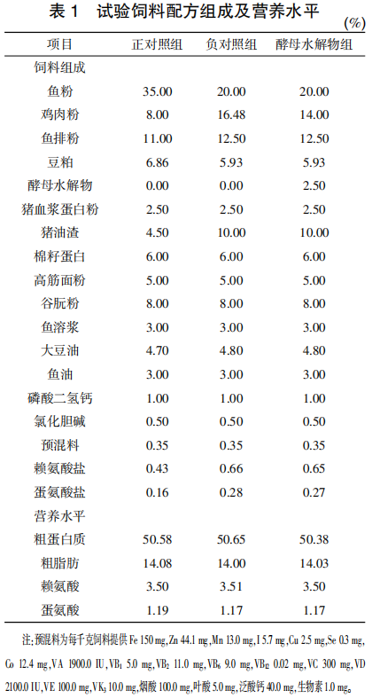

1.4 数据计算与统计分析

采用SPSS18.0对结果数据进行单因素差分析(one-way ANOVA),数据用“平均值土标准差（Mean±SD）”表示，若差异达到显著，采用Duncan's多重比较法分析试验结果的差异显著性，差异显著水平为*P*<0.05。

2 结果

2.1 酵母水解物对加州鲈生长性能的影响

从表2可以看出，各处理组间终末均重、增重率、特定生长率、成活率和饵料系数差异不显著（*P*>0.05），从数值上看，酵母水解物可在一定程度上改善加州鲈生产速度和饵料利用效率。

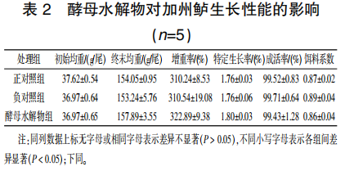

2.2 酵母水解物对加州鲈形体指标的影响

从表3可知，酵母水解物对加州鲈肥满度、内脏指数及肠体比均无显著性影响（*P*>0.05）；较正对照组相比，低鱼粉基础添加酵母水解物组肝脏指数显著降低0.45个百分点（*P*>0.05）肠体指数显著降低0.06个百分点（*P*>0.05）。

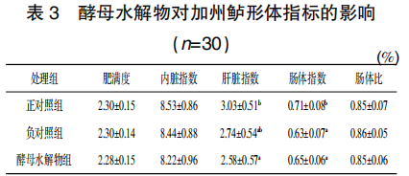

2.3 酵母水解物对加州鲈肠道发育的影响

从表4可知， 酵母水解物对加州鲈隐窝深度和肌层厚度均无显著性影响（*P* > 0.05）；酵母水解物显著增加了绒毛高度77.47μm（*P*<0.05）。

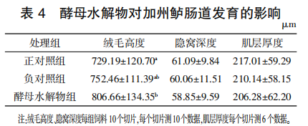

2.4 酵母水解物对加州鲈血清生化指标的影响

从表5可知，在低鱼粉饲料配方基础上添加酵母水解物对加州鲈血清谷丙转氨酶活性和血清总蛋白含量无显著性影响（*P*>0.05），但血清谷丙转氨酶活性在数值上低于正对照组34.50%。

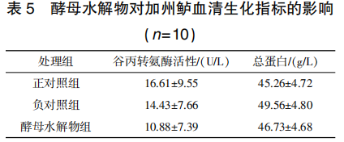

2.5 对加州鲈肝脏生化指标的影响

从表6可知，在低鱼粉饲料配方基础上添加酵母水解物对加州鲈肝脏谷草转氨酶活性和碱性磷酸酶活性无显著性影响（*P*>0.05），但肝脏谷草转氨酶活性在数值上低于正对照组36.54%。

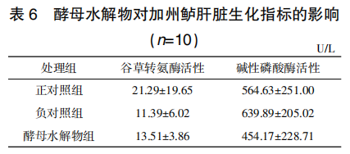

3 讨论

酵母水解物是一种广泛应用于水产饲料中的营养性添加剂,在促进生长、改善肠道健康及增强机体免疫力方面有积极促进作用,研究表明,酵母水解物对黄颡鱼（*Tachysurus fulvidraco*）、罗非鱼（*Oreochromis niloticus*）和凡纳滨对虾（*Litopenaeus Vannamei*）等水产动物的生长和饲料效率有促进作用（Lele等,2023;Hamidoghli等,2023;盘育学等,2022）。

本研究发现，在低鱼粉配方基础上添加酵母水解物对加州鲈生长性能没有改善作用，但绒毛高度显著增加77.47 pm。时博等（2018）在基础饲料中额外添加酵母水解物，研究其对加州鲈生长性能，血浆生化指标及肝脏组织健康的影响，发现饲料中添加5 g/kg的酵母水解物能显著提高大口黑鲈的蛋白质沉积率，但对其生长性能没有显著性影响：王学习等（2023)在大口黑鲈饲料中添加6000mg/kg酵母水解物，显著提高了肠道微绒毛高度，这与本试验结果一致。另外，本研究发现酵母水解物对加州鲈血清谷丙转氨酶活性和血清总蛋白含量无显著性影响，而血清总蛋白含量可以反映机体对蛋白质的合成能力，谷内转氨酶作为一种重要的氨基酸转氨酶，在平衡机体营养物质转化过程中具有重要作用（Lin等，2004)这也一定程度上解释了酵母水解物对加州鲈生长未产生显著性影响的原因。

4 小结

综上所述，在本试验条件下，低鱼粉配方中添加酵母水解物对加州鲈生长性能、饲料利用效率和肝脏健康未产生显著性影响，但对形体指标及肠道发育有一定改善效果。

参考文献：略

原文刊登在《中国饲料》2025年第1期

**低蛋白质饲料中补充必需氨基酸对斑鳢幼鱼生长性能、肌肉氨基酸组成、血浆生化指标及肝脏氨基酸代谢相关基因表达的影响**

费树站1 康茄敏2 张军豪3 刘海洋1 罗青1 张新铖1

陈昆慈1 欧密1* 赵建1,2,3

(1.中国水产科学研究院珠江水产研究所，农业农村部热带亚热带水产资源利用与养殖重点实验室，广州510380；2.陕西师范大学生命科学学院，西安710119；3.上海海洋大学水产与生命学院，上海201306)

**摘要：**本试验旨在探究低蛋白质饲料中补充必需氨基酸对斑鳢幼鱼生长性能、肌肉氨基酸组成、血浆生化指标及肝脏氨基酸代谢相关基因表达的影响。试验随机选取540尾健康的斑鳢幼鱼，初始体重为(16.85±0.21)g，随机分为3个组，每组3个重复，每个重复60尾鱼。高蛋白质组（HP组，对照组）饲喂粗蛋白质水平为48%的高蛋白质饲料，低蛋白质组（LP组）饲喂粗蛋白质水平为42%的低蛋白质饲料，低蛋白质+必需氨基酸组（LP+EAA组）饲喂粗蛋白质水平为44%的低蛋白质+必需氨基酸（精氨酸、赖氨酸、蛋氨酸和苏氨酸）饲料。试验期8周。结果表明：1）HP组和LP+EAA组的增重率和特定生长率显著高于LP组（*P*<0.05），饲料系数显著低于LP组（*P*<0.05）。LP组和LP+EAA组的氮沉积率显著高于HP组（*P*<0.05）。2）LP组的鱼体粗脂肪和干物质含量显著低于HP组和LP+EAA组（*P*<0.05）。LP+EAA组的肌肉缬氨酸、蛋氨酸、异亮氨酸、亮氨酸、赖氨酸、组氨酸、总必需氨基酸和总氨基酸含量显著高于HP组和LP组（*P*<0.05），肌肉酪氨酸和甘氨酸含量显著高于HP组（*P*<0.05）。3）LP+EAA组的血浆尿素氮含量显著低于HP组（*P*<0.05），LP组的血浆高密度脂蛋白含量显著低于HP组和LP+EAA组（*P*<0.05），LP组的血浆谷草转氨酶和谷丙转氨酶活性显著高于LP+EAA组（*P*<0.05）。4）LP组的肝脏中γ+L型氨基酸转运体（*γ+LAT*2）、雷帕霉素靶蛋白（*TOR*）、核糖体蛋白S6激酶1（*S6K*1）、小肽转运体1（*PepT*1）和增强结合蛋白同源蛋白（*CHOP*）的mRNA相对表达量显著低于HP组（*P*<0.05），肝脏中真核起始因子4E结合蛋白1（4*EBP*1）和发育和DNA损伤反应调节蛋白1（*REDD*1）的mRNA相对表达量显著高于HP组（P<0.05）；LP+EAA组的肝脏中*PepT*1和*CHOP*的mRNA相对表达量显著低于HP组（*P*<0.05）。5）肝脏组织学观察发现，LP组肝脏空泡化严重，而LP+EAA组肝脏形态正常。综上所述，饲料粗蛋白质水平从48%降低到42%并补充必需氨基酸，不影响斑鳢幼鱼的生长性能和饲料利用率，提高了肌肉必需氨基酸含量，维持了肝脏健康。

**关键词：**斑鳢；低蛋白质饲料；必需氨基酸；生长性能；肝脏健康

**Influences of Low Protein Diet Supplemented with Essential Amino Acids on Growth Performance, Muscle Amino Acid Composition, Plasma Biochemical Indexes and Expression of Amino Acid Metabolism-Related Genes in Liver of Juvenile Blotched Snakehead (*Channa maculata*)**

FEI Shuzhan¹ KANG Jiamin² ZHANG Junhao³ LIU Haiyang¹ LUO Qing¹ ZHANG Xincheng¹

CHEN Kunci¹ OU Mi¹* ZHAO Jian¹,²,³

*(1. Key Laboratory of Tropical and Subtropical Fishery Resources Application and Cultivation, Ministry of Agriculture and Rural Affairs, Pearl River Fisheries Research Institute, Chinese Academy of Fishery Sciences, Guangzhou 510380, China; 2. College of Life Sciences, Shaanxi Normal University, Xi’an 710119, China; 3. College of Fisheries and Life Science, Shanghai Ocean University, Shanghai 201306, China)*

**Abstract:** The objective of this experiment was to study the influences of low protein diet supplemented with essential amino acids on growth performance, muscle amino acid composition, plasma biochemical indexes and expression of amino acid metabolism-related genes in liver of juvenile blotched snakehead (*Channa maculata*). A total of 540 health juvenile blotched snakehead with initial body weight of (16.85±0.21) g were randomly divided into 3 groups with 3 replicates per group and 60 fish per replicate. The high protein group (HP group, control group) was fed a high protein diet with the crude protein level of 48%, the low protein group (LP group) was fed a low protein diet with the crude protein level of 42%, and the low protein group+essential amino acids (LP+EAA group) was fed a low protein+essential amino acids (arginine, lysine, methionine and threonine) diet with the crude protein level of 44%. The experiment lasted for 8 weeks. The results showed as follows: 1) the weight gain rate and specific growth rate of HP group and LP+EAA group were significantly higher than those of LP group (*P*<0.05), and the feed conversion ratio was significantly lower than that of LP group (*P*<0.05). The nitrogen retention efficiency of LP group and LP+EAA group was significantly higher than that of HP group (*P*<0.05). 2) The contents of ether extract and dry matter in fish body of LP group were significantly lower than those of HP group and LP+EAA group (*P*<0.05). The contents of valine, methionine, isoleucine, leucine, lysine, histidine, total essential amino acid and total amino acid in muscle of LP+EAA group were significantly higher than those of HP group and LP group (*P*<0.05), and the contents of tyrosine and glycine in muscle were significantly higher than those of HP group (*P*<0.05). 3) The plasma urea nitrogen content of LP+EAA group was significantly lower than that of HP group (*P*<0.05), the plasma high-density lipoprotein content of LP group was significantly lower than that of HP group and LP+EAA group (*P*<0.05), and the activities of glutamic oxaloacetic transaminase and glutamic pyruvic transaminase in plasma of LP group were significantly higher than those of LP+EAA group (*P*<0.05). 4) The mRNA relative expression levels of γ+L-type amino acid transporter 2 (*γ+LAT*2), target of rapamycin (*TOR*), ribosomal protein S6 kinase 1 (*S6K*1), peptide transporter 1 (*PepT*1) and enhance binding protein homology protein (*CHOP*) in liver of LP group were significantly lower than those of HP group (*P*<0.05), and the mRNA relative expression levels of eukaryotic initiation factor 4E binding protein 1 (4*EBP*1) and regulated in development and DNA damage responses 1 (*REDD*1) in liver were significantly higher than those of HP group (*P*<0.05); the mRNA relative expression levels of *PepT*1 and *CHOP* in liver of LP+EAA group were significantly lower than those of HP group (*P*<0.05). 5) The liver histological examination showed that the severe liver vacuolization in LP group, whereas the normal liver morphology in LP+EAA group. In conclusion, reducing dietary crude protein level from 48% to 44% and supplemented with essential amino acids do not affect the growth performance and feed utilization rate of juvenile blotched snakehead, improve the muscle essential amino acid contents, and maintain the liver health.

**Key words:** *Channa maculate*; low protein diet; essential amino acids; growth performance; liver health

蛋白质具有许多重要的营养和生物学功能，不仅为机体内源性蛋白质合成提供氨基酸，还参与调节动物的采食量、脂质和葡萄糖的代谢以及消化酶和激素的分泌，对维持机体正常的生长、发育和繁殖至关重要[1]。饲料蛋白质水平过高和氨基酸组成不平衡都将导致蛋白质利用效率降低和氮排泄量增加，不仅增加了饲料成本，而且过量的氮排放易污染水体，抑制鱼类生长[2-3]。然而饲料蛋白质水平过低，蛋白质无法满足鱼类生长，而是作为能量代谢维持基本生存需求[4]。因此，研发一种高效环保的低蛋白质饲料且不影响鱼类的生长，对水产养殖业可持续发展具有重要意义。

鱼类对蛋白质的利用本质上是对氨基酸的吸收，而氨基酸尤其是必需氨基酸（EAA）的平衡及含量直接影响到鱼类生长、肌肉蛋白质沉积、蛋白质利用效率及养殖水环境氮排放[5]。因此，向低蛋白质饲料中补充适宜种类和数量的必需氨基酸是降低饲料蛋白质水平的有效手段。有研究表明，在畜禽生产中按理想氨基酸模式配制饲料，蛋白质水平可降低2%～4%，氮排出量可减少20%～50%，且不影响动物生长性能，能够维持正常的蛋白质代谢[6-8]。此外，随着合成氨基酸生产技术的成熟和成本的降低，为低蛋白质氨基酸平衡饲料在水产养殖中的广泛应用提供了可能。

斑鳢(*Channa maculata*)，属鲈形目（*Perciformes*）、鳢科（*Channidae*）、鳢属（*Channa*），是我国重要的淡水经济鱼类，其生长速度快，耐低氧能力强，适宜高密度养殖，2023年全国斑鳢的养殖产量已达到55万t[9]。斑鳢的出肉率高，味道鲜美，具有去瘀生新、生肌补血的药用价值，可作为日常滋补调养和手术或创伤后的食疗材料[10]。斑鳢作为肉食性鱼类，对饲料蛋白质需求高达45%～50%[11-13]，较高的饲料蛋白质水平不仅导致斑鳢的养殖成本增高，而且过量的氮排放易加剧水体污染，降低养殖效益。现已有斑鳢的各种必需氨基酸需求量的研究报道[14-15]。因此，本研究以斑鳢的必需氨基酸需求为基础，探究在低蛋白质饲料中补充精氨酸、赖氨酸、蛋氨酸和苏氨酸等4种晶体氨基酸对斑鳢幼鱼生长性能、肌肉氨基酸组成、血浆生化指标及肝脏氨基酸代谢相关基因表达的影响，为研发低成本、高效益的低蛋白质饲料提供理论基础。

1 材料与方法

本试验所采用的试验鱼和试验程序均获得中国水产科学研究院珠江水产研究所试验动物伦理委员会的伦理审查批准（批准编号：LAEC-PRFRI-2022-08-106）。1.1试验设计和饲料制备试验随机选取540尾健康、规格一致的斑鳢幼鱼，初始体重为（16.85±0.21）g，随机分为3个组，每组3个重复，每个重复60尾鱼。高蛋白质组（HP组，对照组）饲喂粗蛋白质水平为48%的高蛋白质饲料，低蛋白质组（LP组）饲喂粗蛋白质水平为42%的低蛋白质饲料，低蛋白质+必需氨基酸组（LP+EAA组）饲喂粗蛋白质水平为44%的低蛋白质+必需氨基酸饲料。试验期8周。

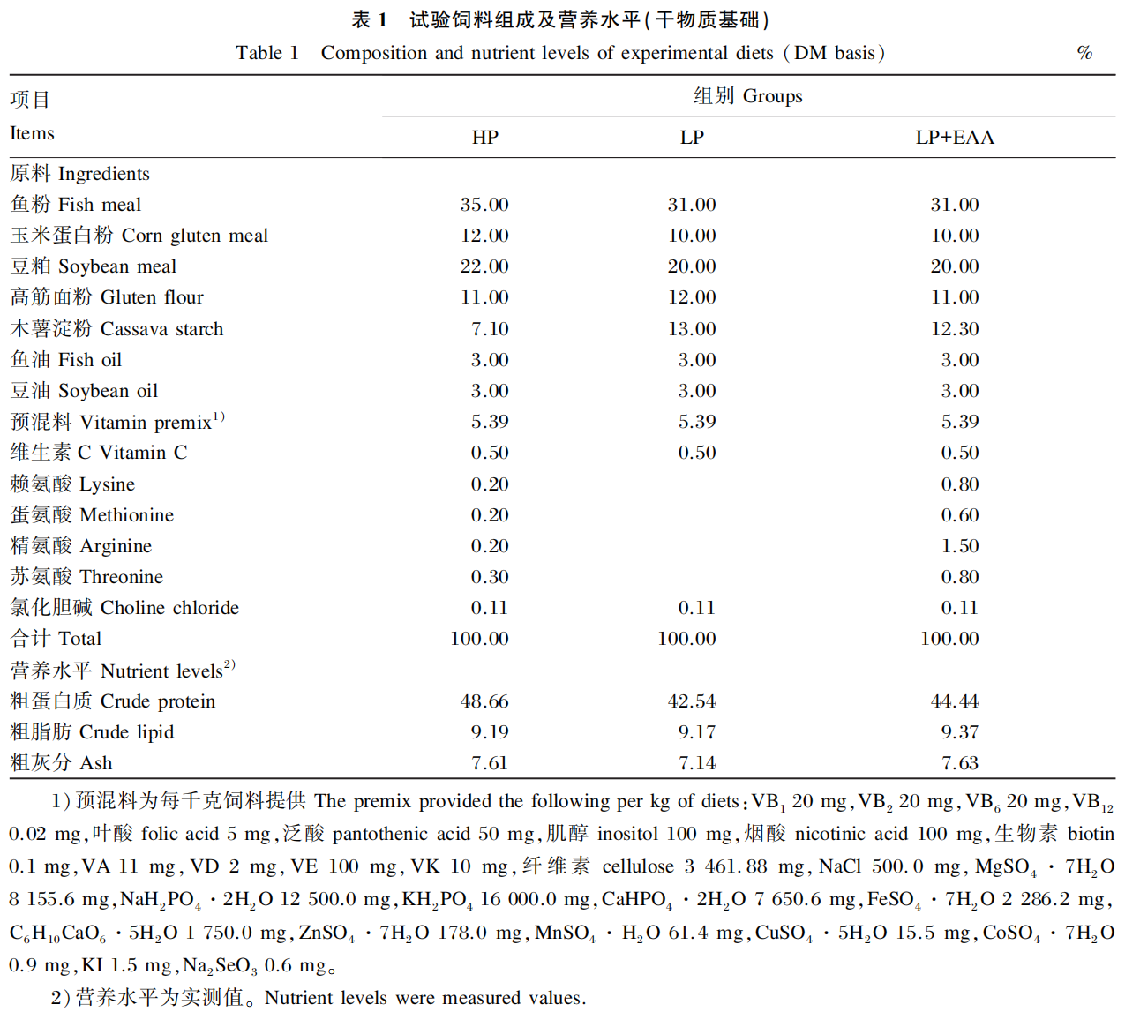

试验制备了3种等脂饲料（粗脂肪含量为9%），以鱼粉、豆粕、玉米蛋白粉为主要蛋白质源，以木薯淀粉为碳水化合物源，以鱼油和豆油（1:1）作为主要脂肪源。以满足斑鳢生长需要的高蛋白质饲料为对照，配制低蛋白质饲料以及在低蛋白质饲料中补充必需氨基酸的低蛋白质+必需氨基酸饲料。为消除必需氨基酸不足的影响，分别在HP组和LP+EAA组中补充精氨酸、赖氨酸、蛋氨酸和苏氨酸以满足斑鳢对必需氨基酸的需求。所有原料粉碎后按配方比例充分混匀，混合后的原料过80目筛，加水搅拌调制后用制粒机制备成3.0mm粒径的膨化颗粒饲料，于80℃恒温烘箱烘干至水分接近8%后于4℃冰箱中密封保存备用。试验饲料组成及营养水平见表1，试验饲料必需氨基酸组成见表2。

1.2 饲养管理

试验鱼来自中国水产科学研究院珠江水产研究所芳村试验基地自繁的同一批斑鳢幼鱼，试验在珠江水产研究所试验基地的网箱养殖系统（1.0m×1.0m×1.5m）中进行。将所有鱼在同一网箱中驯养4周，以确保试验鱼适应养殖环境。正式试验开始前所有鱼禁食24h。随机选取540尾健康、规格一致的幼鱼，分别放入9个网箱，每个网箱60尾鱼。试验期间，每天定时在08:00和17:00进行表观饱食投喂，持续投喂8周。根据天气变化开关增氧机，每周进行水质监测，整个试验期间池塘水温为28～33℃，水体溶氧浓度>5mg/L，氨氮浓度<0.01mg/L。

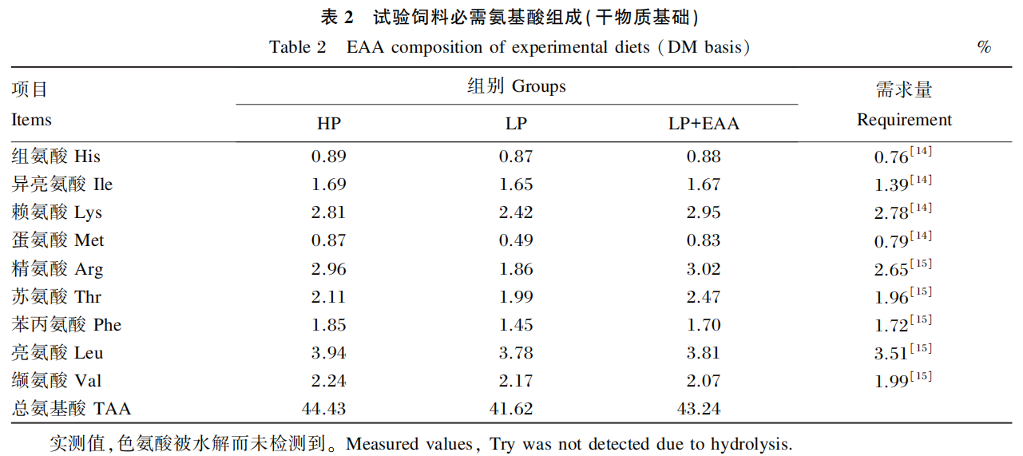

1.3 样品采集

养殖试验结束后，将所有鱼禁食24h，将每个网箱的试验鱼全部捞起计数并称总重。从每个网箱中随机选取7尾鱼，取其中3尾鱼测量体长和体重，随后采用肝素钠（浓度0.2%）抗凝剂润洗过的注射器进行尾部静脉采血，采用冷冻离心机于4℃下离心10min，取上层血浆用于常规生化分析。然后将抽完血的3尾鱼解剖，取出肝脏和内脏团称重，用于计算形体指标；随后取一小块肝脏置于4%的多聚甲醛固定液中，用于组织切片制作。再选取2尾鱼于冰上解剖，取肝脏和肌肉组织，置于液氮中速冻然后放于-80℃冰箱保存备用。最后将余下的2尾鱼抹干后称重作为样本，用于测定全鱼营养成分。

1.4 指标测定

1.4.1 生长性能和形体指标

增重率（WGR）、特定生长率（SGR）、饲料系数（FCR）、氮沉积率（NRE）、肥满度（CF）、脏体比（VSI）和肝体比（HSI）等指标计算公式如下：

增重率（%）=100×（终末体重-初始体重）/初始体重；

特定生长率（%/d）=100×[ln（终末体重）-ln（初始体重）]/试验天数；

饲料系数=摄食量/鱼体总增重；

氮沉积率（%）=100×鱼体氮储积量/氮摄入量；

肥满度（g/cm3）=100×体重/体长3；

脏体比（%）=100×内脏团重/体重；

肝体比（%）=100×肝脏重/体重。

1.4.2 饲料、全鱼营养成分及肌肉氨基酸含量

采用国标法测定饲料和鱼体的粗蛋白质（GB/T6432-2018）、粗脂肪（GB/T6433-2006）、干物质（GB/T6435-2014）和粗灰分（GB/T6438-2007）含量，粗蛋白质含量采用全自动凯氏定氮仪测定，粗脂肪含量采用索氏抽提仪通过乙醚萃取测定，干物质含量通过在105℃烘箱中烘干至恒重后测定，粗灰分含量是在马弗炉中550℃下煅烧3h后测定。肌肉样品在冷冻干燥机中冻干至恒重后，采用GB5009.124-2016的方法测定氨基酸含量。

1.4.4 肝脏形态

采用4%的多聚甲醛固定后的肝脏组织经不同梯度的乙醇脱水、二甲苯透明和石蜡包埋（56～58℃）后，用石蜡切片机切成6μm厚的薄片，用苏木精-伊红（HE）染色，在光学显微镜下观察肝脏组织切片并拍照。

1.4.5 氨基酸代谢相关基因表达

用TRIzol试剂（美国Invitrogen公司）提取肝脏总RNA，分别使用1.0%琼脂糖凝胶电泳和微孔分光光度计（美国Thermo Fisher Scientific公司）检测总RNA的完整性和纯度。以RNA为模板，用RevertTra Ace qPCR RT Master Mix with gDNA Remover（日本Toyobo公司）反转录合成获得cDNA。用StepOnePlus Real-Time PCR System（美国ABI公司）进行实时荧光定量PCR。反应体系（20μL）：2×SYBRGreen Realtime PCR Master Mix（日本Toyobo公司）10μL，正、反向引物（10μmol/L）各0.8μL，cDNA模板0.5μL，无菌水7.9μL。反应条件：95℃预变性2min；95℃ 15s，60℃ 15s，72℃ 30s，39个循环。试验中每个样品设置3个重复，选用β-肌动蛋白（β-actin）和延伸因子1α（*EF*1α）作为内参基因，采用2-ΔΔCt法[16]计算目的基因的相对表达量，目的基因包括的氨基酸转运[y+L型氨基酸转运体（*y*+*LAT*2）和小肽转运体1（*PepT*1）]、雷帕霉素靶蛋白（TOR）信号通路[*TOR*、核糖体蛋白S6激酶1（*S*6*K*1）、蛋白激酶B1（*AKT*1）和真核起始因子4E结合蛋白1（4*EBP*1）]及氨基酸应答信号通路[真核起始因子2α（*EIF*2α）、发育和DNA损伤反应调节蛋白1(*REDD*1)和增强结合蛋白同源蛋白(*CHOP*)]相关基因。实时荧光定量PCR引物序列见表3。

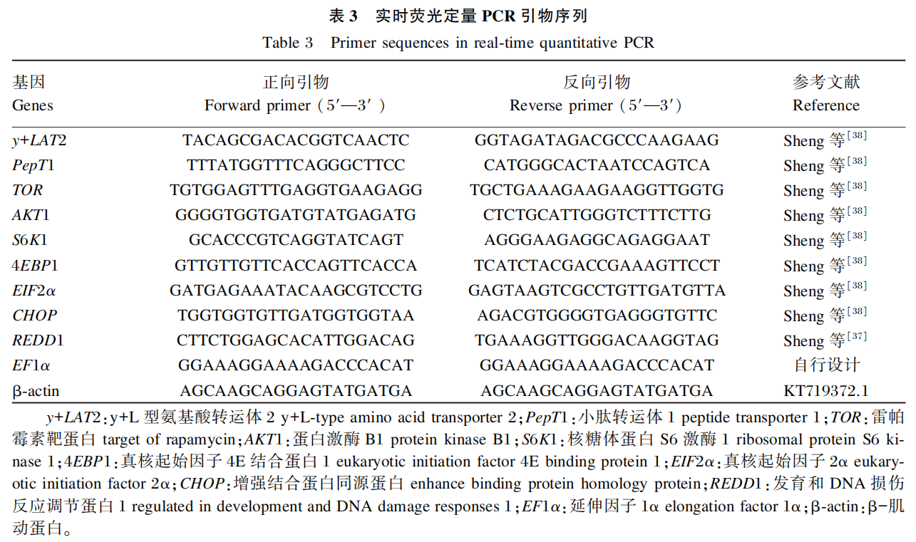

1.5 数据处理

所有试验数据使用SPSS23.0统计软件进行数据处理，经方差齐性检验后，进行单因素方差分析（one-way ANOVA），并采用Duncan氏法进行多重比较分析。所有数据均以平均值±标准误（SE）表示，*P*<0.05代表有显著差异。

2 结果

2.1 低蛋白质饲料中补充必需氨基酸对斑鳢幼鱼生长性能和形体指标的影响

如表4所示，HP组和LP+EAA组的增重率和特定生长率显著高于LP组（*P*<0.05），饲料系数显著低于LP组（*P*<0.05）。LP组和LP+EAA组的氮沉积率显著高于HP组（*P*<0.05）。各组之间肥满度、肝体比和脏体比无显著差异（*P*>0.05）。

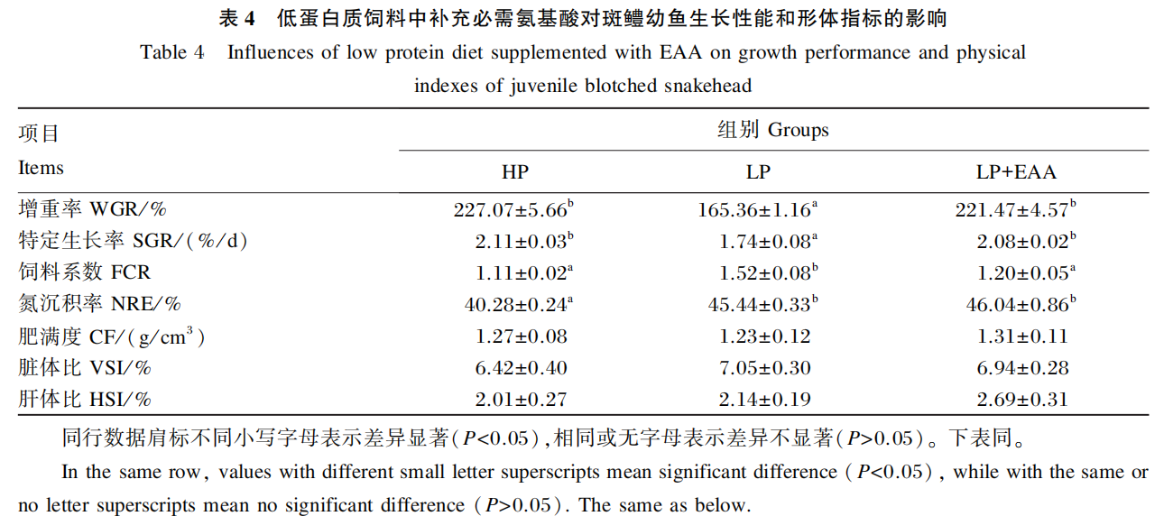

2.2 低蛋白质饲料中补充必需氨基酸对斑鳢幼鱼体成分和肌肉氨基酸组成影响

如表5所示，各组之间鱼体粗蛋白质和粗灰分含量无显著差异（*P*>0.05），LP组的鱼体粗脂肪和干物质含量显著低于HP组和LP+EAA组（*P*<0.05）。LP+EAA组的肌肉缬氨酸、蛋氨酸、异亮氨酸、亮氨酸、赖氨酸和组氨酸含量显著高于HP组和LP组（*P*<0.05），LP+EAA组的肌肉酪氨酸和甘氨酸含量显著高于HP组（*P*<0.05）。LP+EAA组的肌肉总必需氨基酸和总氨基酸含量显著高于HP组和LP组（*P*<0.05），各组之间肌肉总非必需氨基酸含量无显著差异（*P*>0.05）。

2.3 低蛋白质饲料中补充必需氨基酸对斑鳢幼鱼血浆生化指标的影响

如表6所示，LP+EAA组的血浆尿素氮含量显著低于HP组（*P*<0.05），LP组的血浆高密度脂蛋白含量显著低于HP组和LP+EAA组（*P*<0.05），LP组的血浆谷草转氨酶活性显著高于HP组和LP+EAA组（*P*<0.05），LP组的血浆谷丙转氨酶活性显著高于LP+EAA组（*P*<0.05），LP组的血浆胰蛋白酶活性显著高于HP组（*P*<0.05）。各组之间血浆白蛋白、总胆固醇、低密度脂蛋白、甘油三酯和葡萄糖含量无显著差异（*P*>0.05）。

2.4 低蛋白质饲料中补充必需氨基酸对斑鳢幼鱼肝脏组织结构的影响

由图1可见，HP组和LP+EAA组斑鳢幼鱼的肝细胞形态呈椭圆形且排列较为整齐，细胞界限较为明显，细胞核清晰可见且位于肝细胞中间；而LP组斑鳢幼鱼的肝细胞形态不规则，类似脂滴的空泡化现象严重，细胞轮廓较为模糊，细胞核朝质膜位移。

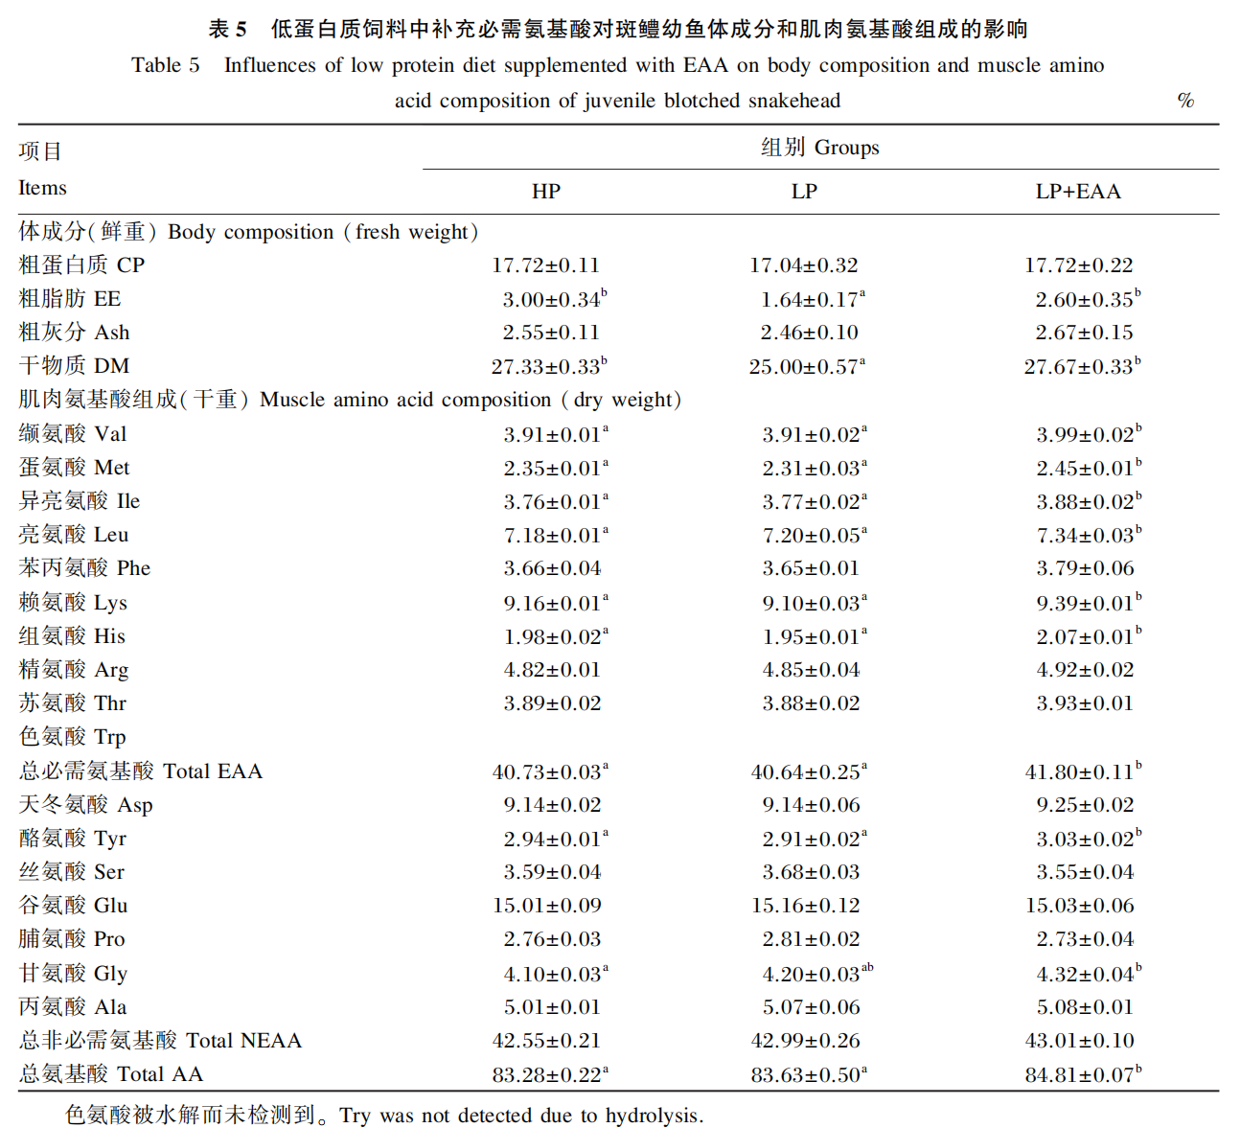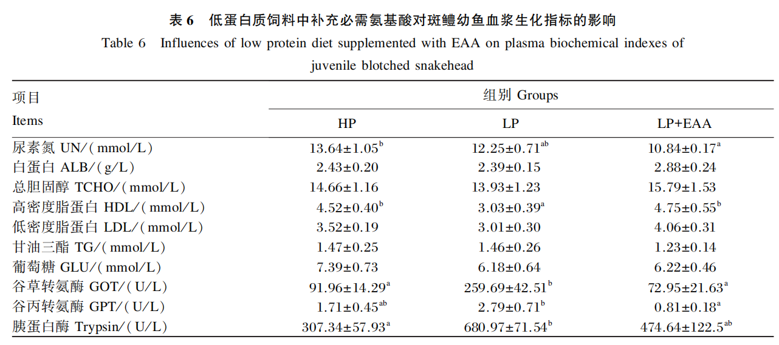

2.5 低蛋白质饲料中补充必需氨基酸对斑鳢幼鱼肝脏中氨基酸代谢相关基因表达的影响

如图2所示，LP组的肝脏中*y*+*LAT*2和*S*6*K*1的mRNA相对表达量显著低于HP组和LP+EAA组（*P*<0.05），LP组和LP+EAA组的肝脏中*PepT*1和*CHOP*的mRNA相对表达量显著低于HP组（*P*<0.05），LP组的肝脏中*TOR*的mRNA相对表达量显著低于HP组（*P*<0.05），LP组的肝脏中4*EBP*1的mRNA相对表达量显著高于HP组和LP+EAA组（*P*<0.05），LP组的肝脏中*REDD*1的mRNA相对表达量显著高于HP组（*P*<0.05）。各组之间肝脏中*AKT*1和*EIF*2α的mRNA相对表达量无显著差异（*P*>0.05）。

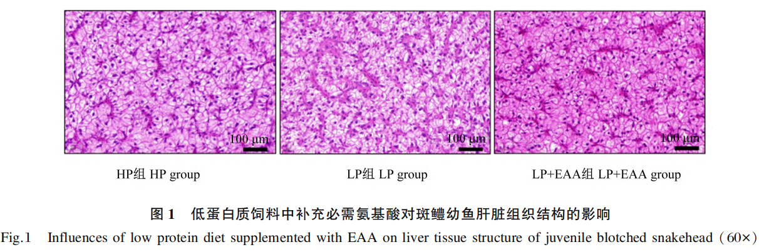

3 讨论

3.1 低蛋白质饲料中补充必需氨基酸对斑鳢幼鱼生长性能和形体指标的影响

本研究中，当饲料粗蛋白质水平从48%降低到42%，会导致斑鳢幼鱼的生长性能和饲料利用率降低，相似的结果在异齿裂腹鱼（*Schizothorax oconnori*）[17]和黑脊倒刺鲃（*Spinibarbus caldwelli*）[18]的研究中也有报道。而在低蛋白质饲料中补充精氨酸、赖氨酸、蛋氨酸和苏氨酸4种必需氨基酸可提高鳢的生长性能和饲料利用率，且达到与饲喂高蛋白质饲料相近的生长效果，这与杂交黄颡鱼（*Pelteobagrus fulvidraco*♀×*Pelteobagrus vachelli*♂）[19]、异育银鲫（*Carassius gibelio* var.CASV）[20]和大口黑鲈（*Micropterus salmoides*）[21]的研究结果较为相似。Gaylord等[22]在虹鳟（*Oncorhynchus mykiss*）的研究中证实，当饲料粗蛋白质水平从46%降至41.5%时，通过向低蛋白质饲料中补充赖氨酸、蛋氨酸和苏氨酸，不会降低虹鳟的生长性能。然而，当饲料中粗蛋白质水平下降并仅补充限制性氨基酸时，其他氨基酸的缺乏会导致鱼类生长性能难以维持。陈乃松等[23]对大口黑鲈的研究表明，尽管在低蛋白质（30.6%）饲料中补充了必需氨基酸，但大口黑鲈的生长性能仍明显低于高蛋白质（45.0%）饲料组。本研究中，在低蛋白质饲料中补足必需氨基酸不影响斑鳢幼鱼的生长，且提高了鱼体氮沉积率，这表明斑鳢可有效利用晶体氨基酸。此外，氮沉积率与饲料原料的蛋白质消化率有关，饲料中过高的豆粕添加比例将导致饲料利用率降低[24]。

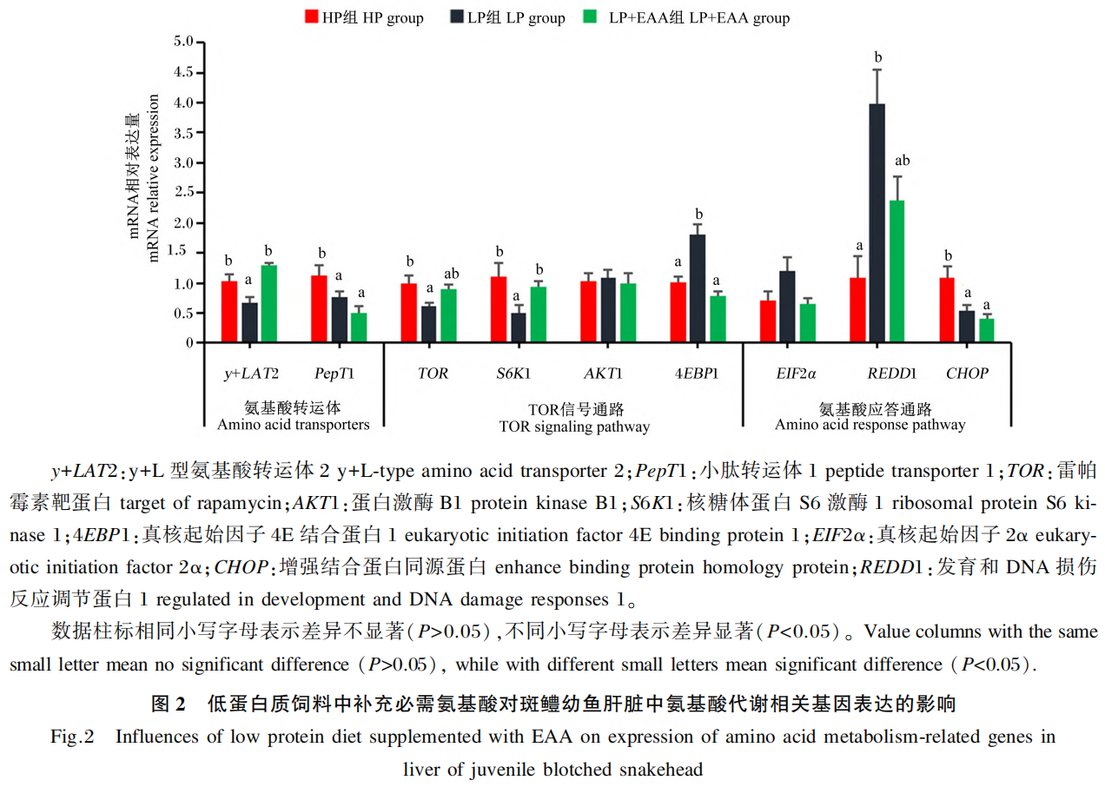

3.2 低蛋白质饲料中补充必需氨基酸对斑鳢幼鱼体成分和肌肉氨基酸组成影响

鱼体成分的变化是营养物质经过消化吸收并在体内代谢、转化沉积的结果，不仅反映了鱼体生长发育和代谢的结果，也体现出鱼体对营养需求的差异。本研究中，鱼体粗蛋白质含量未受到饲料粗蛋白质水平的影响，而LP组全鱼粗脂肪含量显著的低于其他组，表明低蛋白质饲料中补充必需氨基酸可提高蛋白质的利用，促进脂肪在鱼体的沉积，而饲料粗蛋白质水平过低导致鱼体脂肪被用于氧化供能，这一结果与湘云鲫鱼（*Carassius auratus*）[24]的研究结果相似。在本试验中，除了精氨酸和苏氨酸，低蛋白质饲料中补充必需氨基酸促进了肌肉必需氨基酸的沉积，而对肌肉中总非必需氨基酸的沉积无显著影响，表明在低蛋白质饲粮中补充必需氨基酸可以提高鱼肉的营养价值。大量的研究证实，随着饲料蛋白质水平的提高，肌肉中必需氨基酸和总氨基酸含量升高，改善了鱼体风味和营养价值[25-26]。因此，本研究结果表明，低蛋白质饲料中补充必需氨基酸可通过提高鱼体脂肪和必需氨基酸沉积来改善鱼肉营养价值和风味。

3.3 低蛋白质饲料中补充必需氨基酸对斑鳢幼鱼肝脏健康及氨基酸代谢的影响

肝脏是鱼类重要的中间代谢器官，谷丙转氨酶和谷草转氨酶是广泛存在于肝细胞内的2种转氨酶，当肝细胞坏死时，大量谷丙转氨酶和谷草转氨酶释放到血液循环中，导致血浆中转氨酶活性升高，在机体蛋白质和脂肪代谢中发挥着重要的作用[27-28]。本研究中，与HP组相比，LP组的血浆谷草转氨酶和谷丙转氨酶活性升高；而LP+EAA组的血浆谷草转氨酶和谷丙转氨酶活性最低，表明低蛋白质饲料补充必需氨基酸可减轻肝脏代谢负担，减少肝细胞损伤，清晰的肝细胞结构和少量的空泡化也证实了这一结果。这与杂交黄颡鱼[19]和红鳍东方鲀（*Takifugu rubripes*）[29]中的研究结果类似，即在低蛋白质饲料中补充赖氨酸和蛋氨酸可以降低血清谷丙转氨酶活性。高密度脂蛋白能将非肝细胞中的胆固醇转运至肝脏和类固醇合成器官，用于合成脂蛋白、胆汁酸、维生素D和类固醇激素，具有多种抗动脉粥样硬化的能力[30-31]。本试验中，低蛋白质饲料中补充必需氨基酸显著提高了血浆高密度脂蛋白含量，而对血浆低密度脂蛋白含量没有显著影响。本研究结果说明，饲料中过低的粗蛋白质水平可能会由于营养供给不足导致斑鳢肝脏代谢异常，造成肝脏损伤，低蛋白质饲料中补充4种必需氨基酸可以避免肝脏代谢异常，促进肝脏健康。

TOR和氨基酸应答信号通路是细胞营养感知的2种互补机制，它们共同调节蛋白质合成和下游代谢[32-33]。PepT1和y+LAT2是2种重要的氨基酸转运蛋白，*PepT*1主要在肠道中表达，可以运输肠道中所有的潜在二肽和三肽[34]；y+LAT2是一种钠依赖性阳离子氨基酸转运蛋白，可转运赖氨酸、组氨酸和精氨酸等阳离子氨基酸[35]。本研究中，低蛋白质饲料中补充必需氨基酸提高了肝脏*y+LAT*2的mRNA相对表达量，降低了*PepT*1的mRNA相对表达量，这表明满足鱼体必需氨基酸需求在一定程度上可促进氨基酸的转运吸收。通常鱼类处于营养不良状态时，TOR信号通路会被抑制，导致鱼体蛋白质合成受阻。本试验中，LP组的肝脏中*TOR*的mRNA相对表达量最低，而低蛋白质饲料补充必需氨基酸上调了肝脏中*TOR*的mRNA相对表达量，同时上调了TOR信号通路的下游靶点*S*6*K*1的mRNA相对表达量，但抑制了4EBP1的表达，表明低蛋白质饲料补充必需氨基酸可以通过刺激TOR/S6K1信号通路，从而促进斑鳢肝脏蛋白质合成与沉积。研究表明，4EBP1是TOR信号通路的下游靶点，TOR信号通路的激活可抑制4*EBP*1的表达，从而调节蛋白质合成[36]。在乌鳢(*Channa argus*)[37]和大口黑鲈[38]的研究中有相似的结论，即饲料中补充蛋白质水解物可激活肌肉TOR信号通路，通过抑制下游靶点4*EBP*1的表达，从而促进蛋白质合成。在哺乳动物中，*REDD*1被认为是TOR信号通路的负调控因子，*REDD*1表达下调的部分原因是TOR信号通路的激活[39-40]。本研究中，低蛋白质饲料上调了斑鳢幼鱼肝脏中*REDD*1的表达，而低蛋白质饲料中补充必需氨基酸又下调了肝脏中*REDD*1的表达，表明低蛋白质饲料中补充必需氨基酸可激活TOR信号通路，下调氨基酸应答相关基因的转录，这在一定程度上促进了蛋白质合成和鱼体生长。

4 结论

将斑鳢幼鱼饲料粗蛋白质水平由48%降低至42%，并补充精氨酸、赖氨酸、蛋氨酸和苏氨酸4种必需氨基酸以满足鱼体必需氨基酸需求，能够提高斑鳢幼鱼的生长性能和饲料利用率，促进氨基酸转运，激活TOR信号通路，抑制氨基酸应答相关基因表达，进而促进蛋白质合成，提高肌肉必需氨基酸含量。

参考文献：略

原文刊登在《动物营养学报》2024年第12期

**柚果多糖对斜带石斑鱼脂肪沉积和肝脏健康的影响**

张潇潇1 孙梓祯1 邬颖欣1 刘祎帆1 白卫东1 吴锦辉2 邹翠云1

(1.仲恺农业工程学院动物科技学院，广东 广州 510225；2.广东省农业技术推广中心，广东 广州 510520)

**摘 要**：试验旨在探究柚果多糖对降低斜带石斑鱼 (*Epinephelus coioides*) 脂肪沉积和改善肝脏健康的作用。选取体重为11 g左右的斜带石斑鱼，随机分为 5 组，分别为对照组(脂肪含量11.06 %)、低脂组(脂肪含量7.49 %)、低脂+柚果多糖组(低脂饲料+400 mg/kg柚果多糖)、高脂组(脂肪含量15.32 %)和高脂+柚果多糖组(高脂饲料+400 mg/kg柚果多糖)，每组3个重复，每个重复20尾鱼。预试期2 w，正式试验期8 w。结果显示，低脂组斜带石斑鱼的增重率(WGR)和特定生长率(SGR)显著低于对照组(*P*<0.05)，低脂+柚果多糖组和高脂+柚果多糖组分别高于低脂组和高脂组(*P*>0.05)。高脂+柚果多糖组与高脂组相比，全鱼和肌肉粗脂肪含量、肝体比(HSI)显著降低(*P*<0.05)。低脂组和高脂组出现肝损伤，低脂+柚果多糖组和高脂+柚果多糖组对肝组织结构损伤具有明显的改善作用，且高脂+柚果多糖组中肝脏脂滴含量较高脂组明显下降。高脂+柚果多糖组可显著抑制炎症和凋亡相关基因白细胞介素-1β(*IL*-1β)、白细胞介素-8(*IL*-8)、半胱天冬氨酸蛋白酶-3(*caspase*-3)和半胱天冬氨酸蛋白酶-8(*caspase*-8)的上调(*P*<0.05)。研究表明，在低脂和高脂饲料中添加柚果多糖对斜带石斑鱼生长性能无影响，但可以降低高脂饲料引起的全鱼和肌肉中粗脂肪含量升高及肝脏中脂肪沉积，增强免疫功能，改善肝脏健康。

**关键词**：柚果多糖；斜带石斑鱼；肝损伤；脂肪沉积；免疫功能

**Effects of pomelo fruit polysaccharide on fat deposition and liver health of *Epinephelus coioides***

ZHANG Xiao-xiao SUN Zi-zhen WU Ying-xin LIU Yi-fan BAI Wei-dong WU Jin-hui ZOU Cui-yun

**Abstract**: The experiment aimed to investigate the effects of pomelo fruit polysaccharide on reducing fat deposition and improving liver health in *Epinephelus coioides*. Selected *Epinephelus coioides* with a body weight of about 11 g, divided into five groups. There were three replicates in each group: Control group (fat content 11.06%), low-fat group (fat content 7.49 %), low-fat + pomelo fruit polysaccharide group (low-fat diet +400 mg/kg pomelo fruit polysaccharide), high-fat group (fat content 15.32 %) and high-fat + pomelo fruit polysaccharide group (high-fat diet +400 mg/kg pomelo fruit polysaccharide). 20 fish per repeat. The pre-test period was two weeks, the formal test period was eight weeks. The results showed that the weight gain rate (WGR) and specific growth rate (SGR) of *Epinephelus coioides* in the low-fat group were significantly lower than those in the control group (*P*<0.05). The low-fat + pomelo fruit polysaccharide group and the high-fat + pomelo fruit polysaccharide group were higher than the low-fat group and the high-fat group, respectively, but without significant differences (*P*>0.05). Compared to the high-fat group, the whole fish and muscle crude fat content and hepatosomatic index (HSI) in the high-fat + pomelo fruit polysaccharide group were significantly reduced (*P*<0.05).The low-fat group and high-fat group showed liver damage, but the low-fat + pomelo fruit polysaccharide group and the high-fat + pomelo fruit polysaccharide group exhibited significant improvements in liver tissue structure damage, and the liver lipid droplet content in the high-fat + pomelo fruit polysaccharide group was significantly lower than that in the high-fat group. The high-fat + pomelo fruit polysaccharide group significantly inhibited the upregulation of inflammation and apoptosis-related genes interleukin-1β (*IL*-1β), interleukin-8 (*IL*-8), caspase protease-3 (*caspase*-3), and caspase protease-8 (*caspase*-8). The study indicates that the addition of pomelo polysaccharide in low fat and high fat diets had no effect on the growth performance of *Epinephelus coioides*, but it could reduce the increase of crude fat content in whole fish and muscle and fat deposition in liver caused by high fat diet, enhance immune function and improve liver health.

**Key words**: pomelo fruit polysaccharide; *Epinephelus coioides*; liver injury; fat deposition; immunologic function

高密度集约化水产养殖已成为发展趋势，然而集约化养殖鱼类常会出现如脂肪过度积累、脂肪肝、肝硬化和瘦肌病等营养代谢性相关的疾病[1]。脂肪可以为鱼类提供能量和必需脂肪酸[2]，适量的脂肪能够促进鱼类生长[3]。天然植物及其提取物具有促进动物生长、提高免疫力、提高抗氧化性能等作用，而被广泛地应用于养殖生产中[4]。柚子的食用和药用价值很高，且柚子皮含有丰富的黄酮类、膳食纤维、多糖等活性成分，具有降低胆固醇、降血糖、抗衰老等功效[5]。柚皮多糖对高脂血症小鼠具有降血脂作用，在一定程度上可预防动脉粥样硬化[6]。血柚皮多糖抗油脂氧化能力与其含量存在剂量效应关系[7]。斜带石斑鱼是我国重要的海产品品种，具有很高的经济价值[1,8]。本文旨在通过探究柚果多糖对斜带石斑鱼脂肪沉积及肝脏健康的影响，为柚果多糖在水产领域的开发利用提供参考。

1 材料与方法

1.1 试验材料

斜带石斑鱼由广东省海洋渔业试验中心提供，苏木素染色液、伊红染色液购自珠海贝索生物技术有限公司。

1.2 试验设计与饲养管理

选取体重约为11 g的斜带石斑鱼，随机分为5组，每组3个重复，每个重复20尾鱼。根据斜带石斑鱼的营养需求，配制了对照组、低脂组、低脂+柚果多糖组(低脂饲料中加400 mg/kg柚果多糖)、高脂组、高脂+柚果多糖组(高脂饲料中加400 mg/kg柚果多糖)5组等氮饲料。柚果多糖是从金柚幼果中提取的植物多糖，柚果切丁后，提取并得到分子量3.31 ku、粒径101 μm的杂多糖，多糖含量为5.82 %[9]。将试验各组的饲料原料粉碎，过60 目筛，搅拌均匀，制成2~3 mm的颗粒。饲料在室温下自然晾干，-20 ℃保存。试验饲料组成及营养水平见表1。预试期2 w，正式试验期8 w。

每天分别于8：00和16：00投喂饲料。养殖期间保持水温24~26 ℃ ，溶解氧7.5~8.0 mg/L，氨氮≤0.20 mg/L，亚硝酸盐<0.01 mg/L，自然光照。

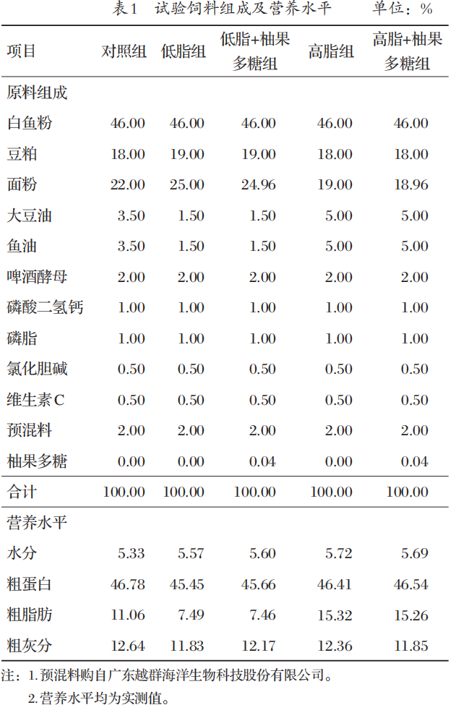

1.3 测定指标及方法

1.3.1 生长性能

试验结束后，斜带石斑鱼禁食24 h，使用丁香酚麻醉剂麻醉。对各组斜带石斑鱼进行计数、称重。取出肝脏和内脏团，称重，计算肝体比(HSI)和脏体比(VSI)。把肝脏切成小块，用液氮速冻后，于-80 ℃保存。在试验开始和结束时，分别对各组斜带石斑鱼进行计数和称重，计算相关生长指标。

增重率=(末重-初重)/初重×100 %

特定生长率=(ln末重-ln初重)/试验天数×100 %

肥满度=体质量/体长3×100

脏体比=内脏团重量/体重×100 %

肝体比=肝脏重量/体重×100 %

1.3.2 肌肉质构特性

将待测样品中的无刺肌肉取出，切成边长为2.5 cm的小正方体。使用TMS-PILOT型质构仪(FoodTechnology公司)检测第一循环硬度、第二循环硬度、黏附性、内聚性、弹性、胶黏性及咀嚼性。

1.3.3 常规营养成分

饲料和斜带石斑鱼的水分含量采用105 ℃恒温烘干失重法 (GB/T 6435-2014)测定；粗蛋白含量采用凯氏定氮法(GB/T 24318—2009)测定；粗脂肪含量采用索氏抽提法(GB 5009.6—2010)测定；粗灰分含量采用马福炉高温灼烧法(GB/T 6438—2007)测定。

1.3.4 肝功能和抗氧化指标

取1 g左右的肝脏样品剪碎，用匀浆机匀浆，3000 r/min离心10 min，取上清液，测定谷丙转氨酶(ALT)、谷草转氨酶(AST)、超氧化物歧化酶(SOD)活性和丙二醛(MDA)含量，试剂盒购自南京建成生物工程研究所有限公司，测定方法参考试剂盒说明书。

1.3.5 肝脏组织切片

取适量的4 %多聚甲醛溶液于离心管中，将肝脏样本放入固定，制成切片，进行组织学观察。

1.3.6 免疫炎症及凋亡相关基因检测

肝细胞总RNA提取采用TRIzol裂解法,利用HiScript® Q Select RT Super Mix 逆转录,将cDNA 稀释5倍,接着点96孔板,用20 μL的反应体系,每孔加入上下引物各0.4 μL,Mix10 μL,cDNA 4 μL,用水调至20 μL｡荧光定量PCR反应程序:94 ℃30 s;94 ℃ 5 s;50~60 ℃ 15 s;72 ℃ 10 s,40个循环｡采用实时荧光定量PCR检测相关基因的表达水平,利用2-ΔΔCT法计算基因的相对表达量｡引物由上海杰瑞生物技术有限公司合成,引物长度为18~23 bp,引物序列见表2[10]｡

1.4 数据统计与分析

试验数据采用SPSS21.0进行单因素方差分析，Duncan's法进行多重比较，结果以“平均值±标准差”表示，*P*<0.05表示差异显著。

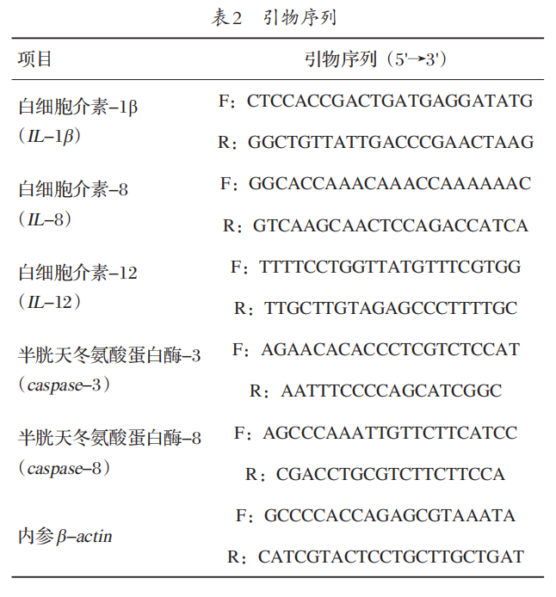

2 结果与分析

2.1 饲料中添加柚果多糖对斜带石斑鱼生长性能的影响

(见表3)由表3可知，与对照组相比，低脂组斜带石斑鱼的增重率和特定生长率显著下降(*P*<0.05)，高脂组的肥满度、脏体比和肝体比显著升高(*P*<0.05)；而高脂+柚果多糖组肝体比显著低于高脂组(*P*<0.05)。

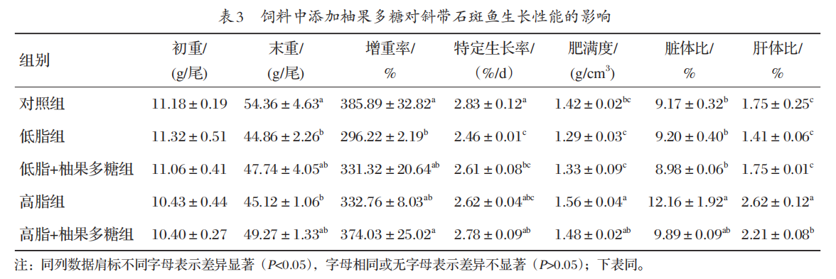

2.2 饲料中添加柚果多糖对斜带石斑鱼肌肉质构特性的影响(见表4)

由表4可知，与对照组相比，低脂组的斜带石斑鱼肌肉第一循环硬度和高脂组斜带石斑鱼肌肉黏附性均显著降低(*P*<0.05)，高脂+柚果多糖组的斜带石斑鱼肌肉第二循环硬度和弹性显著高于高脂组(*P*<0.05)。

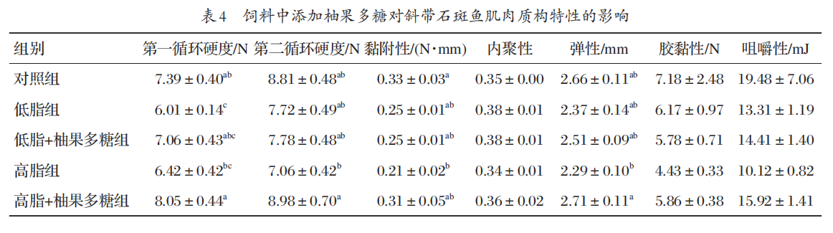

2.3 饲料中添加柚果多糖对斜带石斑鱼全鱼和肌肉营养成分的影响(见表5)

由表5可知，与对照组相比，低脂组和高脂组的斜带石斑鱼全鱼粗蛋白含量显著降低 (*P*<0.05)，肌肉粗蛋白含量趋势与此类似；高脂+柚果多糖组斜带石斑鱼全鱼粗蛋白含量显著高于高脂组(*P*<0.05)，而低脂+柚果多糖组的斜带石斑鱼肌肉粗蛋白含量显著高于低脂组(*P*<0.05)。低脂组的斜带石斑鱼全鱼和肌肉粗脂肪含量与对照组相比显著降低(*P*<0.05)，高脂组显著升高(*P*<0.05)，与高脂组相比，高脂+柚果多糖组斜带石斑鱼全鱼和肌肉粗脂肪含量显著降低(*P*<0.05)。

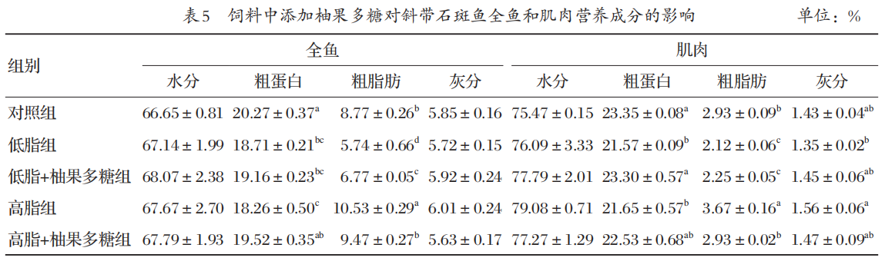

2.4 肝组织病理学检测结果(见图1)

由图1可知，对照组肝组织细胞分布均匀，细胞形态正常，细胞核位于细胞中央，没有固缩偏移，呈圆形或椭圆形。低脂组与对照组相比，斜带石斑鱼肝组织间隙增大，肝细胞排列松散，肝细胞发生轻微空泡化，并出现细胞膜溶解和细胞核偏移现象。与低脂组相比，低脂+柚果多糖组斜带石斑鱼肝组织间隙缩小，细胞排列较正常，细胞空泡很少。高脂组细胞结构不清晰，细胞膜界限模糊，细胞严重空泡化，有些细胞的细胞核偏移、变形甚至溶解，斜带石斑鱼肝组织细胞损伤严重。高脂+柚果多糖组斜带石斑鱼肝组织间隙明显缩小，肝细胞排列整齐，形态正常，边缘清晰，细胞核较多分布于细胞中间，细胞空泡化现象明显减轻。

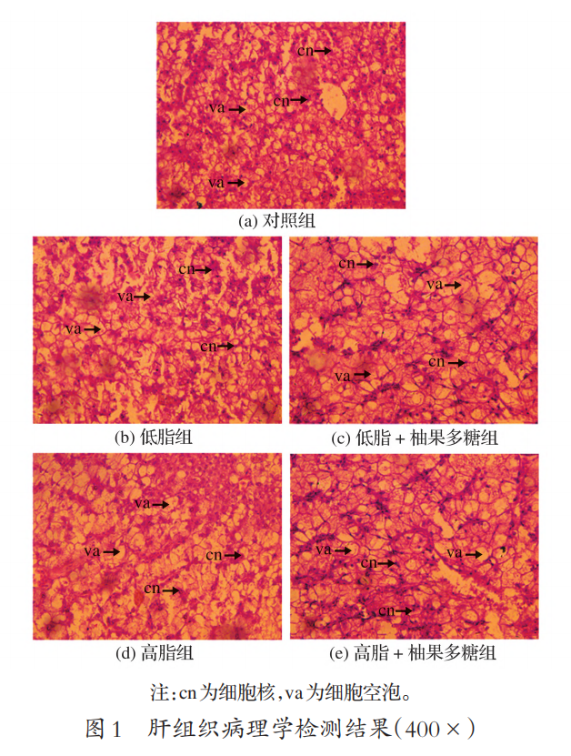

2.5 肝脏组织化学检测结果(见图2)

由图2可知，低脂组斜带石斑鱼肝脏脂滴含量较少，随饲料脂肪水平升高，斜带石斑鱼肝脏脂滴面积不断增大，高脂组出现脂滴融合的现象，肝脏脂肪沉积明显增多；而加入柚果多糖后，高脂组斜带石斑鱼的肝脏脂滴面积明显减少。

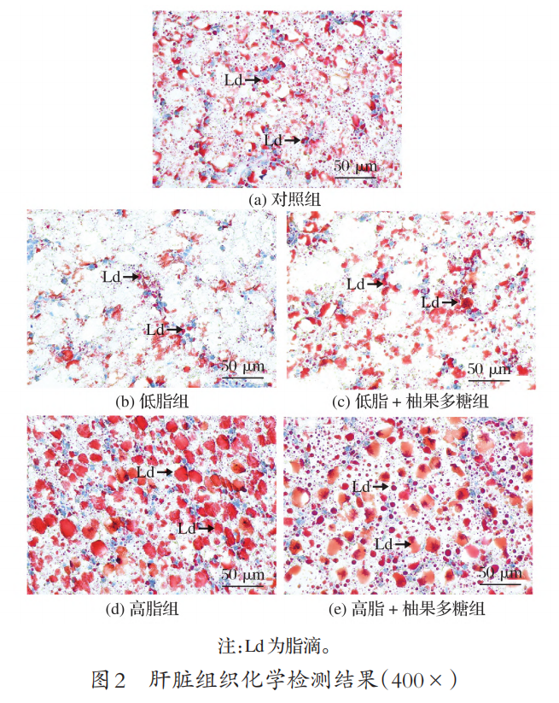

2.6 饲料中添加柚果多糖对斜带石斑鱼肝功能指标和抗氧化指标的影响(见图3)

由图3可知，与对照组相比，低脂组和高脂组的ALT和AST活性显著升高(*P*<0.05)，低脂+柚果多糖组和高脂+柚果多糖组显著低于低脂组和高脂组(*P*<0.05)。低脂组和高脂组的MDA含量显著高于对照组(*P*<0.05)，低脂+柚果多糖组和高脂+柚果多糖组显著低于低脂组和高脂组(*P*<0.05)。低脂+柚果多糖组和高脂+柚果多糖组的SOD活性显著高于低脂组和高脂组(*P*<0.05)。

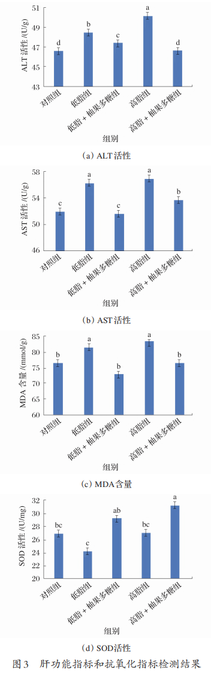

2.7 饲料中添加柚果多糖对斜带石斑鱼肝脏免疫炎症和凋亡相关基因表达量的影响(见图4)

由图4可知，与对照组相比，低脂组和高脂组斜带石斑鱼肝脏中*IL*-1β和*IL*-8mRNA表达量显著升高(*P*<0.05)，高脂+柚果多糖组*IL*-1β和*IL*-8mRNA表达量显著低于高脂组(*P*<0.05)；从*caspase*3和*caspase*8的表达量来看，高脂组显著高于对照组(*P*<0.05)，低脂组显著低于对照组(*P*<0.05)，高脂+柚果多糖组显著低于高脂组(*P*<0.05)；低脂组中*caspase*8mRNA表达量显著高于低脂+柚果多糖组(*P*<0.05)。

3 讨论

3.1 柚果多糖对斜带石斑鱼生长性能的影响

天然植物提取物因具有资源丰富、成本低、来源绿色、对动物毒副作用小、无有害药物残留等特点在畜禽生产中被广泛应用。研究表明，植物提取物对动物的生长具有一定的促进作用。鱼体成分受到饲料营养水平、养殖环境、鱼种、年龄、性别等因素影响，其中饲料是影响鱼体成分的主要因素。鱼体中蛋白质和脂肪含量是反映肌肉营养品质的重要因素[11]。饲料中脂肪含量过高，会使脂肪沉积在鱼体肝脏、腹腔和肌肉等组织中，影响鱼的健康[12]。肝体比和脏体比是反映鱼类肝脏、内脏发育状况的重要指标。研究表明，饲料中脂类含量对鱼类的肝体比和脏体比有明显的影响[13]。当鱼类摄入过多的脂肪时，其脏体比和肝体比也会随之升高[14-16]。当石斑鱼的饲料中脂肪含量超过15 %，会造成肝脏脂肪沉积，引发脂质代谢紊乱、肝脏损伤，且生长速度下降，严重的还会导致其大规模死亡[17-19]。本试验高脂组石斑鱼肝体比显著高于其他组，说明有多余的脂肪在鱼体内积累。加入植物提取物后可减少鱼体脂肪沉积，改善鱼肉品质。研究发现，饲料中添加由桑叶黄酮、栗木单宁和桑叶多糖组成的复合植物提取物能显著降低大口黑鲈的肝体比[20]。周嫚等[21]在团头鲂饲料中添加甘草提取物可显著降低其肝脏和肌肉中脂肪的含量。黎鑫等[22]研究发现，4 %的柳叶蜡梅提取物能够减少脂肪沉积，提高大黄鱼肌肉中蛋白质含量，改善肌肉品质。本试验研究结果与之一致，在高脂饲料中添加柚果多糖，斜带石斑鱼全鱼和肌肉粗脂肪含量显著下降；观察肝脏油红O染色观察脂滴含量发现，添加柚果多糖后，高脂组斜带石斑鱼的脂滴含量明显减少，表明柚果多糖可降低脂肪沉积。

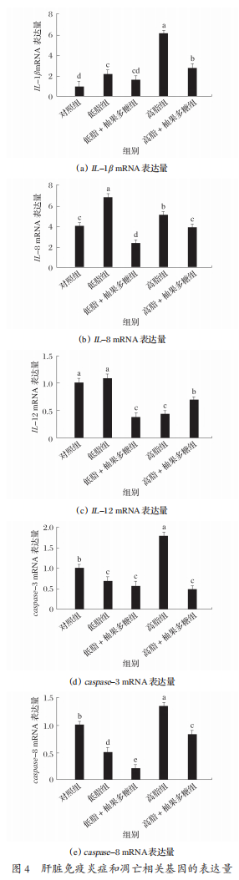

3.2 柚果多糖对斜带石斑鱼肌肉质构特性的影响

斜带石斑鱼的质构特性受多种因素的影响，其中包括鱼的种类、生长环境、饲料成分、饲养管理、生长阶段、加工过程、保存方法和处理方式等[23]。鱼的质构特性，一般从硬度、黏附性、内聚性、弹性、胶黏性和咀嚼性等指标评定[24]。通常如果鱼肉变得更为坚实，具有更好的弹性，口感会更好[25]。本试验在高脂饲料中添加柚果多糖可以提高斜带石斑鱼的肌肉弹性，说明柚果多糖可以改善斜带石斑鱼的肌肉质构特性。

3.3 柚果多糖对斜带石斑鱼抗氧化功能的影响

肝脏是鱼类能量代谢的中心，也是排泄的重要器官。当鱼类的肝脏受到损伤时，肝细胞会出现空泡化、细胞核固缩偏移、脂肪沉淀等现象[26]。在肝脏的病理生理过程中，脂质过氧化及生物氧化所产生的氧自由基被认为是导致肝脏损伤的重要原因。MDA是肝脏脂质过氧化产物，可反映肝脏损伤程度。SOD能够清除超氧阴离子自由基，可反映机体清除自由基的能力[27]。YANG等[28]研究表明，双孢蘑菇多糖能显著提高鲶鱼头、肾中SOD活性，降低MDA含量，说明双孢蘑菇多糖可以清除机体内自由基，在一定程度上提高机体的抗氧化功能，保护肝脏不受损伤。YUAN等[29]研究表明，五味子酸性多糖(SCAP)可以缓解乙醇造成的小鼠肝损伤，降低MDA的含量，提高SOD的活性。在本试验中，使用高脂饲料饲喂的斜带石斑鱼肝组织出现严重损伤，而添加柚果多糖后肝细胞空泡化现象减轻，细胞形态恢复正常，肝组织MDA含量显著下降，SOD活性显著升高，说明柚果多糖可以有效清除自由基，保护细胞免受损伤，从而改善了斜带石斑鱼的肝脏健康。

3.4 柚果多糖对斜带石斑鱼免疫功能的影响

植物多糖具有免疫调节活性[30-31]。从黑木耳中提取的多糖可显著抑制NO、肿瘤坏死因子-α(TNF-α)和白细胞介素-6 (IL-6) 的分泌[32]。生姜多糖可通过调节脂质代谢促进髓源性抑制细胞凋亡[33]。本试验添加柚果多糖后，高脂+柚果多糖组的*IL*-1β和*IL*-8表达水平显著低于高脂组。这说明饲料中添加柚果多糖具有抗炎作用，有助于减轻炎症反应，进而减少过度炎症引起的机体损害。凋亡相关基因*caspase* 3和*caspase* 8表达水平在高脂+柚果多糖组中显著降低，说明柚果多糖可以抑制斜带石斑鱼的细胞凋亡。

4 结论

本试验结果表明，饲料中添加柚果多糖可改善斜带石斑鱼的肉品质，降低肝脏、肌肉和全鱼脂肪含量，减少脂肪在鱼体中的沉积，增强免疫功能，保护肝脏不受损伤。

参考文献：略

原文刊登在《水产学报》2024年第22期

**饲料研发**

**饲料中添加酵母培养物对美洲鳗鲡幼鱼生长性能及肠道健康的影响**

张蕉霖

(福建天马科技集团股份有限公司，福建福清350308)

**摘要**：试验旨在研究酵母培养物在美洲鳗鲡（*Anguilla rostrata*）幼鱼饲料中的添加效果。试验选用初重为(32.68±2.64)g的美洲鳗鲡幼鱼，随机分为2个组，每组3个重复，每个重复16274尾鱼，CON组投喂基础饲料，YC组投喂含有0.15%酵母培养物的饲料。试验期90d。结果显示，与对照组相比，YC组对美洲鳗鲡幼鱼生长性能和肠道消化酶活性无显著影响(*P*>0.05)，YC组可显著降低血清二胺氧化酶活性和D-乳酸水平(*P*<0.05)，明显改变了肠道菌群组成，提高肠道有益菌群相对丰度，降低潜在致病菌相对丰度。研究表明，饲料中添加0.15%酵母培养物未提高美洲鳗鲡幼鱼的生长性能，但明显改善了肠道通透性及肠道菌群组成。

**关键词**：酵母培养物；美洲鳗鲡；肠道健康；生长性能

**Effects of yeast culture on growth performance and intestinal health of American eel (*Anguilla rostrata*) juveniles**

ZHANG Jiao-lin

**Abstract**: The aim of this experiment was to study the effect of yeast culture on the feed of *Anguilla rostrata*. Juvenile *Anguilla rostrata* with an initial weight of (32.68±2.64) g were randomly divided into two groups with three replicates per group and 16 274 fish per replicate. The CON group was fed a basal diet and the YC group was fed a diet containing 0.15% yeast culture. The experiment lasted for 90 days. The results showed that compared with the control group, the growth performance and intestinal digestive enzyme activities of *Anguilla rostrata* in YC group had no significant effects (*P*>0.05), while the serum diamine oxidase activity and D-lactic acid level in YC group were significantly decreased (*P*<0.05), which significantly changed the composition of intestinal flora, increased the relative abundance of intestinal beneficial flora, and decreased the relative abundance of potential pathogenic bacteria. The results show that 0.15% yeast culture can't improve the growth performance of *Anguilla rostrata*, but significantly improve the intestinal permeability and intestinal flora composition.

**Key words**: yeast culture; *Anguilla rostrata*; intestinal health; growth performance

近年来，后生元作为功能性添加剂在水产动物饲料中的应用越来越广泛[1-2]。在诸多后生元制剂中，酵母培养物应用较早且使用效果较好，改善肠道健康效果突出，已有在多种养殖鱼类饲料中添加的研究报道[3-4]，如适宜水平的酵母培养物可改善斑点叉尾鮰(*Ictalurus punctatus*)[5-6]、美洲鳗鲡(*Anguilla rostrata*)[7]、大口黑鲈(*Micropterus salmoides*)[8]、珍珠龙胆石斑鱼(*Epinephelus fuscoguttatus♀×E.lanceolatu♂*)[9]、黄颡鱼(*Pelteobagrus fulvidraco*)[10]及草鱼(*Ctenopharyngodon idellus*)[11]等鱼类的肠道健康及生长性能。但以往研究多在实验室条件下进行，研究酵母培养物在实际养殖情况下的添加效果对鱼类养殖具有重要的实践意义。

鳗鲡是我国重要的淡水鱼养殖品种之一[12]，其中，美洲鳗鲡是我国养殖范围最大的品种，主要分布在福建省、江西省、广西壮族自治区、湖北省、浙江省和江苏省等，大多采用工厂化水泥池精养模式[13]。在集约化养殖过程中，如何改善美洲鳗鲡肠道健康一直是养殖业研究的重要课题[5,14]。因此，本研究旨在鳗鲡养殖场条件下，开展美洲鳗鲡幼鱼投喂0.15%酵母培养物饲料的养殖试验，通过研究其生长及肠道健康指标的变化，评价酵母培养物的实际添加效果，为促进鳗鲡的健康养殖提供参考。

1材料与方法

1.1试验材料

养殖试验在福清星马水产养殖有限公司进行。饲料为福州某公司生产的黑仔鳗商业粉状饲料(风干样中含粗蛋白49.69%、粗脂肪8.74%、灰分13.01%)。酵母培养物由达农威生物发酵工程技术(深圳)有限公司提供，主要营养成分为粗蛋白15.0%，粗脂肪1.5%，粗纤维25.0%，粗灰分9.0%，水分11.0%，钙0.53%，磷0.54%，赖氨酸0.81%，蛋氨酸0.33%。

1.2试验设计与养殖管理

试验选用初重为(32.68±2.64)g的美洲鳗鲡幼鱼97644尾，随机分为2个组，每组3个重复，每个重复16274尾鱼(531.83±21.90kg/池)。CON组投喂基础饲料，YC组投喂含有0.15%酵母培养物的饲料，其添加水平参考实验室条件下美洲鳗鲡幼鱼养殖试验的结果确定[7]。试验期90d。

用于养殖美洲鳗鲡幼鱼的每个水泥精养池面积为250m2、水深0.75m。试验鱼的饲养管理与鳗场其他养殖池的日常管理相同。每日使用搅拌机将饲料、饲料重量1.4倍的曝气自来水、饲料重量4%的深海鱼油搅成面团状饲料，用刀将团状饲料切成小块后，按照每池鱼总重1.2%左右投喂。每日在4：00和16：00投喂2次，记录投料量。试验期间水温13.9~26.7℃，氨氮0.4~1.4mg/L，亚硝酸盐浓度0.02~0.15mg/L，pH值6.4~7.5。每日喂料90min后排污换水10cm，并记录死鱼数量及重量。

1.3测定指标及方法

1.3.1生长性能

试验结束36 h前将美洲鳗鲡幼鱼禁食，对每个养殖池的试验鱼称重。增重(WG)、增重率(WGR)、特定生长率(SGR)、饲料系数(FCR)和成活率(SR)的具体计算公式如下：

WG=FBW-IBW(1)

WGR=(FBW-IBW)/IBW×100%(2)

SGR=100%×(lnFBW-lnIBW)/*t*(3)

FCR=FI/(FBW-IBW)(4)

SR=(试验末鱼尾数/试验初鱼尾数)×100%(5)

式中：IBW为平均每池鱼初始重(kg/池)；FBW为平均每池鱼终末重(kg/池)；*t*为试验天数(d)；FI为每池试验鱼摄食量(kg/池)。

1.3.2肠道通透性、消化酶活性及菌群种群多样性

随机捞取每口池的9尾鱼用丁香酚麻醉5min后，参照吴心怡等[7]常规方法采血、制备血清。采集肠道样品，在-80℃超低温冰箱中保存。肠道通透性指标血清中二胺氧化酶(DAO)和D-乳酸(D-LA)采用南京建成生物工程研究所有限公司和江苏晶美生物科技有限公司生产的试剂盒进行检测。采用南京建成生物工程研究所有限公司试剂盒测定淀粉酶活性和脂肪酶活性，采用福林酚法测定肠道蛋白酶活性。

每组取6尾鱼的肠道样品用于菌群多样性分析。参考马兴宇等[15]方法进行样本肠道的基因组DNA提取，质量和浓度检测，PCR扩增，测序文库构建，利用上海美吉生物医药科技有限公司云平台(https://cloud.majorbio.com)进行高通量数据生信分析。

1.4数据统计与分析

采用SPSS20.0对试验鱼生长性能及肠道通透性指标进行独立样本t检验，结果以“平均值±标准差”表示，*P*＜0.05表示差异显著。肠道菌群Alpha多样性分析及制图在上海美吉生物医药科技有限公司云平台进行，根据菌群组成和LEfSe分析(LDA值＞3.5，*P*＜0.05)，结果使用Excel2021制图。

2结果与分析

2.1酵母培养物对美洲鳗鲡幼鱼生长性能的影响(见表1)

由表1可知，YC组试验鱼FBW、WG、WGR、SGR、FI、FCR和SR等生长性能指标与CON组均无显著差异(*P*＞0.05)。

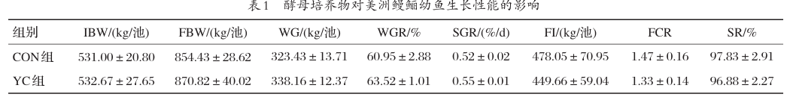

2.2酵母培养物对美洲鳗鲡幼鱼肠道通透性指标的影响(见表2)

由表2可知，YC组试验鱼血清DAO活性和D-LA水平显著低于CON组(*P*＜0.05)。

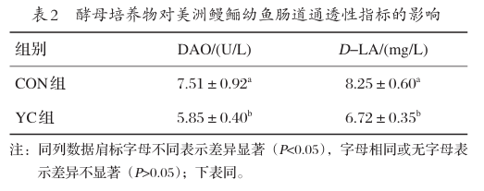

2.3酵母培养物对美洲鳗鲡幼鱼肠道消化酶活性的影响(见表3)

由表3可知，YC组蛋白酶活性、脂肪酶活性和淀粉酶活性与CON组接近，差异不显著(*P*＞0.05)。

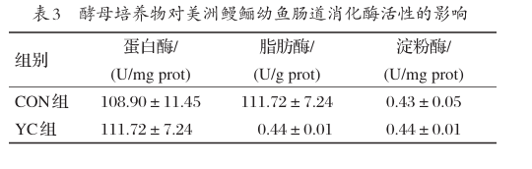

2.4酵母培养物对美洲鳗鲡幼鱼肠道菌群的影响(见图1~图3)

由图1可知，YC组试验鱼肠道菌群的Ace、Chao、Shannon和Simpson指数与CON组无显著差异(*P*＞0.05)。

由图2可知，YC组美洲鳗鲡幼鱼肠道中拟杆菌门(Bacteroidota)和厚壁菌门(Firmicutes)相对丰度低于对照组，梭杆菌门(Fusobacteriota)相对丰度高于CON组。

CON组和YC组试验鱼肠道中属水平菌群组成及差异情况见图3。经LEfSe分析发现，YC组试验鱼肠道中鞘氨醇单胞菌属(*Sphingorhabdus*)和鲸杆菌属(*Cetobacterium*)相对丰度明显高于CON组。CON组肠道中不动杆菌属(*Acinetobacter*)、亮杆菌属(*Leucobacter*)和普罗威登斯菌属(*Providencia*)的相对丰度高于YC组。

3讨论

3.1酵母培养物对美洲鳗鲡幼鱼生长性能的影响

本试验条件下，基础饲料中添加0.15%酵母培养物未能显著改善美洲鳗鲡幼鱼生长性能各项指标，这与大口黑鲈饲料中添加0.1%~0.3%酵母培养物对生长性能指标影响的结果一致[8]。而在实验室内养殖斑点叉尾鮰[5-6]、美洲鳗鲡[7]、大菱鲆(*Scophthalmus maximus*)[16]、尼罗罗非鱼(*Oreochromis niloticus*)[17]以及团头鲂(*Megalobrama amblycephala*)[18]等，饲料中添加一定水平酵母培养物具有促生长的作用。导致研究结果存在差异的原因可能与添加酵母培养物的水平、养殖试验期、试验鱼类品种及饲料营养水平等方面的差异有关。在实际养殖条件下，鱼类饲料中添加酵母培养物的水平可能高于实验室条件下的推荐水平才能发挥促生长的作用。

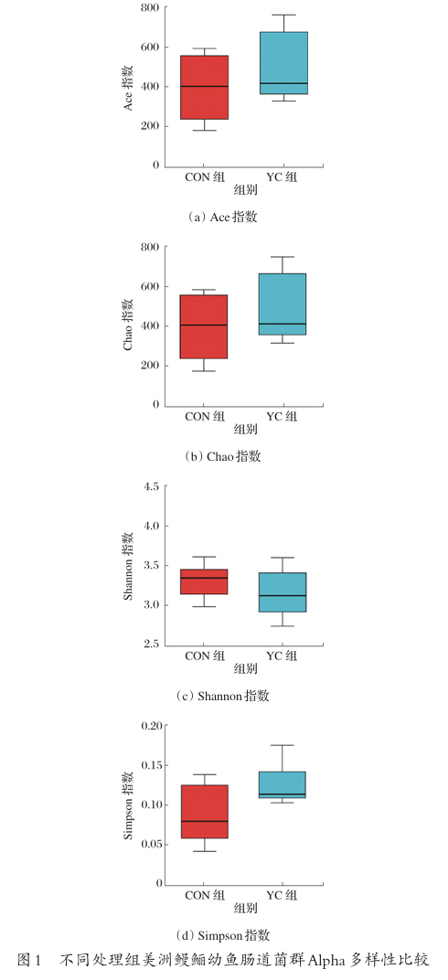

3.2酵母培养物对美洲鳗鲡幼鱼肠道通透性指标的影响

鱼类的肠道是营养物质消化和吸收的重要场所，其通透性至关重要。肠道通透性一般可通过DAO活性和D-LA水平来评价。当鱼类肠道黏膜受损时，血清中D-LA水平会增加，并且DAO的活性也会增强[19]。本试验条件下，美洲鳗鲡幼鱼饲料中添加0.15%酵母培养物显著降低血清中DAO活性和D-LA水平，这与在实验室条件下添加接近剂量的酵母培养物降低美洲鳗鲡幼鱼血清中DAO活性和D-LA水平的结果一致[7]，也与酵母培养物降低大口黑鲈血清中这两个指标数值的结果类似[20-21]。这可能与酵母培养物增加美洲鳗鲡幼鱼肠道肌层厚度、绒毛高度和微绒毛密度，改善肠道形态结构有关[7]；或者与通过细胞壁多糖抑制肠道炎症反应，减轻肠道组织损伤有关[22-23]。

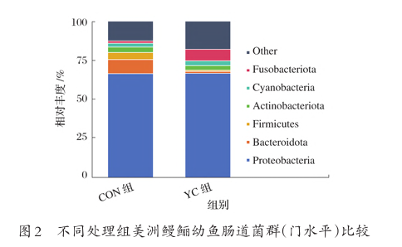

3.3酵母培养物对美洲鳗鲡幼鱼肠道消化酶活性的影响

本试验条件下，饲料中添加0.15%酵母培养物对美洲鳗鲡肠道的淀粉酶、蛋白酶和脂肪酶活性无显著影响。但饲料中添加适量酵母培养物提高了珍珠龙胆石斑鱼的脂肪酶和淀粉酶活性[9]、牙鲆(*Paralichthys olivaceus*)的淀粉酶活性[24]、鲫(*Carassius auratus*)的脂肪酶和蛋白酶活性[25]。不同试验结果的差异可能是试验环境、酵母培养物种类及添加水平、试验期等方面的差异导致的，在水泥池精养模式下美洲鳗鲡幼鱼饲料中添加更高剂量的酵母培养物能否改善肠道消化酶活性需要进一步验证。

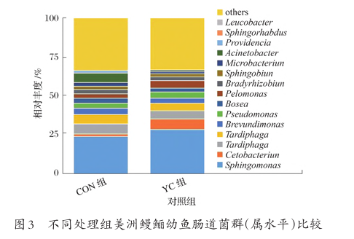

3.4酵母培养物对美洲鳗鲡幼鱼肠道菌群的影响

鱼类肠道中的微生物菌群对维持肠道健康具有重要作用[26]。Alpha多样性分析可以反映肠道菌群物种丰富度和多样性的变化。本试验条件下，饲料中添加酵母培养物未能改变试验鱼肠道菌群的Alpha多样性指标。这与YC后生元对草鱼肠道菌群多样性影响的结果一致[27]；与大口黑鲈、斑马鱼(*Danio rerio*)饲料中添加YC后生元使肠道菌群多样性下降[28-29]，以及大口黑鲈高淀粉高棉籽蛋白饲料中添加YC后生元后使肠道菌群相对丰度升高的结果不同[20]。YC后生元中含有的有机酸可抑制有害菌增殖，从而影响肠道菌群多样性[8]，可能与其添加水平较低及试验条件有关，具体原因还有待进一步研究。

研究表明，拟杆菌门的相对丰度在亚健康状态下的花鲈(*Lateolabrax maculatus*)肠道中升高[30]；厚壁菌门中的部分菌种作为鱼类致病菌，可引发鱼体组织病变和出血性败血症等疾病[31]；梭杆菌门可提高病原菌在肠道上皮细胞吸附力而引起促炎反应[32]。本试验中，YC组的拟杆菌门和厚壁菌门相对丰度降低,可减少致病菌的危害;梭杆菌门相对丰度增加,但未观察到试验鱼肠道炎症及健康受损现象,可能是该菌门变化幅度相对较小不足以引发炎症。

在本试验不同组美洲鳗鲡幼鱼肠道差异菌中，不动杆菌属为鱼类中常见的致病菌，该菌属中的鲁氏不动杆菌(*Acinetobacter lwoffii*)和鲍曼不动杆菌(*Acinetobacter baumannii*)为养殖鳗鲡病原菌，鲍曼不动杆菌属感染美洲鳗鲡可引起腹腔积液、腮部发炎等病症[33]。亮杆菌属发现在健康美洲鳗鲡、黄河鲤(*Cyprinus carpio*)和尼罗罗非鱼肠道中为优势菌群[34-35]。普罗威登斯菌属作为水产养殖动物中常见的有害细菌，可引起罗非鱼、鲢(*Hypophthalmichthys molitrix*)、对虾(*Penaeus orientalis*)以及巴西龟(*Trachemys scripta elegans*)发病[36]。鲸杆菌属作为一种共生菌，普遍存在于多种鱼类的肠道中，具有调节肠道菌群组成、改善肝脏健康的功能。鞘氨醇单胞菌属可能属于益生菌，其在生长快速的达氏鳇(*Huso dauricus*)和施氏鲟(*Acipenser schrenckii*)肠道中的相对丰度高于慢速生长的个体[37]。该菌属中的少动鞘氨醇单胞菌(*Sphingomonas paucimobilis*)被认为是鳗鲡肠道中原籍益生菌[38]，部分菌株还可分泌蛋白酶和淀粉酶[39]。因此，本试验美洲鳗鲡幼鱼饲料中添加酵母培养物可通过降低肠道中不动杆菌属和普罗威登斯菌属这两种致病菌相对丰度，增加鲸杆菌属和鞘氨醇单胞菌属这两种有益菌相对丰度，可调节有益肠道菌群结构比例。这与实验室条件下斑点叉尾鮰[5-6]、美洲鳗鲡幼鱼[7]、大口黑鲈[8]和草鱼[11]等鱼类饲料中添加酵母培养物改善肠道属水平菌群组成的结果类似。研究表明，酵母培养物中含有的维生素、氨基酸、多糖等营养物质可为肠道有益菌群增殖所用，短链脂肪酸、抗氧化物质等可调节肠道环境，促进有益菌生长。此外，酵母培养物中含有的一些生物活性多肽具有调节免疫系统、抑制有害菌生长的作用[40-41]。在水泥池精养美洲鳗鲡幼鱼饲料中添加0.15%酵母培养物，可以在一定程度上改善肠道健康指标，未能显著改善生长性能。这可能与本试验中酵母培养物添加水平有关，在实际养殖情况下可能需要添加更高水平的酵母培养物才能促进生长，具体情况还有待试验进一步研究。

4结论

在本试验条件下，饲料中添加0.15%的酵母培养物对美洲鳗鲡幼鱼生长性能、消化酶活性无显著影响，但改善了肠道通透性及菌群组成。

参考文献：略

原文刊登在《水生动物营养》2024年第19期

**饲料中添加雨生红球藻对水生动物生长性能、抗氧化能力及免疫功能的影响**

席贝 1 谭彤彤 1 张明煊 1 王嘉靖 1 朱瑞 1 李登来 1 吴莉芳 1, 2, 3*

（1.吉林农业大学动物科学技术学院，吉林长春 130118；2.动物生产及产品质量安全教育部重点实验室，吉林长春 130118；3.吉林省动物营养与饲料科学重点实验室，吉林长春130118）

**摘 要：**水产饲料“禁抗”后，选择适宜抗生素替代品，已成为研究热点。雨生红球藻(*Haematococcus Pluvialis*）是一种淡水单细胞绿藻，富含有蛋白质、脂类、维生素、矿物质及虾青素等生物活性物质，因其虾青素含量高而具有商业价值，其作为饲料添加剂在水生动物养殖中具有重要作用。文章在查阅国内外相关文献报道的基础上，综述了雨生红球藻的营养特性及对水生动物机体着色、生长性能、消化能力、抗氧化能力、免疫功能和肠道健康的影响，旨在为开发绿色健康的水产饲料添加剂，促进水生动物健康养殖提供依据。

**关键词：**雨生红球藻；水生动物；生长性能；免疫功能；抗氧化功能

**Effects of Haematococcus pluvialis on growth performance,**

**antioxidant capacity and immune function of aquatic animals in feed**

XI Bei1 TAN Tongtong1 ZHANG Mingxuan1 WANG Jiajing1 ZHU Rui1 LI Denglai1

WU Lifang1, 2, 3*

(*1. Jilin Agricultural University, College of Animal Science and Technology, Jilin Changchun 130118,China; 2. Key Laboratory of Animal Production, Product Quality and Security, Ministry of Education, Jilin Changchun 130118,China; 3. Jilin Provincial Key Laboratory of Animal -Nutrition and Feed Science, Jilin Changchun 130118, China*)

**Abstract:** After the "ban" of aquatic feed, the selection of appropriate antibiotic substitutes has become a research hotspot. *Haematococcus pluvialis* is a freshwater single-celled green algae, rich in proteins, lipids, vitamins, minerals and astaxanthin and other bioactive substances, because of its high astaxanthin content and has commercial value, it plays an important role as a feed additive in aquatic animal farming. In this paper, the nutritional characteristics of *Haematococcus pluvialis* and its effects on the coloration, growth performance, digestion, antioxidant capacity, immune function and intestinal health of aquatic animals were reviewed on the basis of relevant literature reports at home and abroad, aiming to provide a basis for the development of green and healthy aquatic feed additives and the promotion of healthy aquaculture of aquatic animals.

**Keywords:** *Haematococcus pluvialis*; aquatic animals; growth performance; immune function; antioxidant function

随着水产养殖业的迅速发展，规模化、工业化养殖已成为主流，但其带来的问题不可避免。目前水产养殖面临的问题主要是：养殖水质环境恶化、养殖成本上涨和养殖过程中疾病频发[1]。饲料“禁抗”后，为了追求水产养殖的高质量、绿色发展，解决水产养殖目前面临的问题，水产养殖业急需开发新型绿色高效的替抗添加剂，用于保障水生动物健康，提高水产养殖业的生产率，降低生产成本[2]。雨生红球藻(*Haematococcus Pluvialis*）是隶属于绿藻门(Chlorophata)、绿藻纲(Chlorophyceae)、团藻目(Volvocales)、红球藻科(Haematococcaceae)、红球藻属(*Haematococcus*)的淡水单细胞绿藻[3]，其富含蛋白质，营养价值和药用价值高，已成为国际水产养殖业的研究热点[4-5]。雨生红球藻在受强光、缺氮、盐和高温等胁迫时会产生虾青素（Astaxanthin），目前，雨生红球藻是公认的产量较高的天然产虾青素的生物[6-7]。在雨生红球藻超微结构发生变化时，细胞从绿色过渡到红色，在“红色阶段”其总脂质含量能达到32%~37%，能合成其干重5%的虾青素[8]。虾青素是一种在一些微藻物种中合成的类胡萝卜素，是一种天然抗氧化剂，具有抗衰老、抗癌、抗炎和增强免疫力的特性[9]。配合饲料中添加雨生红球藻可提高水生动物生长性能、消化功能、免疫功能、改善水生动物体色、增强抗氧化应激能力以及改善营养品质等[10-14]。文章综述了雨生红球藻的营养特性及其对水生动物的影响，为开发新型饲料添加剂和促进水生动物健康养殖提供理论参考。

1 雨生红球藻的营养特性

雨生红球藻的主要活性成分包括虾青素、多糖等[15]。此外雨生红球藻含有丰富的氨基酸和脂质，其中脂质主要以中性脂质、磷脂和糖脂的形式存在[16-17]。雨生红球藻在绿色阶段分别含有约59%、23.7%和11.5%的中性脂质、磷脂和糖脂，而在红色阶段，脂质组成分别在51.9%~23.5%、20.6%~21.1%和25.7%~26.5%[8]。雨生红球藻中的虾青素通常以酯的形式存在，具有纯左旋结构（3S，3′S），虾青素富含类胡萝卜素，是具有抗衰老、抗癌、和免疫增强特性的天然抗氧化剂[7,18-19]。由于这些特性，虾青素广泛用于水产养殖业中，可增强水生动物色素沉积、改善鱼卵品质、改善水生动物的生长和存活、抗氧化应激以及增强免疫等，同时可以改善水生动物的营养品质[18,20]。藻类多糖由于资源种类丰富、化学结构独特等优势被广泛关注，具有良好的抗氧化、抗肿瘤、抗炎、降血脂、增强机体免疫力等生物学活性[21]。研究表明，雨生红球藻多糖具有良好的清除自由基能力，以及促进血栓溶解、抑制肿瘤细胞增殖和减轻重金属离子对机体的毒害作用等多种功能，雨生红球藻的多糖组成为半乳糖、甘露糖、阿拉伯糖、葡萄糖、葡萄糖醛酸、半乳糖醛酸、木糖、鼠李糖、岩藻糖、葡萄糖胺和半乳糖胺，其中，半乳糖含量最高（大于20%）[15,22]。雨生红球藻因其丰富的营养成分可被开发为新型替抗饲料添加剂。雨生红球藻的常规营养组成见表1。

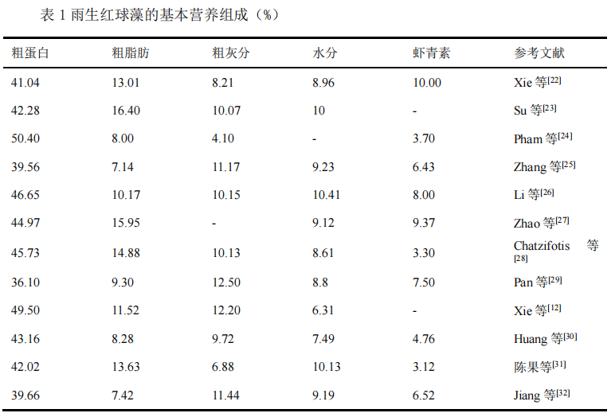

2 饲料中添加雨生红球藻对水生动物的影响

2.1 饲料中添加雨生红球藻对水生动物机体着色的影响

体色是衡量水生动物观赏性和商业价值的重要指标。水生动物机体呈现丰富的颜色主要受类胡萝卜素、嘌呤、黑色素以及养殖环境等多种因素共同影响，其中类胡萝卜素起到关键作用，但水生动物不具备合成相关类胡萝卜素的能力，目前主要通过在饲料中添加一些色素来调节水生动物体色[33]。在饲料中添加富含虾青素的雨生红球藻可以使水生动物皮肤颜色更鲜红，肉质更鲜美，赵子续等[34]在对红白锦鲤（*Cyprinus carpio haematopterus*）的研究中发现，饲料中添加25%的雨生红球藻时其色度值最佳。Li等[35]在对血鹦鹉鱼（*Cichlasoma citrinellum*×*Cichlasoma synspilum*）的研究中发现，与对照组相比，饲料中添加雨生红球藻的饲料，其鱼鳞片和皮肤中含有更高的虾青素和总类胡萝卜素浓度。色度变量的测量是一种量化肤色的方法，由于色素细胞在皮肤中的分散、分布和聚集，鱼类可以表现出不同的颜色模式。Berchielli-Morais等[36]对巴西魮脂鲤（*Hyphessobrycon eques*）的研究结果表明，饲料中添加雨生红球藻影响其皮肤色度变量，雨生红球藻促进了其色度、亮度值。饲料中雨生红球藻的添加有效地增加了红色类胡萝卜素（主要是虾青素酯）和黄色类胡萝卜素的量[37]。Chatzifotis等[28]关于虾青素沉积和分布以及皮肤颜色测量的数据表明，含雨生红球藻的饲料有效地提高了真鲷（*Pagrus pagrus*）背部微红色的着色。Su等[23]在对中华绒鳌蟹（*Eriocheir sinensis*）的卵巢、肝胰腺、甲壳和上皮进行类胡萝卜素分析，研究发现饲料中添加雨生红球藻的蟹上皮细胞中存在酯化形式的虾青素，全反式虾青素主要分布在卵巢、上皮和甲壳中，所占比例为59.74%~96.94%。类似的，Ma等[38]在对中华绒螯蟹的研究中发现，饲中添加1%的脱脂雨生红球藻粉的雌蟹的卵巢和甲壳的亮度值和总胡萝卜素显著高于对照组。Tuan-Harith等[39]对红罗非鱼（*Oreochromis sp*）的研究表明，饲料中添加富含虾青素的雨生红球藻可以增加鱼皮肤的红度。由此可以得出结论，将雨生红球藻添加到水生动物饲料中可以作为天然类胡萝卜素来源，改善水生动物体色，提高水生动物的经济价值。

2.2 饲料中添加雨生红球藻对水生动物生长性能的影响

水生动物生长性能是评判水产饲料功效的重要依据之一，其主要受品种、环境和饲料营养等方面影响。雨生红球藻是一种优质蛋白质的潜在来源，与缺乏亮氨酸、苏氨酸、苯丙氨酸和酪氨酸的原料合理配比，可以提高蛋白质的生物利用率。类胡萝卜素对水生动物的中间代谢具有重要作用，促进其他营养素的利用并改善生长和繁殖性能。Zhang等[40]在对凡纳滨对虾（*Litopenaeus vannamei*）的研究中发现，与添加合成虾青素的幼虾对比，饲料中添加雨生红球藻的幼虾的最终体重、增重率、特定生长率均显著提高。饲料中添加适量的雨生红球藻有利于激活水生动物的许多重要的代谢途径，如半胱氨酸和蛋氨酸代谢、丙酮酸代谢、糖酵解或糖异生途径以及淀粉和蔗糖代谢，通过促进许多重要基因的表达来提高生长性能[41]。类似的，Fang等[42]在对凡纳滨对虾的研究中发现，饲料中雨生红球藻添加比例为5%时，对凡纳滨对虾的生长性能有积极影响，且终末体质量、增重率和特定生长率、饲料转化率和蛋白质的生物利用率均显著高于对照组。Zhu等[43]在珊瑚鳟（*Plectropomus leopardus*）的研究中发现，饲料中添加0.1%的雨生红球藻能显著提高其生长性能、增重率、日生长率、特定生长率和蛋白质利用效率，但饲料效率和存活率无显著改变。樊玉文等[44]在对黄颡鱼*(Pelteobagrus fulvidraco*)的研究结果显示，饲料中雨生红球藻的添加比例大于0.30%能够显著提高黄颡鱼的生长性能，并提高其增重率和血红蛋白含量。在对大黄鱼（*Pseudosciaena crocea*）饲料中添加雨生红球藻的研究中发现，当添加比例为0.28%~0.56%时，饲料中添加雨生红球藻试验组的谷草转氨酶（AST）显著高于饲料中添加虾青素组，且雨生红球藻试验组的整体脂肪含量显著高于其他饲料组，这表明饲料中添加雨生红球藻能显著提高其生长率[26]。Cai等[45]在对克氏原螯虾（*Procambarus clarkii*）的研究中发现，饲料中添加0.6%雨生红球藻可以通过肠道微生物共生网络正向调节促进克氏原螯虾生长性能，显著提高了克氏原螯虾的增重率、特定生长率，且饲料中添加雨生红球藻有助于稳定微生物在体内的平衡。然而Xie等[22]对卵形鲳鲹（*Trachinotus ovatus*）的研究结果表明，饲料中添加雨生红球藻和合成虾青素之间对卵形鲳鲹的最终体重、增重率和特定生长率的影响无显著差异。这种差异可能是由于类胡萝卜素在生理功能中的有效性在水生动物中具有物种特异性，与水生动物发育阶段、培养环境、雨生红球藻的来源和饲养试验的持续时间密切相关，且不同水生动物的类胡萝卜素代谢途径有差异。综上所述，饲料中添加雨生红球藻可以促进脂质代谢，节省蛋白质的消耗。这使得水生动物可以储存更多的能量可用于生长，这也是饲料中添加雨生红球藻后能提高生长性能的原因之一。

2.3 饲料中添加雨生红球藻对水生动物消化功能的影响

目前的研究发现，许多基因的表达参与消化酶代谢的变化[46]。淀粉酶、脂肪酶和胰蛋白酶可将淀粉、脂肪和蛋白质分解成可被吸收的小分子，消化酶的活性可以直接或间接地决定水生动物营养的维持。肝胰腺具有多种功能，代谢是其主要功能之一。酰基辅酶A氧化酶1（ACOX1）是一种重要的限速酶，参与过氧化物酶体的脂肪酸*β*-氧化，已知其在代谢途径中起关键作用。Wang等[47]对凡纳滨对虾的研究中发现，与对照组相比，试验组肝胰腺细胞中ACOX1的表达显著升高。这表明饲料中添加雨生红球藻可以促进肝胰腺细胞中核苷酸、脂质和蛋白质的代谢，并可能进一步影响消化酶活性。Wang等[11]在日本对虾（*Marsupenaeus japonicus*）的研究表明，饲料中添加天然虾青素可通过增强肝胰腺消化酶的活性提高其消化功能。Zhu等[43]在饲料中添加0.1%的雨生红球藻可显著提高珊瑚鳟肝脏中淀粉酶、脂肪酶和胰蛋白酶的活性。当雨生红球藻添加比例进一步增加时，淀粉酶和胰蛋白酶的活性显著降低，而脂肪酶的活性没有明显变化。这表明了饲料中添加适量的雨生红球藻提高了珊瑚鳟的消化能力。Zhao等[48]在对卵形鲳鲹的研究中发现，饲料中添加雨生红球藻对其血清淀粉酶和磷酸烯醇活性具有积极影响。上述结果表明，饲料中添加雨生红球藻可增强水生动物的消化功能。

2.4 饲料中添加雨生红球藻对水生动物抗氧化功能的影响

氧化应激是导致水生动物组织损伤以及疾病发生的重要原因之一，因此，提高水生动物抗氧化能力具有重要意义。抗氧化反应需要复杂的调节机制，包括调节预先存在的酶的催化活性或新分子的从头合成的不同途径[49]。雨生红球藻可直接清除氧化应激（ROS）或抑制*NF*-*κB*信号通路激活的促炎信号转导，从而减轻氧化应激[50]。Han等[51]在对三疣梭子蟹幼蟹（*swimming crab*）的研究中发现，饲料中添加雨生红球藻可显著降低新鲜肝胰腺丙二醛（MDA）水平，表明其可减轻ROS对肝胰腺的损伤。Milan等[52]对虹鳟的研究表明，与CK组相比，饲料中添加0.56%雨生红球藻能显著提高其血清和肝脏中谷胱甘肽过氧化物酶（GSH-Px）、过氧化氢酶（CAT）、超氧化物歧化酶（SOD）活性和总抗氧化能力（T-AOC）水平，显著降低MDA含量。这可能是由于雨生红球藻能通过提高虹鳟抗氧化防御系统机能，中和并清除活性氧，从而提高其抗氧化能力。与之相同，Xie等[22]在对卵形鲳鲹的研究中表明饲料中添加雨生红球藻有利于清除活性氧，保护其免受自由基的侵害。这是由于雨生红球藻富含的类胡萝卜素具有良好的单线态氧和自由基淬灭特性。作为脂溶性抗氧化剂，雨生红球藻中的虾青素在各种生物化学和生理过程中发挥重要作用，例如防止组织中不饱和脂质的氧化。Huang等[30]在对凡纳滨对虾的研究中发现，饲料中添加的雨生红球藻能显著影响对虾肝胰腺的生理状况。结果表明，雨生红球藻试验组与对照组相比，肝胰腺中T-AOC含量显著提高，MDA含量显著降低。Pham等[24]在对牙鲆（*Paralichthy solivaceus*）的研究中发现，饲料中添加雨生红球藻的牙鲆血浆SOD活性高于对照组。添加雨生红球藻的牙鲆肌肉自由基清除能力（RSA）高于对照组。且其肝脏和血浆中DPPH、羟基和超氧化物自由基的RSA增加。Zhang等[25]对克氏原螯虾（*Procambarus clarkia*）的研究中表明，与对照组相比，饲料中添加0.15%-0.45%的雨生红球藻显著提高了其肝胰腺中T-SOD和T-AOC的活性。在血淋巴中，添加雨生红球藻组的T-SOD活性显著高于对照组，MDA含量也显著降低。Jiang等[32]在对中华绒螯蟹的研究中发现，随着饲料中雨生红球藻添加量的增加，肝胰腺和血淋巴T-AOC呈显著上升趋势，肝胰腺和血淋巴中MDA量显著降低，肝胰腺中SOD活性显著降低。

2.5 饲料中添加雨生红球藻对水生动物免疫功能的影响

研究发现，雨生红球藻中的多糖类物质可以增强鱼类的抗病能力和免疫反应[53]。水生动物饲料中添加雨生红球藻粉可通过降低脂质沉积、抑制肝细胞凋亡、上调抗炎细胞因子和下调促炎细胞因子来保护肝功能，通过调节补体4（C4）、C型溶菌酶和热休克蛋白70（HSP70）的表达提高其非特异性免疫力[50]。核因子红细胞-2相关因子2（*Nrf2*）和*NF*-*κB*是氧化应激和炎症之间相互作用的关键参与者。这一过程的异常导致M1和M2巨噬细胞中多种促炎因子的积累，如*TNF-α、IL-1β*、*IL-6*和*IL-10*，从而引发炎症[54]。雨生红球藻可以促进*PI3K/Akt*和*Nrf2*信号通路，并阻断*NF-κB*、细胞外信号调节激酶（ERK1/2）和其他信号通路，从而减轻炎症[55]。此外，雨生红球藻可以通过阻断诱导型一氧化氮合酶（iNOS）的激活来抑制某些炎症介质的产生。

Xie等[49]在对饲料中添加人工合成虾青素及雨生红球藻粉对卵形鲳鲹的研究中表明，在经LPS处理后，饲料中添加雨生红球藻可通过*Nrf2*-ARE途径防止氧化应激，卵形鲳鲹肝脏*IL-1β*的mRNA表达显著提高，且与对照组相比，*Nrf2*-ARE相关基因*Keap1、Nrf2、*CAT、GSH-PX、*HO-1*和SOD的mRNA相对表达量显著提高。肠粘膜是肠道微生物群和免疫系统之间相互作用的主要部位。阿克曼氏菌（*Akkermansia*）作为一种具有抗肿瘤免疫特性的微生物，在保护肠粘膜屏障的完整性和对全身免疫产生影响方面起着至关重要的作用。Ren等[17]发现，饲料中添加天然虾青素可以通过促进阿克曼氏菌的增殖来增强机体对恶性肿瘤的免疫反应。Wang等[47]在对凡纳滨对虾的研究中，采用黄曲霉毒素B1（AFB1）攻毒试验，通过测定试验对虾体内抗氧化酶的活性来评价试验虾的健康状况。结果表明，添加雨生红球藻组的抗应激能力优于对照组。Niu等[56]在对斑节对虾（*Penaeusmonodon*）低氧胁迫的试验中发现，低氧条件下，饲料中添加雨生红球藻或β-胡萝卜素可部分缓解低氧应激反应从而提高其抗病能力。酸性磷酸酶（ACP）和碱性磷酸酶（AKP）可通过水解作用改变病原菌的表面结构，提高识别和吞噬能力，增强机体免疫抗病能力。Jiang等[32]在对中华绒螯蟹的研究发现，在饲料中添加0.45%和0.6%的雨生红球藻粉可提高其肝胰腺和血淋巴细胞中ACP和AKP的活性。Cai等[57]对鲤（*Cyprinus carpio*）的研究表明，雨生红球藻可以通过ROS介导的*NF-κB*信号通路改善三氟氯氰菊酯诱导的鲤淋巴细胞坏死性凋亡和炎症反应。Cheng等[10]对高温胁迫下暗纹东方鲀（*Takifugu obscurus*）的研究结果表明，雨生红球藻能抑制高温胁迫诱导的ROS产生，与对照组相比，高温胁迫下，各试验组SOD、CAT和HSP70的mRNA水平均升高。Zhao等[27]在对网箱养殖的虹鳟的研究中发现，饲料中添加雨生红球藻试验组肝索结构清晰完整且肝细胞紧密排列，而对照组则表现为一定程度的肝窦充血和肝脏内炎性细胞浸润，且肝脏中抗氧化剂相关基因的mRNA转录水平，包括*Nrf2、Keap1*、GR、*HO-1*、CAT和SOD，均显著高于对照组。Li等[26]在对大黄鱼的研究中表明，血清中溶菌酶活性随着饲料中雨生红球藻添加水平提高而提高，并且饲喂基础饲料的鱼溶菌酶活性最低。基础饲料组鱼体总补体含量显著低于饲喂雨生红球藻组。综上所述，饲料中添加雨生红球藻可以提高水生动物的免疫能力和抗病力，并可以在一定程度上改善机体健康状况。

2.6 饲料中添加雨生红球藻对水生动物肠道健康的影响

近年来，大量研究表明肠道生物群在肠道的免疫调节中起着至关重要的作用[58-59]。肠道微生物群落作为次级代谢器官，深度参与宿主的营养代谢、饲料转化和生理健康调节[60]。Cai等[45]对克氏原螯虾的研究表明，饲料中添加0.6%的雨生红球藻可以逆转由于操作分类单位（OTU）丰度降低导致的微生物生态失调和肠道免疫损伤，其中共生网络内的相互作用恢复了肠道绒毛发育和微生物群落稳定性。这表明，饲料中添加雨生红球藻有助于稳定肠道内微生物的平衡，提高肠道健康。类似的，在对凡纳滨对虾的研究中，Huang等[30]发现，饲料中添加0.3%的雨生红球藻能够改变其肠道和粪便中的细菌组成和相对丰度。与对照组粪便样品相比，雨生红球藻组中丙酸杆菌科、盐菌科、冷菌科、纤维弧菌科、微毛菌科、哈氏菌科、帕氏菌科和特氏菌科丰度显著减少，而丹毒菌科和微囊藻科显著增加。此外，肠道形态的改变也影响着水生动物的健康。Fang等[42]在凡纳滨对虾的研究中发现，与对照组相比，饲料中添加雨生红球藻组凡纳滨对虾的中肠绒毛高度和肠粘膜层厚度显著增高。肠绒毛高度的提高能扩大肠和营养物之间的接触面积，肠粘膜层厚度的增加意味着对虾的消化和吸收能力的改善[61-62]。综上，饲料中添加雨生红球藻对水生动物肠道健康具有积极影响。

3 小结

综上所述，饲料中添加适量的雨生红球藻可以提高水生动物机体着色能力、生长性能、消化功能、抗氧化能力、免疫功能及改善肠道健康[62]。因此，雨生红球藻作为一种安全高效的绿色添加剂在水生动物生产上具有广泛的应用前景。值得注意的是，目前雨生红球藻规模化量产仍然面临困难：藻株对生长条件变化的敏感性，不同水生动物的发育阶段、养殖环境和饲料配方组成差异等因素导致机体对雨生红球藻的需求量不一致等，有待进一步细化研究[16]。

今后对雨生红球藻虾青素研发与应用的方向和重点应该集中在以下几个方面：一是扩大产量，雨生红球藻培养与虾青素积累的研究还主要停留在实验室水平，且不同的胁迫诱导技术已被证明会影响雨生红球藻中虾青素的含量，优化雨生红球藻源虾青素的提取工艺、纯化方法显得尤为重要；二是需要进一步探究雨生红球藻合成虾青素、虾青素酯和脂肪酸的生物合成途径、中间代谢物转化、合成途径关键酶的表达与调控，以及三者之间的相互关系；三是保证饲料生产过程中雨生红球藻中类胡萝卜素的效用。饲料添加是雨生红球藻在水生动物生产应用中的未来趋势，需要更多的研究以明确雨生红球藻的作用机制和适宜添加剂量，研究结果为改善水生动物生长和健康提供理论依据，也为开发新型绿色饲料添加剂代替抗生素提供参考。

参考文献：略

原文刊登在《饲料工业》，网络首发时间：2024-10-30 13:19:12

**饲料中维生素C不同添加水平对三角鲂仔稚鱼生长性能及抗氧化酶活性的影响**

王旭1,2王冬雪3罗永成1,2李娟1,4秦文杰1

(1.辽东学院农学院，辽宁丹东118003；2.辽东学院鸭绿江流域研究院，辽宁丹东118003；3.沈阳农业大学动物科学与医学学院，辽宁沈阳110866；4.辽东学院现代特色农业研究院，辽宁丹东118003)

**摘要**：试验旨在探究饲料中维生素C(VC)不同添加水平对三角鲂仔稚鱼生长性能及抗氧化酶活性的影响。试验选取体质健壮、无病害、初重为(6.0±1.5) g的三角鲂仔稚鱼300尾，随机分为5组，每组3个重复，每个重复20尾鱼。对照组饲喂基础饲料，C1组、C2组、C3组、C4组分别在基础饲料中添加200、400、800、1600 mg/kgVC磷酸酯镁。预试期10 d，正式试验期50 d。结果显示，各试验组成活率均显著高于对照组(*P*<0.05)，C2组、C3组、C4组显著高于C1组(*P*<0.05)。各试验组鱼体VC含量均显著高于对照组(*P*<0.05)，C3组和C4组显著高于其他组(*P*<0.05)。各试验组肝胰脏和肌肉中的过氧化氢酶(CAT)、总超氧化物歧化酶(T-SOD)、谷胱甘肽(GSH)活性均显著高于对照组(*P*<0.05)，丙二醛(MDA)含量均显著低于对照组(*P*<0.05)，C3组MDA含量最低。C2组、C3组、C4组肝胰脏和肌肉中的碱性磷酸酶(AKP)、酸性磷酸酶(ACP)活性显著高于对照组(*P*<0.05)。由回归方程计算可知，当饲料中VC添加水平分别为1228.50、721.67、1033.33 mg/kg时，T-SOD、CAT活性达到最大值，MDA含量达到最小值。研究表明，通过回归分析并结合各组成活率，建议三角鲂仔稚鱼饲料中VC适宜添加水平为678~1456 mg/kg。

**关键词**：三角鲂仔稚鱼；维生素C；生长性能；抗氧化酶活性

**Effects of different supplemental levels of dietary vitamin C on growth performance and antioxidant enzyme activity of *Megalobrama terminalis* larvae**

WANG Xu WANG Dongxue LUO Yongcheng LI Juan QIN Wenjie

**Abstract**: The study aimed to investigate the effects of different levels of vitamin C (VC) supplementation in feed on the growth performance and antioxidant enzyme activities of *Megalobrama terminalis* larvae. A total of 300 healthy, disease-free *Megalobrama terminalis* larvae with an initial weight of (6.0±1.5) g were selected and randomly divided into five groups, with three replicates per group and 20 fish per replicate. The control group was fed a basal diet, while groups C1,C2, C3, and C4 were fed diets supplemented with 200, 400, 800, and 1 600 mg/kg VC magnesium phosphate, respectively.The pre-trial period lasted for 10 days, followed by a formal trial period of 50 days. The results showed that the survival rates of all experimental groups was significantly higher than that of the control group (*P*<0.05), with groups C2, C3, and C4 showing significantly higher survival rates than group C1 (*P*<0.05). The VC content in the fish tissues of all experimental groups was significantly higher than that of the control group (*P*<0.05), with groups C3 and C4 having significantly higher VC content than the other groups (*P*<0.05). The activities of catalase (CAT), total superoxide dismutase (T-SOD), and glutathione (GSH) in the hepatopancreas and muscle of the fish in all experimental groups were significantly higher than those in the control group (*P*<0.05), while the malondialdehyde (MDA) content was significantly lower (*P*<0.05), with group C3 having the lowest MDA content. The activities of alkaline phosphatase (AKP) and acid phosphatase (ACP) in the hepatopancreas and muscle of groups C2, C3, and C4 were significantly higher than those in the control group (*P*<0.05). Based on regression equations,the optimal levels of VC supplementation in feed for maximizing T-SOD and CAT activities and minimizing MDA content were calculated to be 1 228.50, 721.67, and 1 033.33 mg/kg, respectively.The study indicates that considering the survival ratesand regression analysis, the recommended level of VC supplementation in the feed for *Megalobrama terminalis* larvae is 678~1 456 mg/kg.

**Key words**: *Megalobrama terminalis* larvae; VC; growth performance; antioxidant enzyme activity

三角鲂(*Megalobrama terminalis*)隶属于鲤形目(Cypriniformes)鲤科(Cyprinidae)鲂属(*Megalobrama*)，广泛分布于我国的河流与湖泊中，是我国重要的经济鱼类之一[1]。三角鲂生长速度快、脂多肉美，营养价值与团头鲂相近，而抗逆性更强，具有广阔的养殖前景[2-4]。目前，对三角鲂的养殖技术与繁育研究较多，对其营养学研究甚少，饲料配比一般参考团头鲂。因此对三角鲂营养学研究，特别是对能提高其生长及抗氧化能力的营养素研究显得尤为重要。

维生素C(VC)，又名L-抗坏血酸，在促进鱼类生长、提高机体抗氧化能力与抗病力等方面起重要作用[5]。大部分鱼类体内缺乏与VC合成有关的古洛糖酸内酯氧化酶，因此需要从食物中获得VC，以满足自身需要[6-7]。VC过量或缺乏均会造成鱼类的发育异常和抗逆性降低[8]。研究表明，幼海鲈、星丽鱼、大西洋鳍、大麻哈鱼、幼建鲤VC缺乏会引起脊柱弯曲和骨骼变形[9]。不同鱼类对VC的需求不尽相同，因品种、生长阶段及生产性能不同而异。近年来，关于鱼类VC需求量的研究较多，海水鱼中的豹纹鳃棘鲈(*Plectropomus leopardus*)、星斑比目鱼(*Platichthys stellatus*)，淡水鱼中的银大马哈鱼(*Oncorhynchus kisutch*)、锦鲤(*Barbonymus schwannfeldii*)均有详尽报道，而对三角鲂VC的需求研究尚属空白[10-12]。因此，本试验研究了VC不同添加水平对三角鲂生长性能和抗氧化酶活性的影响，进而确定三角鲂饲料中VC的适宜添水平，为三角鲂人工配合饲料的开发提供参考依据。

1 材料与方法

1.1 试验材料

三角鲂仔稚鱼取自宽甸县水产繁育中心。VC磷酸酯镁(含量99 %)购自江苏康雅生物科技有限公司，鱼粉(蛋白含量>65 %)购自青岛翔润水产品开发有限公司，去皮豆粕、菜籽饼等原料购自丹东东方希望强大动物营养有限公司。

1.2 试验设计

三角鲂仔稚鱼暂养10 d后，试验选取体质健壮、无病害、初重为(6.0±1.5) g的三角鲂仔稚鱼300尾，随机分为5组，每组3个重复，每个重复20尾鱼。对照组饲喂基础饲料，C1组、C2组、C3组、C4组分别在基础饲料中添加200、400、800、1600 mg/kgVC磷酸酯镁。预试期10 d，正式试验期50 d。基础饲料组成及营养水平见表1。饲料制作过程中，各原料粉碎过60目筛，混合均匀，由小型制粒机在室温下压制成直径2 mm的颗粒饲料，阴干后冷藏备用。高效液相色谱法实测各试验组饲料中VC的含量分别为15、217、372、678、1456 mg/kg。

1.3 饲养管理

试验期间每日投喂两次(8:30和15:30)，每10 d对各饲养箱中鱼总质量进行一次称量，以确定各饲养箱投饲量。试验1~30 d，日投饲量为鱼体重的5 %。试验31~50 d，日投饲量为鱼体重的3 %。养殖水量约塑料方形水箱的2/3，水源为曝气地下水，间隔1 d换水1次。试验期间水温为20~25 ℃，pH值(6.8±0.1)，全天充气，溶解氧>7.0 mg/L。

1.4 测定指标及方法

1.4.1 生长指标

试验结束后，三角鲂禁食1 d，对各组鱼进行计数并称重，测量体长。参照杨雨生等[13]的方法计算成活率、特定生长率、饲料系数、肥满度、增重率。

1.4.2 抗氧化酶活性

将鱼在冰盘中解剖，取肝胰脏和肌肉，于-80 ℃超低温冰箱保存。参照魏玉婷等[14]的方法制备肝胰脏组织上清液和肌肉组织上清液用于抗氧化酶活性测定。鱼体VC含量及肝胰脏中碱性磷酸酶(AKP)、酸性磷酸酶(ACP)、过氧化氢酶(CAT)、总超氧化物歧化酶(T-SOD)、谷胱甘肽(GSH)、谷草转氨酶(AST)、谷丙转氨酶(ALT)活性、丙二醛(MDA)含量均使用南京建成生物工程研究所有限公司试剂盒测定，测定方法严格参照试剂盒说明书进行。

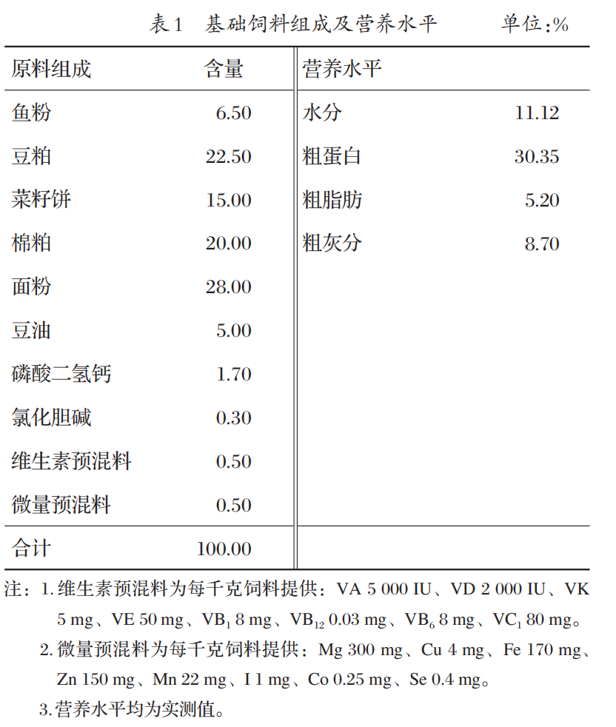

1.5 数据统计与分析

试验数据采用SPSS27.0进行单因素方差分析，LSD法进行多重比较。结果以“平均值±标准差”表示，*P*<0.05表示差异显著。

2 结果与分析

2.1 饲料中VC不同添加水平对三角鲂仔稚鱼生长性能的影响(见表2)

由表2可知，各试验组成活率均显著高于对照组(*P*<0.05)，C2组、C3组、C4组显著高于C1组(*P*<0.05)。综上所述，当VC磷酸酯镁添加量达到400 mg/kg以上时，三角鲂仔稚鱼的成活率较高。各试验组鱼体VC含量均显著高于对照组(*P*<0.05)，C3组、C4组显著高于其他组(*P*<0.05)。各组其他生长性能指标无显著差异(*P*>0.05)。

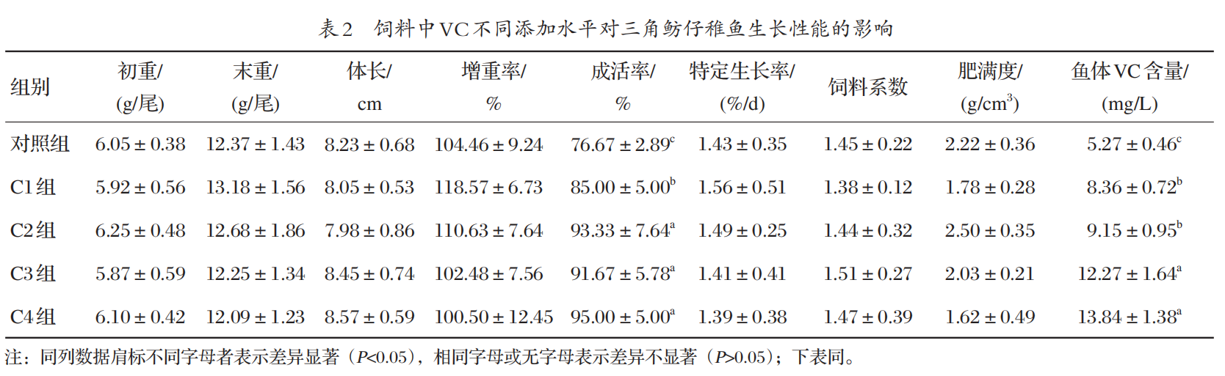

2.2 饲料中VC不同添加水平对三角鲂仔稚鱼肝胰脏及肌肉中抗氧化指标的影响(见表3、表4、图1~图3)

由表3和表4可知，各试验组肝胰脏和肌肉中的CAT、T-SOD、GSH活性均显著高于对照组(*P*<0.05)，MDA含量均显著低于对照组(*P*<0.05)，C3组MDA含量最低。

C2组、C3组、C4组肝胰脏和肌肉中的AKP、ACP活性显著高于对照组(*P*<0.05)。

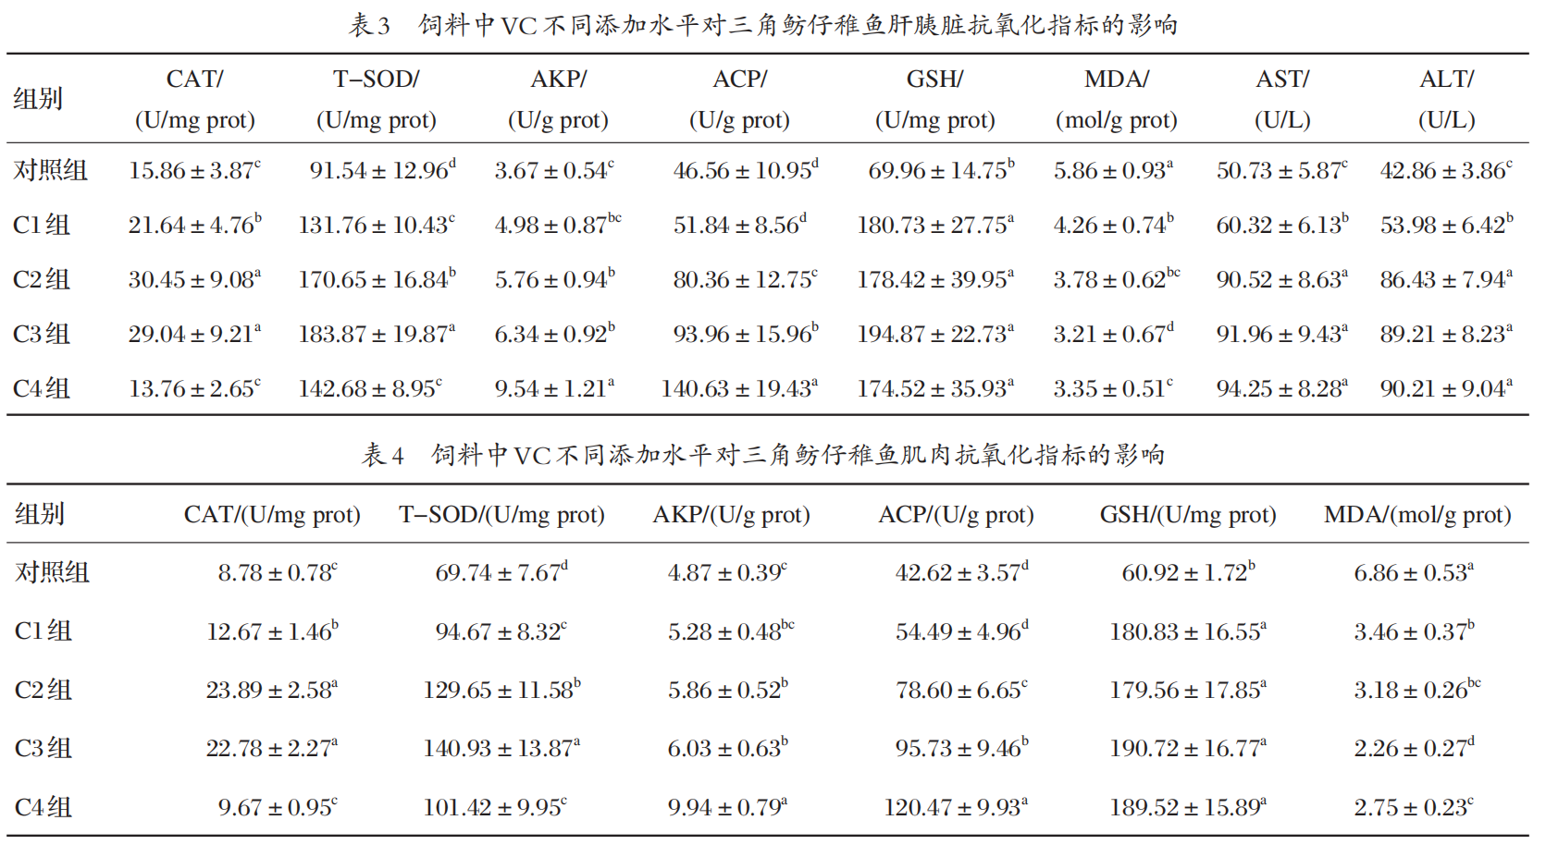



对三角鲂仔稚鱼肝胰脏中T-SOD、CAT活性和MDA值与VC添加水平进行回归分析，结果见图1~图3，获得回归方程分别为：*y*=-0.0001*x*2+0.2457*x*+89.079，*R*2=0.971；*y*=-0.00003*x*2+0.0433*x*+15.343，*R*2=0.9302；*y*=0.000003*x*2-0.0062*x*+5.7437，*R*2=0.9595。

由回归方程计算可知，当饲料中VC添加水平分别为1228.50、721.67、1033.33 mg/kg时，T-SOD、CAT活性具有最大值，MDA含量具有最小值。在VC添加水平为721.67~1228.50 mg/kg之间时，三角鲂仔稚鱼肝胰脏具有较高抗氧化能力。

3 讨论

3.1 饲料中VC不同添加水平对三角鲂仔稚鱼生长性能的影响

饲料中添加适量的VC可促进鱼类生长及成活率[15]。邢克智等[16]发现，VC添加量为210 mg/kg和630 mg/kg时，点带石斑鱼成活率最高。明建华[17]研究发现，VC对团头鲂的生长有显著的促进作用。本试验中，VC显著提高三角鲂仔稚鱼的成活率，当VC磷酸酯镁添加量大于200 mg/kg时，成活率较高。VC对成活率的提高可能与VC对抗氧化酶活性的提高有关。VC的添加对养殖鱼类特定生长率和饲料系数的影响根据养殖鱼类种类的不同而不同。吴金平等[18]研究发现，饲料中VC添加量为0、162、599、5318 mg/kg时，杂交鲟幼鱼的特定生长率和饲料系数无显著变化。杨雨生[19]研究表明，VC可在一定程度上促进黄颡鱼的生长性能，但效果不显著。龙章强[20]研究发现，饲料中添加200 mg/kgVC时，黑鲷的特定生长率达到最大值1.94 %，显著高于对照组。屈海珠等[21]研究结果与本试验结果相反，三文鱼的基础饵料中添加剂量为100、150、200 mg/kg的VC可使三文鱼增重率较对照组分别提高6.3 %、14.0 %和9.8 %。本试验中，各试验组的特定生长率和饲料系数与对照组无显著差异。造成结果差异的原因可能是不同鱼类之间的营养需求存在种间差异所致；或者试验周期未能达到三角鲂生长出现显著差异的时长所引起。综上所述，VC的添加对三角鲂仔稚鱼生长的长期影响有待进一步研究。

3.2 饲料中VC不同添加水平对三角鲂仔稚鱼抗氧化功能的影响

鱼体内存在由抗氧化酶与抗氧化物质组成的抗氧化体系，抗氧系统够清除自由基对鱼体起到保护作用[22]。在鱼类中，抗氧化酶种类主要为AKP、ACP、CAT、T-SOD、GSH。CAT主要作用是清除细胞中有害的过氧化氢[23]。T-SOD能够专一地清除生物氧化过程中产生的超氧阴离子自由基，减少和阻止脂质的过氧化反应[24]。AKP通过调节体内磷钙代谢从而影响鱼类的生长发育，ACP则可作为溶酶体的标志酶之一[25]。GSH是一种内源性的抗氧化物质，通过减少自由基，使机体内自由基代谢维持平衡[26]。MDA是脂质过氧化物，可对细胞的DNA、蛋白质及细胞质造成损害，其在体内的含量与细胞膜损伤程度相关[27-28]。AST和ALT是最重要的氨基转移酶，存在于肝脏细胞膜中，其活性反映肝脏代谢强弱[29]。饲料中添加VC可以减少鱼体内的氧化产物，增强鱼类体内抗氧化酶活性。汪兰等[30]研究表明，饲料中添加10mg/L的VC能够显著提高黄颡鱼抗氧化能力。王知行等[31]对大口黑鲈仔鱼的研究也得到了相同的结果。万金娟等[6]对与三角鲂生活习性相近的团头鲂研究时发现，随着VC添加量的增加，鱼体内中抗氧化酶活性显著提高。韦海明[32]在饲料中添加552mg/kgVC，大黄鱼体内AST和ALT的活性显著高于对照组。本试验结果与上述相近。本试验中，VC的添加能够显著提高肝胰脏中AKP、ACP、CAT、T-SOD、GSH、AST及ALT活性，降低MDA含量，提高其抗氧化能力。抗氧化酶活性的增强一定程度上提高了三角鲂仔稚鱼的抗逆性和抗应激性。

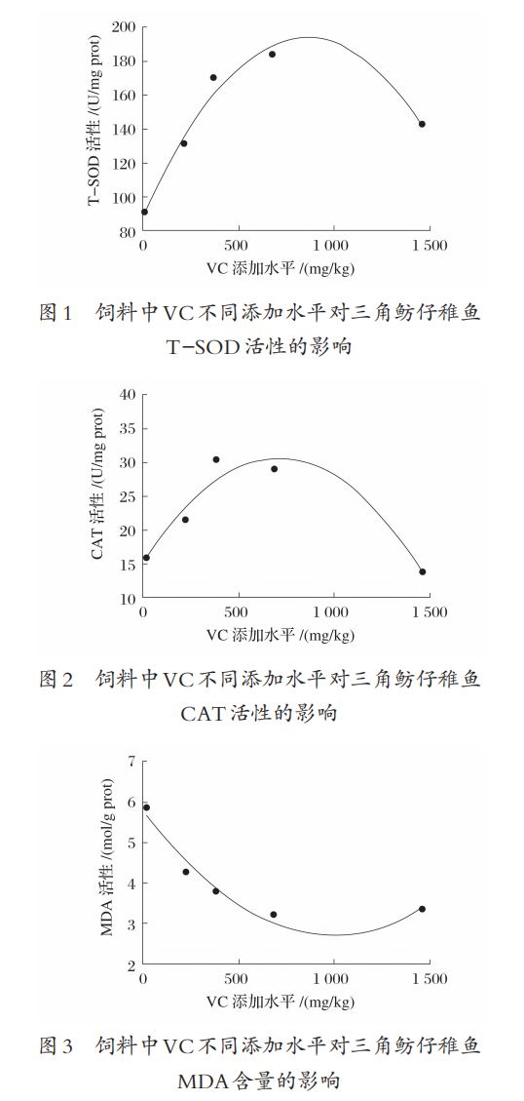

3.3 饲料中VC的适宜添加水平分析

本试验中，VC添加水平为678~1456 mg/kg时，三角鲂仔稚鱼具有较高的抗氧化酶活性和成活率，此范围可作为三角鲂饲料中VC的适宜添加水平。由这一结果可知，三角鲂仔稚鱼VC的适宜添加水平与鲤鱼(*Cyprinus carpio*)和红鲷(*Pagrus major*)相近；高于条纹锯鮨幼鱼(*Centropristis striata*)、圆斑星鲽(*Verasper variegatus*)和黄姑鱼(*Nibea albiflora*)；也与普遍认为营养需求与三角鲂相似的团头鲂的250 mg/kg不同[33-37]。因此，三角鲂与团头鲂分类地位虽然相近，但由于物种间差异，营养需求存在不同，在生产中三角鲂仔稚鱼的营养需求不能简单地参照团头鲂。

4 结论

本研究结果表明，饲料中VC的适量添加可以提高三角鲂仔稚鱼的成活率及肝胰脏的抗氧化酶活性。根据成活率和抗氧化酶活性数据分析，建议三角鲂仔稚鱼饲料中VC的适宜添加水平为678~1456 mg/kg。

参考文献：略

原文刊登在《饲料研究》2025年第2期